Europos Sąjungos struktūrinių fondų lėšų bendrai finansuojamas projektas Nr. 09.2.1-ESFA-V-726-03-0001
„Skaitmeninio ugdymo turinio kūrimas ir diegimas“

VIDURINIO UGDYMO INŽINERINIŲ TECHNOLOGIJŲ BENDROSIOS PROGRAMOS
ĮGYVENDINIMO REKOMENDACIJOS

Įgyvendinimo rekomendacijas parengė:
Dalius Barkauskas, Inga Hokušienė, Marius Narvilas, Živilė Staškauskienė, Eglė Vaivadienė, dr. Birutė Žygaitienė, Miglė Parachnevičienė.

Turinys

1. Dalyko naujo turinio mokymo rekomendacijos 2
2. Veiklų planavimo ir kompetencijų ugdymo pavyzdžiai 10
III gimnazijos klasė 11
IV gimnazijos klasė 12
3. Skaitmeninės mokymo priemonės, skirtos BP įgyvendinti 14
4. Literatūros ir šaltinių sąrašas 16
Inžinerija: inžinerinis procesas, darni plėtra ir inovacijų ekonomika. 17
Inžinerinės, konstrukcinės medžiagos, jų savybės, taikymo pavyzdžiai 19
Inžinerinio produkto ir (ar) gaminio projektavimas 19
Inžinerinės grafikos pagrindai 21
5. Užduočių ar mokinių darbų, iliustruojančių pasiekimų lygius, pavyzdžiai. 26
III gimnazijos klasė 26
Inžinerinės sistemos 49
Inžinerinis projektas „Fontanas“ 53
Elektronikos inžinerija 57
Inžinerinio produkto ar gaminio projektavimas 62
Pagrindinės stiklo savybės ir jo panaudojimas 67
IV gimnazijos klasė 74
Robotika ir mechatronika 74
Inžinerijos projektas 80

1. Dalyko naujo turinio mokymo rekomendacijos

Metodinių rekomendacijų paskirtis – padėti inžinerinių technologijų mokytojams įgyvendinti naują Inžinerinių technologijų Bendrąją programą (toliau – Programa).
Viduriniame ugdyme mokiniams sudaromos galimybės rinktis inžinerines technologijas iš privalomai pasirenkamų Gamtos mokslų ir technologijų dalykų grupės. Pasirinkęs inžinerinių technologijų dalyką, mokinys III gimnazijos klasėje mokosi visų teminių sričių, o IV gimnazijos klasėje turi galimybę pasirinkti vieną jų.
III–IV gimnazijos klasėse mokiniai atlikdami įvairias užduotis, įgyvendindami individualius / grupinius
projektinius darbus tobulina kompetencijas III klasėje – visose inžinerinių technologijų programos srityse, IV-oje klasėje – pasirinktoje teminėje srityje ir gali laikyti valstybinį brandos egzaminą.
Programa apima temines kryptis, pasižyminčias savita praktinio darbo atlikimo technologija. Mokiniai renkasi jų interesus ir polinkius atitinkančią aktualią teminę kryptį ir atlieka projektinį darbą, kurį sudaro praktinis darbas ir jo aprašas. Mokiniai turi galimybę pasirinkti:
- technologijų kryptį (pvz.: inžinerinės biotechnologijos),
- vieną ar kelias pasirinktos teminės krypties tematiką gilesniam mokymuisi (pvz.: darniosios gyvenamos aplinkos ir žaliosios energetikos inžinerija),
- projektinio darbo tematiką (pvz.: darnus pastatas),
- projektuojamus produktus (produktas suprantamas kaip konstrukcija, gaminys).
Programa ir jos įgyvendinimas bei pasiekimai (žr. 1 pav.), grindžiami dizainu grįstu mąstymo modeliu (žr. 2 pav.), kompetencijų ugdymu dalyke (žr. 3 pav.), susitelkiant ir į nematerialius projektavimo rezultatus, tokius kaip nauji įgūdžiai, gebėjimai, naujos įžvalgos ir reflektyvus požiūris į technologijas.
Aktualu ugdymą sieti su supančia aplinka bei realiu gyvenimu, įtraukiančiu mokinius į aktyvią praktinę–kūrybinę veiklą, ugdančią visuminį požiūrį į pasaulį. Toks ugdymas stiprina mokinių mokymosi motyvaciją, nuo kurios priklauso mokinių pasiekimai ir pažanga.

Stebėdamas aplinką ir procesus joje identifikuoja problemą, jos sprendimo poreikį, tikslingai naudoja pažinimo ir praktikos objektus apibūdinančias technologines sąvokas (A1)
Ieško, randa, atrenka ir kaupia informaciją, reikalingą problemos sprendimui (A2)

Taiko ir paaiškina informaciją problemos sprendimui, apsibrėžia ir tikslina problemą, pavaizduoja ją grafine ir (ar) aprašomąja forma (A3)
Į(si)vertina procesus rezultatui pasiekti, jų kokybę, formuluoja išvadas (D2)
Parengia ir pateikia problemos sprendimo rezultato pristatymą (D3)
Tyrinėdamas ir analizuodamas skiria, įvardina medžiagas (ar komponentus, sistemas), jų savybes ir (ar) charakteristikas, įrankius (ar priemones, įrangą) technologinius procesus ir (ar) sekas problemos sprendimui įgyvendinti (C1)
Atrenka ir paaiškina problemos sprendimą (B2)
Ieško problemos sprendimo idėjų ir jas generuoja (B1)
Saugiai, nuosekliai atlieka ir valdo technologinius procesus, sukuria suplanuotą rezultatą (C3
Problemai spręsti parenka, derina ir taiko medžiagas (ar komponentus, sistemas), jų savybes ir (ar) charakteristikas, įrankius (ar priemones, įrangą), technologinius procesus (C2);
Sudaro ir pristato problemos sprendimo įgyvendinimo planą (B3)
Į(si)vertina galutinį rezultatą, sąnaudas, vertę, naudą, pritaikymo galimybes (D1)

1 paveikslas. Inžinerinių technologijų pasiekimų sritys ir pasiekimai
1 paveiksle pavaizduotos Inžinerinių technologijų pasiekimų sritys ir pasiekimai, suformuluoti remiantis 2 pav. pateiktu dizaino proceso modeliu.

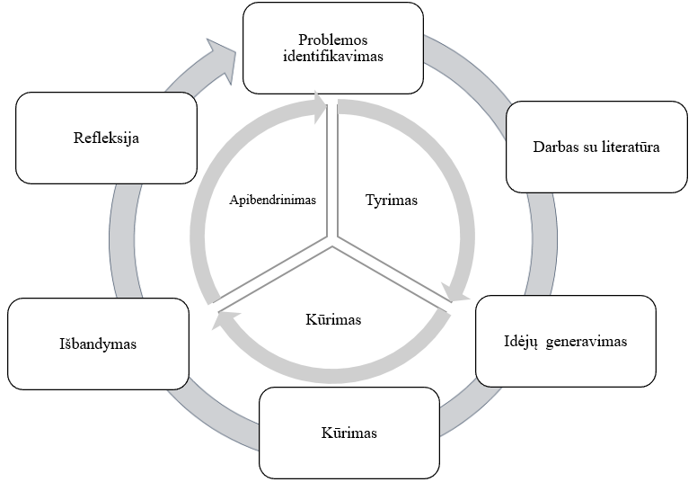
2 paveikslas. Dizainu grįstas mąstymo modelis (pagal Rachel Cjarlotte Smit. 2018, p. 12)
Inžinerinių technologijų turinio įgyvendinimas taip pat turi būti paremtas dizaino proceso/mąstymo modeliu, žinių ir prasmės konstravimu iš savo patirties, susitelkiant į etapus: įsitraukti, tyrinėti, paaiškinti, pratęsti, ir įvertinti. Pagrindiniai metodai gali būti šie:
Patirtinis mokymas(is) – tai mokymo(si) strategija, kai esminis mokymo(si) išteklius yra patirtis. Tai mokymas(is) veikiant, kai besimokantieji kuria savo žinojimą, įgauna įgūdžių, ugdosi gebėjimus ir vertybes iš tiesioginės savo, o kartais ir kitų patirties.
Projektine veikla grįstas mokymasis–mokymo metodas, kai mokiniai įgyja ir taiko įgūdžius ilgą laiką kurdami projektą, kuriame atlieka išsamų konkrečios temos ar klausimo tyrimą bei parengia jo pristatymą.
Tyrinėjimu grįstas mokymasis – aktyvaus mokymosi forma, kuri prasideda keliant klausimus, problemas ar kuriant scenarijus, o ne paprasčiausiai pateikiant nustatytus faktus ar išaiškinant sklandų žinių įgijimo kelią.
Problemų sprendimu grįstas mokymasis –į mokinį orientuotas metodas, kuriame mokiniai mokosi dalyko dirbdami individualiai ar grupėse spręsdami atviras problemas.
Šiuolaikinis ugdymas orientuojamas į kompetencijų ugdymą (žr. 3 pav.) dalyke. Ugdyme nepakanka vien teikti žinias bei mokyti informacijos įsiminimo ir atkartojimo. Būtina drąsinti mokinius apsvarstyti įvairias prielaidas, analizuoti skirtingus požiūrius, priimti argumentuotus sprendimus, o nuomones grįsti faktais. Įrodomais pagrįstas mokymasis per praktinį patyrimą motyvuoja mokinius, skatina labiau domėtis, tyrinėti ir taikyti, kurti.
Planuojant mokymosi veiklas reikėtų atkreipti ypatingą dėmesį į individualius besimokančiojo poreikius, gebėjimus ir galimybes, kilus mokymosi sunkumams, laiku suteikti reikiamą pagalbą, siekti sudominti mokinį, skatinti jį aktyviai veikti, spręsti problemas, dalintis savo žinojimu. Svarbu, kad ugdymosi procese būtų naudojamos įvairios mokymo(si) priemonės, ieškoma ryšių ir siekiama integralumo su kitų mokomųjų dalykų mokymosi turiniu ir medžiaga, užtikrinama mokymo(si) medžiagos ir metodų dermė, įtvirtinamos įgytos pozityvios mokymosi patirtys.
Aiškinantis naujas ir puoselėjant tradicines technologijas/medžiagas aktualu aptarti jų atsiradimo, kaitos ir raidos istoriją, jos priežastis bei perspektyvas, įtaką technologijų pažangai turėjusias asmenybes ir jų atradimus/išradimus, formuojant pozityvią nuostatą į technologijų virsmą praeities-dabarties-ateities kontekste.

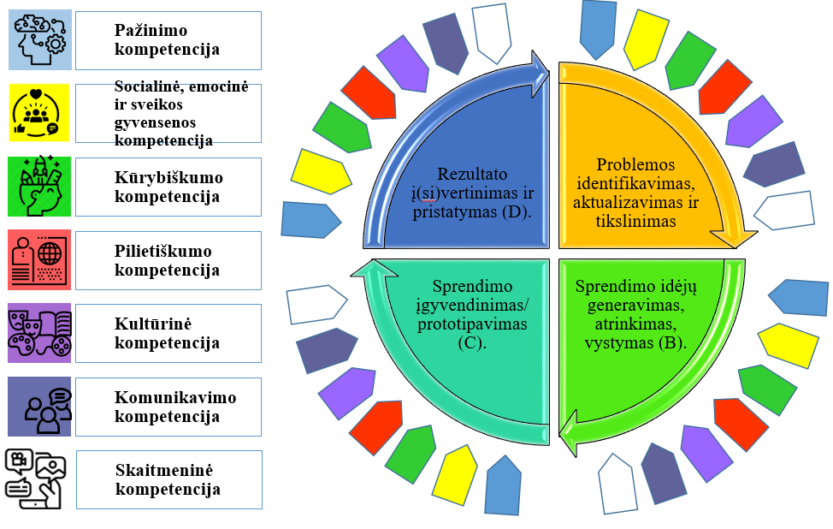
3 paveikslas. Kompetencijų ugdymas dalyku

Taikant probleminį, patirtinį, projektais bei projektine veikla grįstą mokymą(si), ugdant kritinį mąstymą svarbiausia yra tai, kad mokinys privalo veikti pats. Ne primetama, bet pasirinkta veikla yra stipri paskata mokytis, pasitikėti savo jėgomis. Aktualu paaiškinti mokiniams skirtumus tarp projektinio darbo ir brandos darbo (žr. 1 lentelę).

1 lentelė. Projektinis darbas ir brandos darbas
Projektinis darbas – tai mokinio veikla orientuota į rezultatą, kurios metu mokinys (keli mokiniai) identifikavę ir aptarę problemą, generuoja idėjas ir pasirinkę priimtiną veiklos formą savitai perteikia kūrybinę idėją ir praktiškai įgyvendina sumanymą. Svarbu skatinti mokinius dirbti savarankiškai, gerbti kiekvieno mokinio nuomonę. Taip pat svarbu su mokiniais aptarti vertinimo kriterijus, projektinės veiklos rezultato pristatymą. Projektinis darbas gali būti – tiriamasis ar kūrybinis darbas (straipsnio rašymas, žemėlapio kūrimas) ir socialinė veikla. | Brandos darbas – vidurinio ugdymo programos mokinio ilgalaikis darbas, rengiamas ugdymo procese, pradedant III arba IV gimnazijos klasėje, kuriuo siekiama sudaryti mokiniui galimybę laisvai pasirinkti geriausiai jo gebėjimus, poreikius ir interesus atitinkančią brandos darbo idėją (problemą, objektą, sumanymą), savarankiškai tyrinėti, analizuoti, sukurti ir pristatyti savo veiklos rezultatus. Pagal veiklos pobūdį brandos darbo metu gali būti atliekamas tyrimas ar kuriamas produktas, pavyzdžiui, rinkos analizė, medžiagų savybių tyrimai, duomenų bazės kūrimas ir pan. Jei mokinys atlieka tyrimą, tuomet jo aprašymas laikomas brandos darbo aprašu. Kuriant produktą papildomai rengiamas brandos darbo aprašas. Brandos darbą sudaro trys dalys: procesas, rezultatas, pristatymas.

Programos tikslas – sudaryti prielaidas mokiniams plėtoti technologinį raštingumą, antreprenerystės gebėjimus, puoselėti vertybines (savęs ugdymą, savigarbą ir pagarbą kitiems bei jų technologinei-kūrybinei veiklai, pasitikėjimą savimi, kūrybiškumą, motyvaciją, atsakomybę, imlumą naujovėms, atkaklumą siekiant tikslo, sveiką gyvenseną) nuostatas, kurti ir įgyvendinti socialiai atsakingas ir prasmingas idėjas, produktus (gaminius/paslaugas), išsiugdyti pozityvias nuostatas nuolatinei pažangių technologijų kaitai.
Siekiant šio tikslo visose Programos teminėse srityse siekiama antreprenerystės gebėjimų ugdymo, rekomenduojama ugdymą organizuoti ir steigiant mokomąsias mokinių bendroves (toliau tekste – MMB). Antreprenerystė suprantama kaip veiksmas, gebėjimas imtis iniciatyvos, įsipareigoti, imtis rizikingų verslo sumanymų, socialinė ir ekonominė atsakomybė.
MMB praktinės veiklos metu mokiniai ugdosi pagrindinius XXI a. reikalingus gebėjimus: planavimo ir valdymo, dviprasmių situacijų ir rizikų valdymo, darbo su kitais ir jų motyvavimo (bendravimo ir bendradarbiavimo), mokymosi per patirtį ir iš patirties, mąstyti etiškai ir tvariai, vertinti ir įgyvendinti idėjas, pastebėti galimybes, sutelkti ir panaudoti išteklius veiklai, lavina vaizduotę, iniciatyvumą ir kūrybiškumą, savivoką ir gebėjimą siekti tikslų (motyvacija ir atkaklumas). Taip pat kritinį mąstymą, skaitmeninį, finansinis ir ekonominį raštingumą, tobulina socialines kultūrines kompetencijas bei problemų sprendimo įgūdžius ir ypač svarbius moksleivių gebėjimus – kurti vertę ir prisiimti atsakomybę už savo veiksmus.
Kurdami savo mokomąsias bendroves ir įgyvendindami užsibrėžtus tikslus, mokiniai per praktinę patirtį ugdosi antreprenerišką mąstyseną – imtis lyderystės, gebėti vertinti idėjas, motyvuoti kitus, pastebėti galimybes, priimti sprendimus, drąsiau imasi iniciatyvos, tampa savarankiškesni, plečia akiratį, paprasčiau prisitaiko prie pokyčių ir lengviau susidoroja su iššūkiais. Mokytojai ir mentoriai dalijasi su mokiniais savo kompetencijomis, praktine patirtimi bei įžvalgomis, pabrėžia etiško verslo principus ir pataria mokiniams jų verslo „kelionėje“. Mokiniai patys patiria, ką reiškia būti verslininku, drąsiai realizuoti savo verslo idėjas bei kurti inovatyvius sprendimus. Steigdami MMB mokiniai įgyja praktinės verslumo patirties, reikiamų žinių, kompetencijų ir įgūdžių pradėti savo verslą, paprasčiau integruojasi į darbo rinką. Tai sudaro prielaidas mokiniams lengviau pasirinkti savo ateities profesiją.
Mokiniai, kurdami MMB, praktiškai išbando visą verslo kūrimo ir valdymo procesą nuo idėjos iki verslo uždarymo. MMB programos turinys gali būti suskirstytas į 13 žingsnių, pritaikytų 45 min. trukmės pamokoms. Kiekvienam žingsniui gali būti skiriama ne mažiau kaip 2 akademinės valandos (pamokos):
1 žingsnis. Asmeninės savybės ir komandos formavimas.
2 žingsnis. Problemos identifikavimas ir verslo idėjos paieška.
3 žingsnis. Verslo idėjos analizė. Prototipo kūrimas ir rinkos tyrimas.
4 žingsnis. Rinkos tyrimo analizė. Produkto / paslaugos tobulinimas.
5 žingsnis. Verslo modelis. Verslo drobė. Bendrovės registracija.
6 žingsnis. Verslo planas ir pasirengimas jį įgyvendinti.
7–11 žingsniai. Verslo idėjos įgyvendinimas: pradinis kapitalas, gamyba, rinkodara, pardavimai, finansai.
12 žingsnis. Refleksija apie programos įgyvendinimą, asmeninių tikslų planavimas.
13 žingsnis. Bendrovės uždarymas.
Ugdymą organizuojant MMB steigimu ugdomos svarbiausios antreprenerio savybės – smalsumas, pasitikėjimas savimi, drąsa rizikuoti, aistra veikti. Šios savybės reikalingos visose gyvenimo srityse – kūryboje, savanorystėje. Antrepreneriški žmonės yra ne tik ekonominis, bet ir pilietinės visuomenės pagrindas, kuriems rūpi du dalykai – kaip pakeisti kažką, kas trukdo, yra nepatogu, neefektyvu arba ko apskritai trūksta, ir antra – kokią tai vertę kuria kitiems.
Kuriant MMB ugdoma mokinių antrepreneriška mąstysena skatinanti kultūrinį visuomenės pokytį, naują požiūrį, kai iš taisyklių, nurodinėjimų žengiame į inovacijas, atvirumą, pozityvumą ir drąsą kurti. Iš strategijų “ant popieriaus” į veiklumą, iš konkurencijos žengiame į bendradarbiavimą, iš noro viską padaryti vienam į gebėjimą dirbti komandoje. Rekomenduojama bendradarbiauti su ekonomikos ir kitų dalykų mokytojais, derinat ugdymo planus. Taip, apjungiant keletą dalykų mokiniai gali siekti to paties tikslo bei įgyti skirtingiems dalykams aktualius pasiekimus.
Įgyvendinant inžinerinių technologijų programą ypatingas dėmesys turi būti skiriamas mokinių pasiekimų fiksavimui, e-portfelio arba e.aplanko sudarymui. E.aplankas suprantamas kaip įrankis ir metodas mokinių kompetencijoms vertinti ir įsivertinti.
E.aplanko apibrėžtys:
- tai autentiškų ir įvairiapusių įrodymų rinkinys, kuris parodo ką mokinys išmoko per tam tikrą laiką; kaip mokinys tai reflektuoja.
- tai mokinio darbų rinkinys, kurį jis konstruodamas parodo savo žinias ir gebėjimus, pateikia savo refleksiją į atliktus darbus ir veiklas.
- tinkle realizuota informacijos valdymo sistema, naudojanti elektronines priemones ir paslaugas: besimokantysis konstruoja skaitmeninį aplanką, kuriame yra svarbiausi pasiekimai, įrodantys jo kompetenciją. Nuolat stebėdami savo įrašus, grįžtamąjį ryšį, besimokantieji geriau supranta savo mokymosi pažangą, būsimą karjerą, gyvenimo aprašymo konstravimą.
E.aplanko pagalba mokiniai gali demonstruoti savo kompetencijas, parodyti savo nuostatas, žinias ir įgūdžius, pagrįsti vykdomas veiklas ir pateikti įrodymus.
E.aplankas kaupimas atliepia keturis pagrindinius tikslus:
1) informacijos kaupimo – kai aplanke saugoma visa ugdymo metu sukurta medžiaga;
2) atrankos – kai atrenkami ir į aplanką dedami tik geriausiai ugdymo tikslus atitinkantys
darbai;
3) refleksijos – kai aplanke rašomi darbų, pažangos bei kitų ugdymo proceso aspektų
apmąstymai ir kritiniai įsivertinimai;
4) vertinimo – kai aplanke pristatomi pažangą ar galutinius rezultatus parodantys darbai.
Veiklos faktai e.aplankas gali apimti įvairią medžiagą – piešinius, fotografijas, schemas, brėžinius, rašto darbus ir aplinkinių žmonių vertinimus, savęs vertinimo dokumentus ir pan.
E.aplanko rengimas apima keletą etapų:
- Planavimas. e.aplanko rengimo tikslų apibrėžimas.
- Surinkimas. Veiklos faktų surinkimas bei refleksijos į juos parengimas.
- Atranka. Įrodymų atranka ir refleksija pasirinktų tikslų atžvilgiu, apjungimas hipertekstinėmis nuorodomis.
- Pristatymas. Įrodymų pristatymas.
- E.aplanko vertinimas.
E.aplankas yra mokinio nuosavybė, atspindinti savęs vertinimo rezultatus. Pavyzdžiui, mokinio portfelyje galėtų būti: rašto darbų pavyzdžiai; garso ar vaizdo įrašai; atlikti projektai; fotografijos, rodančios vaiko mokymo(-si) procesą ir jo daromą pažangą ir pan.
Kad mokiniai teisingai ir sėkmingai naudotų e.aplanką mokymosi procese, jie turi suprasti e.aplanko kūrimo priežastis (pvz., išorinio vertinimo dalis). Taip pat svarbu su mokiniais detaliai aptarti e.aplanko sudarymo reikalavimus ir principus, palaikyti juos, skatinti nuolat kaupti pažangą ir pasiekimus patvirtinančius darbus.
Rekomenduojami ugdymo metodai: dizaino procesu grįsto mąstymo metodas (Design thinking, DT), 5E modelis. Toliau pateikiami šių metodų vienlapiai
Esminiai klausimai: | Atradimas  Kam skirtas sprendimas? | Interpretacija  Kokie yra poreikiai? | Idėjų kūrimas  Kaip galima padėti? | Eksperimentas  Ar pasirinktas sprendimas veikia? | Evoliucija  Kas toliau? Kodėl to reikia?
Mokymas(is) | Procesas pradedamas nuo sprendinio poreikio atradimo (atradimo/empatijos) žingsnio, kuriame besimokantieji sąveikauja ir susipažįsta su adresatu – problemos savininku, įsigilinama į jo poreikius, situacijos esmę.  Šios fazės metu užmezgamas asmeninis santykis su problema, ieškoma, kaip prie jos priartėti ir šį iššūkį „įsisavinti“. | Apibrėžimo (interpretacijos) fazėje analizuojami pirmosios fazės metu surinkti duomenys ir patirtys, apsibrėžiant problemos formą, aprėptį.  Šiame etape sprendinių laisvės kreivė sumažinama, nes suformuluojama problema turi būti negeneralizuota, o turėti adresatą nurodantį elementą, pvz., „Reikalingas nebrangus maisto dozavimo sprendimas šunų prieglaudos augintiniams“. | Kūrybos fazėje panaudojant aktyviuosius kūrybinio mąstymo metodus (minčių lietus, kt.) grupėje formuluojami galimi suformuluotos problemos sprendiniai.  Akcentuojama, kad ieškoma naujų, dar netaikytų sprendinių, inovacijų.  Šiame etape ypatingai svarbi darbo aplinka, jos neformalumas. Būtina stebėti grupės dinamiką ir energetiką. | Atsirinkus kelias galimas idėjas iš kūrybos fazės, kuriami ir išbandomi prototipai.  Šis etapas neretai gali būti cikliško pobūdžio, nes pastebimi netikslumai gali būti greitai pataisomi ir patobulintas prototipas testuojamas dar kartą.  Patartina turėti bent kelias (3) idėjas (jei pagrindinis prototipas neveikia). | Išplėtimo (evoliucijos) fazėje į(si)vertinamas visas procesas, planuojami kiti žingsniai.  Remiantis poreikiu ugdyti XXI a. kompetencijas, toks ugdymo procesas turėtų būti praturtinamas finaline, (išorinės) komunikacijos faze, kuomet sukurtas sprendinys pristatomas bendruomenei.  Šio, paskutinio etapo neatsiejama dalimi turėtų būti ir potyriminė reflekcija apie visą įveiktą procesą, praturtinanti besimokančius mokymosi veiklos į(si)vertinimo gebėjimais.
Mokymosi rezultatai: | Empatijos kūrimo vertė, nukreipta į gilesnių poreikių atradimą  Gebėjimai, būtini suprasti vartotoją | Gebėjimas gausioje neorganizuotoje imtyje identifikuoti, personalizuoti ir apibrėžti konkrečią problemą | Gebėjimas efektyviai taikyti minčių lietaus metodus: vizualizuoti, auginti kitų idėjas, vengti kritikos kitų idėjoms. | Gebėjimas mąstyti veikiant (darant): išsilaisvinimas nuo išankstinių nuostatų  Gebėjimas greitai prototipuoti.  Gebėjimas fiksuoti ir analizuoti duomenis | Gebėjimas dokumentuoti ir komunikuoti savo veiklos procesą ir rezultatą  Gebėjimas numatyti tikslines veiklos kryptis
Sėkmingos etapo požymis: | atpažintas ir ištirtas problemos savininkas | apibrėžtas (bent vienas) įgyvendinamas probleminis teiginys. | apibrėžtas (bent vienas) įgyvendinamas probleminis teiginys. | testų duomenimis pagrįstas prototipas | numatytos ir komunikuojamos galimos tolimesnės veiklos kryptys
5E | Etapo tikslas | Mokinių elgesys | Mokymo (mokytojo) strategijos
Įtraukimas  (Engagement) | Mokytojas (ar programa) “atveria” ankstesnes mokinio žinias ir sužadina domėjimąsi nauju konceptu panaudojant trumpas veiklas. Užduotys turi sieti ankstesnes žinias (patirtis) su nauja (įvedama) medžiaga, atgaivinti ankstesnius konceptus ir struktūrizuoti mokinių mąstymą naujos medžiagos mokymuisi. | Užduoda klausimus, pavyzdžiui, „Kodėl taip atsitiko?“ „Ką aš jau žinau apie tai?“ „Ką galiu apie tai sužinoti?“, „Kaip šią problemą galima išspręsti?“  Rodo susidomėjimą tema, rodydamas smalsumą ir išreikšdamas nuostabą.  Rodo įsitraukimą reikšdamas idėjas, dalydamasis pastebėjimais ir kurdamas pradinius modelius.  Išreiškia dabartinį sąvokos ar idėjos supratimą | Kelia klausimus ar problemas.  Išgauna atsakymus, kurie atskleidžia dabartines mokinių žinias  Padeda mokiniams susieti su ankstesniu darbu  skelbia mokymosi rezultatus ir aiškiai nurodo juos pamokoje  Kviečia mokinius išreikšti savo mintis  Kviečia mokinius kelti savo klausimus
Tyrinėjimas (Exploration) | Tyrinėjimu grįsta patirtis suteikia mokiniams bendrą veiklos pagrindą, kurio metu nagrinėjamos naujos sąvokos (taip pat jų klaidingos sampratos), procesai ir įgūdžiai. Mokiniai gali atlikti praktines veiklas, kurios padeda jiems panaudoti ankstesnes žinias naujoms idėjoms kurti, tyrinėti klausimus ir galimybes, suplanuoti ir atlikti preliminarų tyrimą. | Patikrina prognozes ir hipotezes; formuoja naujas prognozes ir hipotezes.  Aptaria problemas su kitais  Planuoja ir atlieka tyrimus, kurių metu stebi, aprašo ir fiksuoja duomenis  Išbando įvairius problemos sprendimo būdus arba atsako į klausimą.  Kuria pradinius modelius  Lygina idėjas su kitų idėjomis | Pateikia arba paaiškina klausimus ar problemas.  Suteikia bendros patirties  Stebi ir klausosi mokinių bendravimo  Konsultuoja mokinius  Skatina mokinių tarpusavio bendravimą  Užduoda tiriamuosius klausimus, kad padėtų mokiniams suprasti savo patirtį, ir prireikus nukreipia juos.  Skiria mokiniams laiko išspręsti problemas.
Paaiškinimas (Explanation) | Paaiškinimo etape mokinių dėmesys sutelkiamas į tam tikrą dalyvavimo ir tyrinėjimo patirties aspektą ir suteikiama galimybė pademonstruoti konceptualų supratimą, proceso įgūdžius ar elgesį. Šiame etape mokytojai taip pat turi galimybę tiesiogiai supažindinti su sąvoka, procesu ar įgūdžiu. Mokiniai paaiškina, kaip jie supranta sąvoką. Mokytojo arba mokymo programos paaiškinimas gali juos nukreipti į gilesnį supratimą, kuris yra labai svarbi šio etapo dalis. | Rodo kitiems mokiniams modelius, paaiškinimus, atsakymus ar galimus sprendimus.  Kritiškai klausosi kitų mokinių paaiškinimų ir jais abejoja.  Paaiškina naudodamasis tyrimų įrodymais.  Vartoja pavadinimus, terminologiją ir oficialią mokslinę kalbą  Palygina dabartinį mąstymą su ankstesniu  Užrašo idėjas ir dabartinį supratimą  Koreguoja idėjas, modelius ir paaiškinimus, kai pateikiami nauji įrodymai ar samprotavimai. | Skatina mokinius savais žodžiais paaiškinti sąvokas ir apibrėžimus.  Prašo mokinių pateikti pagrindimą (įrodymus) ir paaiškinimus  Formaliai pateikia apibrėžtis, paaiškinimus ir informaciją, naudodamasis mini paskaita, tekstu, internetu ar kitais šaltiniais  Remiasi mokinių paaiškinimais  Suteikia mokiniams laiko palyginti savo idėjas su kitais ir, jei reikia, pataisyti savo idėjas.
Plėtojimas (Elaboration) | Mokytojai kelia mokiniams iššūkius ir plečia jų konceptualų supratimą bei įgūdžius. Įgydami naujos patirties, mokiniai ugdosi gilesnį ir platesnį supratimą, daugiau informacijos ir tinkamus įgūdžius. Mokiniai koncepcijos supratimą pritaiko atlikdami papildomą veiklą. | Taiko naujus terminus, apibrėžimus, paaiškinimus ir įgūdžius naujose, bet panašiose situacijose.  Naudojasi ankstesne informacija užduodamas klausimus, siūlydamas sprendimus, priimdamas sprendimus, kurdamas eksperimentus ar spręsdamas užduotis  Remdamasis įrodymais daro pagrįstas išvadas  Kritikuoja kitų pateiktus modelius, paaiškinimus ar argumentus, remdamasis įrodymais ir argumentais  Kuria konceptualias sąsajas tarp naujos ir ankstesnės patirties  Perteikia supratimą kitiems | Tikisi, kad mokiniai naujuose kontekstuose naudos anksčiau pateiktą žodyną, apibrėžimus ir paaiškinimus.  Skatina mokinius taikyti sąvokas ir įgūdžius naujose situacijose.  Pateikia papildomų įrodymų, paaiškinimų ar argumentų.  Sustiprina mokinių anksčiau pateiktų mokslinių terminų ir apibūdinimų vartojimą  Užduoda klausimus, kurie padeda mokiniams padaryti pagrįstas išvadas remiantis įrodymais ir duomenimis.
Į(si)vertinimas  (Evaluation) | Vertinimo etapas skatina mokinius į(si)vertinti savo supratimą ir gebėjimus, o mokytojams suteikia galimybę įvertinti mokinių pažangą siekiant ugdymo tikslų. | Suteikia grįžtamąjį ryšį kitiems mokiniams  Įvertina pažangą ar žinias  Tikrina darbą pagal rubriką arba nustatytus kriterijus  Vertina pažangą lygindamas dabartinį supratimą su ankstesnėmis žiniomis  Užduoda papildomus klausimus, kurie padeda gilintis į sąvoką arba padeda papildomai mokytis.  Parodo, kad supranta pagrindines disciplinos idėjas, kompleksines sąvokas ir gamtos mokslų bei inžinerijos praktiką.  atsako į atvirus klausimus, remdamasis stebėjimais, įrodymais ir anksčiau priimtais paaiškinimais | Užduoda atvirus klausimus, pavyzdžiui, „Kodėl manote, kad...?“. „Kokių turite įrodymų?“ „Kaip atsakytumėte į klausimą?“  Stebi ir užsirašo pastabas, kai mokiniai demonstruoja individualų išmoktų sąvokų supratimą ir įgūdžių atlikimą.  Naudoja įvairius vertinimus, kad surinktų mokinių supratimo įrodymus.  Suteikia mokiniams galimybę patiems įvertinti savo pažangą.

Veiklų planavimo ir kompetencijų ugdymo pavyzdžiai

Šiame skyriuje pateikiami ilgalaikių planų ir veiklų, projektinių darbų planavimo, kompetencijų ugdymo pavyzdžiai su nuorodomis į šaltinius ir patarimais mokytojams.
Ugdymo kokybė labai priklauso nuo kokybiško edukacinių veiklų planavimo, todėl planuojant svarbu pasitelkti integracinius ryšius, įvairius šaltinius, netradicines aplinkas, įgalinti mokinius įvairiapusiam ir motyvuojančiam mokymuisi. Įgyvendinimo rekomendacijose planavimo pavyzdžiai pateikiami kaip darbo įrankis, kuris paskatintų ieškoti naujų idėjų, netradicinių ugdymo organizavimo formų, sudarančių galimybes kartu su mokiniais kurti lankstų, besimokančiųjų poreikius ir mokymosi galimybes atitinkantį mokymąsi ir siekti Bendrosiose programose apibrėžtų mokinių pasiekimų ir kompetencijų.
Įgyvendinant Inžinerinių technologijų bendrąją programą (toliau – BP) ugdomos šios kompetencijos: kūrybiškumo, pažinimo, skaitmeninė, socialinė, emocinė ir sveikos gyvensenos, kultūrinė, komunikavimo, pilietiškumo. Jos įvardinamos pagal kompetencijos ugdymo intensyvumą Inžinerinių technologijų dalyku.
Viduriniame ugdyme pasirinktai inžinerinių technologijų bendrajai programai per dvejus mokslo metus skiriamos 204 valandos: III klasėje – 102 valandos (3 savaitinės pamokos), IV klasėje – 102 (3 savaitinės pamokos).
Mokslo metų pradžioje, planuojant mokinių kompetencijų ugdymą dalyku ir pasiekimus, rengiant ilgalaikį planą, svarbu per pirmas pamokas su mokiniais aptarti inžinerinių technologijų mokymosi uždavinius, pasidomėti, kokią technologijų programą mokiniai mokėsi 9-10 (I-II gimnazijos) klasėse bei jų pasiekimais, supažindinti mokinius su išoriniu vertinimu, galimybe laikyti valstybinį brandos egzaminą, rengti brandos darbą bei brandos darbo reikalavimais, išsiaiškinti, kokie mokinių lūkesčiai ir mokymosi tikslai pasirinkus inžinerines technologijas III–IV gimnazijos klasėje, aptarti IV klasėje pageidaujamas mokytis temines sritis, veiklas bei vertinimo/atsiskaitymo formas ir būdus (pvz., parodos, vieši projektinių darbų pristatymai ir kt.).
Rengiant Ilgalaikį planą III–IV gimnazijos klasėje temų ar užduočių integracinius ryšius gana sunku numatyti, nes mokiniams sudaroma galimybė laisvai pasirinkti skirtingus pasirenkamuosius dalykus ir inžinerinių technologijas besimokantys mokiniai gali turėti skirtingus mokomųjų dalykų pasirinkimus.
Rekomendacijose pateikiami ilgalaikių planų pavyzdžiai yra tik pasiūlymai, kiekvienas mokytojas, pasitaręs su mokiniais, atsižvelgdamas į konkrečios klasės ypatumus, regioninius kontekstus ir savitus bruožus, inžinerinių technologijų teminės srities pasirinkimą, Lietuvos tautinį identitetą, kultūros įvykius ir panašiai, inžinerinių technologijų pamokų ciklus ir užduotis gali susiplanuoti savaip. Svarbu, kad planuojamas ugdymo turinys būtų skirtas mokinių kompetencijoms ugdyti ir Inžinerinių technologijų BP apibrėžtų pasiekimų įgijimui.
Rengiant ilgalaikį planą, pirmiausia reiktų išsikelti realiai pasiekiamus per numatytą pamokų skaičių mokymosi uždavinius. Išsikelti uždaviniai tikslui pasiekti turi sietis su numatomais rezultatais, t. y. su mokinių pasiekimais. Planuojant, kurių mokymosi rezultatų bus siekiama per mokslo metus, galima plane užrašyti pasiekimą taip, kaip jis yra suformuluotas Inžinerinių technologijų bendrojoje programoje arba jį koreguoti, konkretinant pagal tų mokslo metų ir/ar konkrečios klasės situaciją. Svarbu yra numatyti pamokų skaičių, reikalingą suplanuotam rezultatui pasiekti. Laikotarpį galima apibrėžti apytikriai, t. y. nenumatyti konkretaus mėnesio ar savaitės, tokiu būdu paliekant laisvės plano koregavimui pagal mokinių poreikius ir pasiekimų įgijimo tempą.

Inžinerinių technologijų ilgalaikio plano rengimas

Ilgalaikio plano pavyzdyje pateikiamas preliminarus Bendruosiuose ugdymo planuose dalykui
numatyto valandų skaičiaus paskirstymas.
Dėl ilgalaikio plano formos susitaria mokyklos bendruomenė, tačiau nebūtina siekti vienodos formos. Skirtingų dalykų ar dalykų grupių ilgalaikių planų forma gali skirtis, svarbu atsižvelgti į dalyko(-ų) specifiką ir sudaryti ilgalaikį planą taip, kad jis būtų patogus ir informatyvus mokytojui, padėtų planuoti trumpesnio laikotarpio (pvz., pamokos, pamokų ciklo, savaitės) ugdymo procesą, kuriame galėtų būti nurodomi ugdomi pasiekimai, kompetencijos, sąsajos su tarpdalykinėmis temomis. Pamokų ir veiklų planavimo pavyzdžių galima rasti BP įgyvendinimo rekomendacijų dalyje Veiklų planavimo ir kompetencijų ugdymo pavyzdžiai. Planuodamas mokymosi veiklas mokytojas tikslingai pasirenka, kurias kompetencijas ir pasiekimus ugdys atsižvelgdamas į konkrečios klasės mokinių pasiekimus ir poreikius. Šį darbą palengvins naudojimasis Švietimo portale pateiktos BP atvaizdavimu su mokymo(si) turinio, pasiekimų, kompetencijų ir tarpdalykinių temų nurodytomis sąsajomis. Pasirinkęs inžinerinių technologijų dalyką, mokinys III gimnazijos klasėje mokosi visų teminių sričių, o IV gimnazijos klasėje turi galimybę pasirinkti vieną jų.

III gimnazijos klasė
INŽINERINIŲ TECHNOLOGIJŲ ILGALAIKIS PLANAS III GIMNAZIJOS KLASEI
Bendra informacija:
Mokslo metai _______________
Pamokų skaičius per savaitę: 3 val./1 sav.
Iš viso per 34 mokslo savaites 102 pamokos.
Vertinimas:_______________________________________________________________________
____________________________________________________________________________________
________________________________________________________________________________________________________________________________________________________________________

Pusmečiai | Tema | Val.
I-AS PUSMETIS (54 val.) | Inžinerija: inžinerinis procesas, darni plėtra ir inovacijų ekonomika. | 6
 | Inžinerinės medžiagos, jų savybės, taikymo pavyzdžiai. | 8
 | Inžinerinio produkto ar gaminio projektavimas. | 12
 | Inžinerinės gamybos technologiniai procesai, taikymo pavyzdžiai. | 10
 | Inžinerijos projektas: inžinerinio produkto prototipo kūrimas. | 18
II-AS PUSMETIS (48 val.) | Inžinerinės sistemos, jų elementai ar komponentai, integravimo ir taikymo pavyzdžiai. | 16
 | Inžinerinių sprendimų modeliavimas, testavimas ir tyrimas. | 10
 | Pramoninės biotechnologijos | 10
 | Inžinerijos projektas: inžinerinio produkto prototipo kūrimas. | 12

IV gimnazijos klasė
INŽINERINIŲ TECHNOLOGIJŲ ILGALAIKIS PLANAS IV GIMNAZIJOS KLASEI
Bendra informacija:
Mokslo metai _______________
Pamokų skaičius per savaitę ____
Pasirinkta teminė sritis: Mechaninių sistemų ir transporto inžinerija.102 val. (3 val./sav.)
Vertinimas:_______________________________________________________________________________________________________________________________________________________________________________________________________________________________________________________________________________________________________________________________________

Pusmečiai | Tema | Val.
I-AS PUSMETIS  (54 val.) | Mechaninės sistemos ir jų elementai, judesio tipai, perdavimo dėsningumai, taikymo pavyzdžiai. | 5
I-AS PUSMETIS  (54 val.) | Mechaninės pavaros: diržinės, grandininės, krumpliaratinės pavaros. | 5
I-AS PUSMETIS  (54 val.) | Kiti mechanizmai: kumšteliniai svirtiniai mechanizmai; alkūninis skriejiko ir slankiklio mechanizmas; guoliai ir jų panaudojimas. | 5
I-AS PUSMETIS  (54 val.) | Mechanikoje taikomi matematiniai ir fizikiniai skaičiavimai, sąvokos jų taikymo pavyzdžiai. | 5
I-AS PUSMETIS  (54 val.) | Transporto inžinerija: raida ir šiuolaikinės transporto priemonės, jų kūrimo ir naudojimo ypatumai, ateities perspektyvos. | 4
I-AS PUSMETIS  (54 val.) | Automobilis: sandara, sistemos, varikliai ir jų charakteristikos, kuras ir energijos šaltiniai, valdymo įtaisai. | 15
I-AS PUSMETIS  (54 val.) | Mechaninių sistemų projektavimas ir modeliavimas, jų funkcijų pritaikymas kuriamuose produktuose/sprendimuose. | 15
II-AS PUSMETIS  (48 val.) | Inžinerijos projektas: inžinerinio produkto ar prototipo kūrimas:
II-AS PUSMETIS  (48 val.) | a) Projekto tematika ir nagrinėjama problema: informacijos, geriausio sprendimo idėjos atrinkimas; sprendimo techninė užduotis ir darbo planas. | 10
II-AS PUSMETIS  (48 val.) | b) Priemonės, konstrukcinės medžiagos, komponentai, jų charakteristikos, parinkimas ir taikymo ypatumai. | 4
II-AS PUSMETIS  (48 val.) | c) Sprendimo idėjos detalizavimas, projekto paruošimas (brėžiniai, 3D modeliavimas). | 8
II-AS PUSMETIS  (48 val.) | d) Produkto prototipo kūrimas taikant įsisavintas gamybos technologijas (įskaitant ir skaitmenines), įrankius ir įrangą, inžinerines medžiagas, komponentus. | 18
II-AS PUSMETIS  (48 val.) | e) Sukurto prototipo/modelio testavimas ir tyrimas, rezultato pagrindimas gautais duomenimis, jų analize. | 4
II-AS PUSMETIS  (48 val.) | f) Projekto dokumentacijos rengimas (eskizai, schemos, brėžiniai ir pan.) | 4
Planuojant mokinių kompetencijų ugdymą reikia atsižvelgti, kad viena ir ta pačia veikla gali būti ugdomos kelios kompetencijos ir siekiama kelių (dviejų ar net ir visų keturių) pasiekimų sričių pasiekimų.
Planuojant į kompetencijų ugdymą orientuotą Programos įgyvendinimą, svarbu atkreipti dėmesį, kad kompetencijos geriausiai ugdomos per praktines veiklas. Rekomenduojama, kad planuojamose mokymo(si) veiklose būtų:
- Ryšys su gyvenimu.
- Orientuota į darnaus vystymosi tikslus.
- Paremta patirtiniu, patyriminiu, projektiniu, tyrinėjimu grįstu ugdymu.
- Integrali (jungia gamtos mokslų, technologijų, inžinerijos, menų ir matematikos disciplinas).
- Formuojanti kritinį mąstymą.
- Skatinanti mokinių ir įvairių suinteresuotų šalių (mokslininkų, verslo įmonių, viešųjų ir nevyriausybinių organizacijų) bendradarbiavimą.
Įgyvendinimui – rekomenduojama taikyti 5E metodą:
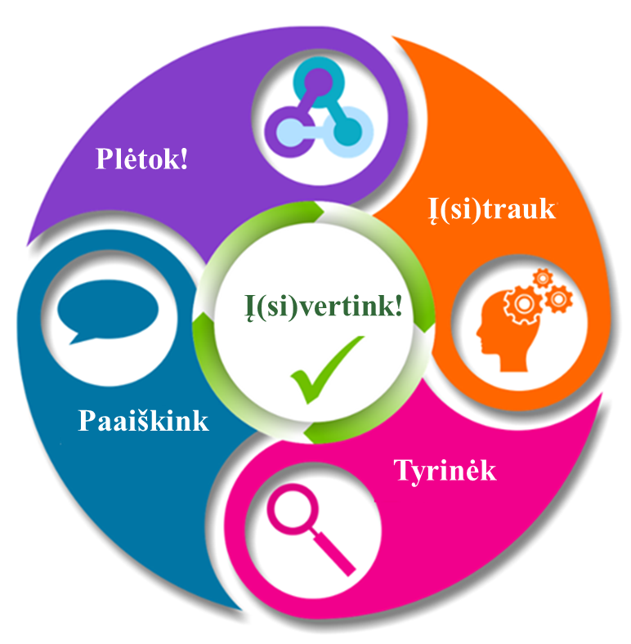
4 paveikslas. 5E metodas

Į(si)trauk | Kur problema? Problemos lauko nustatymas, konteksto tyrinėjimas.
Tyrinėk | Kokia tai problema? Kodėl tai svarbu? Tyrinėjimas, stebėjimas, supratimas ir požiūrio sukūrimas.
Paaiškink | Kodėl tai aktualu? Minčių lietus geros / blogos idėjos, nesustokite ties akivaizdžiais dalykais. Problemos sprendimo poreikio ir būdo iš(si)gryninimas.
Plėtok | Kaip tai bus sukuriama? Kūrybos pradžia, eksperimentavimas, ekonominiai sprendimai.
Į(si)vertink | Kaip tai veikia? Ką pasiekėme? Įgyvendinimas, demonstravimas, rezultato trūkumų, tobulinimo galimybių išsiaiškinimas.
5E metodas yra konstruktyvistinis mokymosi modelis. Jį sudaro penki etapai: įsitraukti, tyrinėti, paaiškinti, pratęsti, ir įvertinti.
Kiekviename mokymo etape pateikiamos idėjos, koncepcijos ir įgūdžiai, reikalingi moksleivių atliekamiems praktiniams darbams, tyrinėjimams, tyrimams. Be to, tikimasi mokytojų ir mokinių elgesio, taip pat galimybių pademonstruoti mokymąsi taikant.
„5E“ modelio pranašumas yra tas, kad jis suteikia daugybę galimybių įvertinti ir diferencijavimo galimybę.
Mokytojai, planuodami taikyti 5 E metodą, turėtų žinoti, kad šį dizainą jie turėtų naudoti dviejų ar trijų savaičių veikloms. Kiekvienam etapui turėtų būti suplanuota viena ar kelios pamokos. Taip pat inžinerinių technologijų įgyvendinimui – rekomenduojama taikyti ir dizaino mąstymų grįstą metodą. Plačiau apie juos – šių rekomendacijų vienlapiuose 7 ir 8 puslapiuose.

Skaitmeninės mokymo priemonės, skirtos BP įgyvendinti
Programa – nauja bendrojo ugdymo programų tarpe, todėl jai parengtų skaitmeninių mokymo priemonių šiuo metu nėra. Žemiau pateikiami rekomenduojami IKT įrankiai ir programos, tinkantys programos įgyvendinimui.
Pavadinimas | Trumpa anotacija | Nuoroda
SOLIDWORKS | Mokama, plačiai naudojama automatizuota kompiuterinio projektavimo (CAD) sistema, pasižyminti intuityvia vartotojo sąsaja (Sketch ir Features režimai), racionaliais ir sumaniais darbo įrankiais, naudojamomis paprastomis ir aiškiomis funkcijomis, palaikanti produktų kompiuterinės gamybos CAM įrankius. Sistema leidžia greitai nubraižyti idėjas, kurti pavienes detales, jungti jas į mazgus, parengti detalius jų brėžinius. Programoje galima eksperimentuoti su kuriamo objekto savybėmis ir matmenimis, parinkti medžiagą, simuliuoti ir testuoti jį veikiančias įtampas, atlikti aerodinaminius bandymus ir pan. Turi elektronikos projektavimo ir kt. plėtinius. Naudoja SLDDRW (braižinių failai), SLDPRT (detalių failai), SLDASM (surinkimo failai) tipo formato failus, eksportuoja į STL, OBJ, 3DS formatus ir pan. Programa prieinama MacOS ir Windows operacinėms sistemoms. | https://inre.lt/solidworks/licencijos-mokykloms/
Autodesk AutoCAD | Mokama, plačiai gamyboje ir architektūroje naudojama, automatizuoto kompiuterinio projektavimo (CAD) programinė įranga, turinti patogius 2D projektavimo ir brėžinių formavimo įrankius bei patogius 3D objektų kūrimo instrumentus. Programa naudojama statinių, mechanikos įrenginių, baldų projektavimui, žemėlapių braižymui, elektros sistemų kūrimui ir kitur. Sukurti projektai išsaugomi DWG ir išvestiniais – DWT, DWS, DXF formatais. Programa prieinama MacOS ir Windows operacinėms sistemoms. | https://www.autodesk.com/education/students
Autodesk Fusion 360 | Mokama, debesies pagrindu veikianti, produktams kurti skirta kompiuterinio projektavimo sistema, jungianti projektavimą (CAD), inžineriją (CAE) ir gamybą (CAM) į vieną platformą. Fusion 360 turi integruotas 3D modeliavimo ir atvaizdavimo (render), animacijos, simuliacijos funkcijas, paruošimo skaitmeninei gamybai (CNC ir 3D spausdinimas) įrankius, bendradarbiavimo ir dokumentavimo galimybes. Sukurti modeliai, projektai yra saugomi debesies serveryje ir gali būti eksportuojami F3D, DWG, DXF, SKP, STL, OBJ formatu. Platformoje taip pat yra elektronikos projektavimo automatizavimo (EDA) funkcijos – elektrinių schemų kūrimas, PCB projektavimas ir komponentų valdymas. Programa prieinama MacOS ir Windows operacinėms sistemoms. | https://www.autodesk.com/campaigns/education/student-design
Slicer for Fusion 360 | Naudojama kaip atskira programa yra puikus įrankis, leidžiantis skaitmeninius 3D modelius paversti į patraukliais konstrukcijas, sudarytas iš 2D pjūvių. Programoje galima naudoti skirtingus konstravimo metodus (Construction technique) ir pagal juos supjaustyti įkeltą 3D modelį į atitinkamas 2D konstrukcines dalis, kurias galima iškirpti ar išpjauti iš bet kokios plokščios medžiagos, pvz. faneros, kartono ar plastiko. Taip pat yra sukuriamos interaktyvios animuotos surinkimo instrukcijos. Sugeneruotas dvimates konstrukcines dalis galima eksportuoti EPS, PDF, DXF formatu tolimesniems darbams. Šiuo metu programa kūrėjo yra techniškai nepalaikoma, tačiau galima parsisiųsti galutines jos versijas MacOS ir Windows operacinėms sistemoms. | https://knowledge.autodesk.com/support/fusion-360/downloads/caas/downloads/content/slicer-for-fusion-360.html
SketchUp | Mokama, naršyklėje debesų technologijų pagrindu veikianti 3D modeliavimo platforma. Iš kitų 3D modeliavimo įrankių SketchUp išsiskiria paprasta ir greitai perprantama valdymo aplinka, patogiais modeliavimo įrankiais, jų funkcijomis, kurių dėka galima kurti įvairaus dydžio objektus – nuo elementarių detalių iki architektūrinių objektų. Programa turi gausią sukurtų objektų biblioteką (3D Warehouse), kurioje SketchUp naudotojai gali įkelti ir atsisiųsti savo ar kitų sukurtus 3D modelius. Sukurti projektai išsaugomi platformos debesyje arba atsisiunčiami SKP formatu. Kiti palaikomi formatai – DXF, DWG, STL, 3DS, OBJ, PDF (tik Mac) ir kt. Galima eksportuoti vaizdus. Švietimo įstaigose SketchUp gali būti naudojama nemokamai turint prisijungimą prie G-Suite ar Microsoft Education edukacinių platformų. | https://www.sketchup.com/  https://www.sketchup.com/products/sketchup-for-schools
FreeCAD | Nemokama, atvirojo kodo parametrinio 3D kompiuterinio projektavimo (CAD) programa, turinti panašius į SolidWorks, AutoCAD valdymo įrankius. Programa skirta mechaninės inžinerijos gaminių projektavimui, tačiau gali būti naudojama ir architektūriniams, elektronikos projektams. Sukurti projektai išsaugomi FCSTD formatu, taip pat gali būti eksportuojami į STEP, IGES, OBJ, STL, DWG, DXF, SVG ir kt. formatus. Programa prieinama Linux, MacOS ir Windows operacinėms sistemoms. | https://www.freecadweb.org/
LibreCAD | Nemokama, atvirojo kodo kompiuterinė projektavimo programa (CAD), leidžianti kurti išsamius 2D brėžinius, sudaryti juos iš sluoksnių taip, kad būtų galima keisti jų dizaino aspektus, nedarant poveikio kitoms projekto dalims. Programa taip pat veikia kaip kompiuterinės gamybos (CAM) programinė įranga, leidžianti atitinkamai paruošti ir planuoti gamybos procesus. LibreCAD palaiko įvairius failų formatus: DXF, DWG, SVG ir kt. Programa prieinama Linux, MacOS ir Windows operacinėms sistemoms. | https://librecad.org/
Tinkercad | Nemokama, naršyklėje veikianti edukacinė platforma, skirta 3D modeliavimui, elektronikai ir programavimui. 3D modeliavimo srityje galima kurti nesudėtingas trimates figūras, objektus, jų konstrukcines detales, jas išsaugoti 3D spausdinimui paruoštais STL ir OBJ formatais. Elektronikos srityje galima modeliuoti įvairaus sudėtingumo elektros grandines, naudoti jutiklius ir mikrovaldiklius, juos programuoti vizualiai blokeliais ar C++ kalba, animuoti jų veikimą. Sukurtas grandines galima atvaizduoti schematiškai, atsisiųsti jų paveiksliuką PNG formatu, eksportuoti projektą į Fusion 360, išsaugoti BDR formatu. Programavimo srityje galima vaizdžiai programuoti 3D objektus, keisti jų parametrus. Sukurti projektai gali būti eksportuojami 3D spausdinimui paruoštais STL ir OBJ bei GLB ir SVG formatais. Platformoje galima sukurti klases, peržiūrėti, komentuoti mokinių darbus. | https://www.tinkercad.com/
Gear Generator | Naršyklėje veikiantis skaitmeninis įrankis, skirtas modeliuoti įvairias krumpliaratines pavaras ir sukurtus projektus atsisiųsti DXF arba SVG formatu. Jis leidžia 2D komponuoti pavarų sistemas, valdant jų įvesties / išvesties santykį ir sukimosi greitį, krumpliaračių charakteristikas. Sukurtos pavaros gali būti animuojamos įvairiu greičiu, kad būtų parodytas veikimo mechanizmas. Projekto atsisiuntimo paslauga yra mokama, galimas mėnesinis, metinis abonementas. Pastaba: internate galima rasti ir nemokamų krumpliaratinių pavarų generatorių su įvairiu funkcionalumu. | https://geargenerator.com/  Keletas alternatyvių nuorodų: https://evolventdesign.com/pages/spur-gear-generator  https://woodgears.ca/gear_cutting/template.html  https://www.engineersedge.com/calculators/spur_gear_calculator_and_generator_15506.htm
INŽINERIJA – DIZAINAS IR TECHNOLOGIJOS | Edukacinis interneto puslapis, išsamiai pristatantis įvairias technologijų ir inžinerijos sritis: gaminių dizainą, konstrukcijas, konstrukcines medžiagas, elektroniką, mechaniką, apdirbimo technologijas, skaitmeninę gamybą, aplinkosaugą, paveldą ir pan. | https://technologystudent.com/index.htm

- Literatūros ir šaltinių sąrašas

Inžinerija: inžinerinis procesas, darni plėtra ir inovacijų ekonomika.
Pavadinimas | Trumpa anotacija | Nuoroda
Inžinerijos procesas (angl. engineering design process) | Aptariamas inžinerijos procesas, atskiri jo etapai, pateikiamos nuorodos, detalizuojančios pagrindines sąvokas, sampratas. (Anglų k.) | https://www.sciencebuddies.org/science-fair-projects/engineering-design-process/engineering-design-process-steps
Karl T. Ulrich, Steven D. Eppinger. Product design and development. McGraw-Hill Higher Education, 2008. | Leidinyje pateikiamas produktų kūrimo metodų rinkinys, skirtas suvienyti įmonės rinkodaros, dizaino ir gamybos funkcijas. Integraciniai metodai palengvina problemų sprendimą ir sprendimų priėmimą. | https://www.amazon.com/Product-Design-Development-Karl-Ulrich/dp/0073404772
Produktų dizainas. Angl. Product Design | Edukacinis interneto puslapis, išsamiai pristatantis produktų dizaino sampratą ir metodus, inovatyvių produktų projektavimą, gamybą ir marketingą, darnią ir tausojančią ekonomiką (anglų k.). | https://technologystudent.com/prddes1/prddex1.html
Ipolitas Mogilnickas. Techninės estetikos pradmenys. Vilnius: Technika, 1995 | Leidinyje nagrinėjama meninė estetinė daiktų vertė, daiktinės aplinkos harmoningumas, sąsajos su technine kūryba.
Įdomiausi Lietuvos technikos paminklai. Terra Publica: 2009 | Leidinys supažindina su iki šių dienų išlikusiomis technikos, inžinerinio paveldo vertybėmis – keliais, geležinkeliais, tiltais, malūnais ir kt.
Algirdas Gamziukas. Lietuvos aviacija. Vilnius: Šviesa, 2009 | Leidinys supažindina su Lietuvos aviacijos istorija – nuo pirmųjų nedrąsių bandymų konstruoti skraidančius prietaisus iki aviacijos sporto atsiradimo. Daugiausia dėmesio skiriama karo aviacijai, taip pat aptariamas civilinės aviacijos atsiradimas. Knyga gausiai iliustruota.
Vidas Grigoraitis. Lietuvos kariuomenės technika 1918-1940. Vilnius, 2009 | Leidinyje pristatoma, kaip Lietuvos kariuomenėje atsirado automobilių kariniai junginiai, sunkusis ir lengvasis karinis transportas, kariuomenės šarvuočiai, tankai ir tanketės, traktoriai, motociklai bei specialioji technika, Knyga gausiai iliustruota.
Donatas Jonikas. Startuolio evoliucija. Nuo idėjos iki pelningo ir sparčiai augančio verslo. Vilnius: Obuolys, | Leidinyje, autorius kruopščiai išanalizavęs 1447 startuolių patirtį visame pasaulyje, susistemino jų nesėkmių priežastis ir pateikia labiausiai pasiteisinusias praktikoje metodikas. Pateikiamos ir aptariamos inovatyvaus verslo kūrimo gairės – 35 rinkodaros pamokos.
Eric Ries. Lean Startup metodika. Vilnius: Eugrimas, 2012 | Leidinys – šiuolaikinių startuolių biblija, kurioje pateikiamas Lean Startup metodas, kilęs iš Toyota propaguojamos taupios ir efektyvios gamybos. Jo tikslas – išmokyti „vairuoti“ naują verslą, kai taikomas atgalinio ryšio kilpa Gamink, įvertink, mokykis.
Įdomioji inžinerija – inžinerijos naujovės ir aktuali informacija | Svetainė pristatanti Inžinerijos naujoves ir inovacijas, mokslo pasiekimus, sveikatos apsaugos, transporto tematikas, vaizdo medžiagą ir pasidaryk pats projektus, eksperimentus. | https://interestingengineering.com/
Technologijos ir kultūra (angl. technology and cultures) | Svetainės skyrius, pristatantis kaip visuomenės/kultūros praeityje naudojo ir plėtojo technologijas. Aptariami kultūros paveldo pavyzdžiai, naudojamos technologijos, inžineriniai sprendimai. | https://technologystudent.com/culture1/culindex1.htm

Inžinerinės, konstrukcinės medžiagos, jų savybės, taikymo pavyzdžiai
Pavadinimas | Trumpa anotacija | Nuoroda
J. Žvinys, R. Šniuolis. Inžinerinės medžiagos. Kaunas: Technologija, 2004 | Leidinyje trumpai pateikiami duomenys apie svarbiausių rūšių plieną, ketų, spalvotuosius metalus ir jų lydinius, kompozicines, miltelines ir nemetalines konstrukcines medžiagas, jų savybes bei panaudojimo sritis.
A. V. Valiulis. Šiuolaikiškos inžinerinės medžiagos. Kūrimas ir taikymas: vadovėlis. Vilnius: Technika, 2010. | Leidinyje nagrinėjama naujų, pastaraisiais dešimtmečiais sukurtų, netradicinių inžinerinių medžiagų raida, struktūrų ypatumai, eksploatacinės savybės, naudojimo sritys. Medžiaga iliustruojama grafinėmis priklausomybėmis, procesų schemomis, struktūrų nuotraukomis.
V. Juodelis, J. Bendikas, A. V. Valiulis. Metalotyros pagrindai. Mokomoji knyga. 2-asis pataisytas ir papildytas leidimas. Vilnius: Technika, 2004. 159 p. | Leidinyje trumpai išdėstyti metalotyros mokslo pradmenys. Supažindinama su technikoje dažniausiai naudojamų lydinių struktūromis, jų susidarymu bei esmingiausiomis šių lydinių savybėmis, aprašyti pagrindiniai lydinių struktūros bei savybių keitimo principai ir metodai, apžvelgiamas techninių lydinių tinkamumas bei panaudojimas konkrečios paskirties detalėms ir konstrukcijoms gaminti.
D. Albrektas, A. Baltrušaitis, I. Juodeikienė, G. Keturakis, D. Minelga, V. Norvydas, V. Pranckevičienė, K. Ukvalbergienė. Medienos inžinerija. Mokomoji knyga. Kaunas: Technologija, 2011 | Leidinyje pateiktos žinios apie medienos pramonę. Supažindinama su medienos sandara ir savybėmis, aptariamas medienos gaminių dizainas, konstrukcijos, projektavimo principai, technologiniai įrenginiai, gamybos procesai ir naudojamos medžiagos.
Konstrukcinės medžiagos (angl. Resistant materials) | Edukacinis interneto puslapis, išsamiai pristatantis konstrukcines medžiagas. | https://technologystudent.com/joints/joindex.htm

Inžinerinio produkto ir (ar) gaminio projektavimas
Pavadinimas | Trumpa anotacija | Nuoroda
G. Šiukščius. Dizainas. Menas. Mokslas. Technika. Vilnius: VDA leidykla, 2005 | Leidinyje apibrėžiama dizaino samprata, istorijos ir raidos bruožai, susisteminamos dizaino, kūrybos principų ir mokymo žinios, pateikiama dizaino metodika, aptariamos grafinio, pramoninio ir interjero dizaino sritys.
J. Adomonis. Nuo taško iki sintezės. Vilnius: VDA leidykla, 2008 | Leidinyje aptariamos taikomosios dailės kompozicijos meninės priemonės, aiškinami architektūros ir dailės sąveikos, stiliaus ir madų klausimai bei simboliai. Knyga gausiai iliustruota. | https://leidykla.vda.lt/lt/leidinys/1293543248/nuo-tasko-iki-sintezes
V. Kibildis. Nuo idėjos iki daikto: Dizainas. Projektavimo metodika. Vilnius: VDA leidykla, 2009 | Leidinyje aptariama dizaino – kūrybos ir mokymo – metodika, akcentuojant idėjos, kaip projektavimo atspirties taško, svarbą dizainerio darbe. Knyga gausiai iliustruota. | https://leidykla.vda.lt/lt/leidinys/1293543248/nuo-idjos-iki-daikto-dizainas-projektavimo-metodika
Juozas Burneika. Forma. Kompozicija. Dizainas. Vilnius: VDA leidykla, 2009 | Leidinyje nagrinėjami daiktiškosios formos susidarymo ir sudarymo ypatumai bei dėsningumai, medžiagos ir formos ryšys, formos plastika, konstrukcinės savybės, projektavimo ir kūrimo būdai.
V. Kačinskienė. Kompozicijos ir grafinio dizaino pagrindai. Mokymo priemonė su praktinėmis užduotimis. Klaipėda: VšĮ Socialinių mokslų kolegija, 2013 | Mokymo priemonė supažindina su pagrindiniais kompozicijos ir grafinio dizaino elementais, komponavimo principais, spalvos įtaka bei tipografikos įvadu. Kiekvienoje temoje pateikta teorinė dalis, iliustruota gausiais pavyzdžiais, testai, praktinės užduotys. | http://www.esparama.lt/es_parama_pletra/failai/ESFproduktai/2013_Kompozicijos_ir_grafinio_dizaino_pagrindai.pdf.pdf
L. Cieškaitė-Brėdikienė. Dizaino raida. Nuo Morriso iki Morrisono. Vilnius: VDA leidykla, 2008 | Leidinyje nagrinėjami svarbiausi dizaino formavimosi ir raidos etapai nuo XIX a. vidurio iki XXI amžiaus. Medžiaga dėstoma istoriniame, socialiniame ir kultūriniame kontekste, aptariami reikšmingesni mokslo atradimai, meno kryptys, lėmusios dizaino raidą. | https://leidykla.vda.lt/lt/leidinys/1293543248/dizaino-raida-nuo-morriso-iki-morrisono
J. Palaima. Harmonija architektūroje: proporcijos ir mastelis. Vilnius: VDA leidykla, 2006 | Leidinyje skirtas apžvelgti proporcijų teorijų bei proporcijų sistemų raidą nuo Egipto iki XXI a. pradžios bei išsiaiškinti proporcijų ir mastelio vaidmenį kiekvienos epochos architektūroje ir su ja susijusiose meninės kūrybos srityse. | https://leidykla.vda.lt/lt/leidinys/1295968286/harmonija-architekturoje-proporcijos-ir-mastelis
E. Stasiulis. Forma architektūroje. Vilnius: VDA leidykla, 2010 | Leidinyje nagrinėjamos architektūrinės raiškos ir išliekamosios vertės problemos, formų kaitos tendencijos, pateikiama įvairių architektūrinių objektų ir supančios aplinkos analizė, konstrukcinių sistemų, spalvų, šviesos, naujų technologijų ir statybinių medžiagų įtaka meninės formos raiškai. | https://leidykla.vda.lt/lt/leidinys/1295968286/forma-architekturoje
Stephen Bayley, Terence Conran. Dizainas. Matoma inteligencija. Vilnius: Charibdė, 2009 | Šis leidinys išsamus garsiausių dizaino šimtmečio vardų, judėjimų, vykusių ir vykstančių procesų pristatymas. Nagrinėjami baldai, drabužiai, automobiliai, grafika, dizaino gaminiai, ženklai ir simboliai, kurie turėjo įtakos dizaino pasauliui.
Dizaineriai, dizaino judėjimai ir kompanijos (angl. Designers, design movements and companies). | Edukacinis interneto puslapis, išsamiai pristatantis žymius dizainerius, dizaino judėjimus ir kompanijas (anglų k.). | https://technologystudent.com/despro_flsh/Designer1.html
Dizaino procesas (angl. Design Process). | Edukacinis interneto puslapis, išsamiai pristatantis produktų dizaino proceso sampratą, etapus ir metodus. Anglų k. | https://technologystudent.com/designpro/despro1.htm
Elam Kimberly. Geometry of Design. Studies in Proportion and Composition. Princeton Architectural Press, 2011 | Leidinyje nagrinėjami gamtos ir daiktinės aplinkos kūrimo vizualiniai ryšiai, kurių pagrindas yra geometrija ir matematika. Knygoje atidžiai apžvelgiama daug XX a. dizaino, architektūros ir grafinių iliustracijų pavyzdžių, parodoma jų kompozicijose taikomos pagrindinės geometrinės struktūros, proporcijų sistemos. | https://www.amazon.com/Geometry-Design-Revised-Updated-Briefs/dp/1616890363

Inžinerinės grafikos pagrindai
Pavadinimas | Trumpa anotacija | Nuoroda
I. Burneckienė. Braižyba. Vadovėlis XI–XII klasei. Vilnius: Šviesa, 2006 | Vadovėlis padeda įgauti pirminę sampratą apie grafinio vaizdavimo reikšmę, vaizdo rūšis, jo taikymą, standartus; išmokys braižyti ir skaityti projekcinius brėžinius.
S. Pauliukas, V. Vaizgiela, I. Burneckienė. Braižybos pratybos XI–XII klasei. Vilnius: Šviesa, 2011 | Braižybos pratybų sąsiuvinyje užduotys išdėstytos tokia pat tvarka, kaip ir teorinė braižybos vadovėlio medžiaga.
T. Pilkaitė, N. Puodžiūnienė. Inžinerinė braižyba. Metodiniai nurodymai ir užduotys. Kaunas: Technologija, 2021 | Knygoje supažindinama su svarbiausiais terminais, apibrėžimais, pristatomi pagrindiniai brėžinių įforminimo reikalavimai, detalizuojama geometrinė, techninė braižyba. | https://www.ebooks.ktu.lt/einfo/1575/inzinerine-braizyba-metodiniai-nurodymai-ir-uzduotys/
P. Gerdžiūnas, S. Vdovinskienė, V. Vilkevič. Inžinerinė kompiuterinė grafika. Projekcinė braižyba: mokomoji knyga. Vilnius: Technika, 2008 | Leidinyje pateikiama projekcinės braižybos trumpa teorinė dalis, praktinio darbo užduotys ir jų atlikimo metodika, supažindinama su tokių brėžinių atlikimo ir įforminimo naujausiais Lietuvos ir Europos standartų reikalavimais.
P. Audzijonis, R. Baušys. Kompiuterinė inžinerinė grafika: mokomoji knyga. Vilnius: Technika, 2011 | Leidinyje nagrinėjami kompiuterinės braižybos bei inžinerinių techninių objektų modeliavimo ir atvaizdavimo uždaviniai. Pateikiama šių uždavinių realizacijos teorinė dalis. Praktinės dalies iliustracijai panaudotas populiariausias kompiuterinės grafikos AutoCAD paketas.
R. Dundulis, A. B. Povilionis, S. Kilikevičius. Erdvinis modeliavimas. Pirma dalis. Kaunas: Technologija, 2014 | Mokomoji knyga skirta kompiuteriniam projektavimui ir erdviniam modeliavimui, naudojant SOLIDWORKS programinę įrangą.
R. Dundulis, A. B. Povilionis, S. Kilikevičius. Erdvinis modeliavimas. Antra dalis. Kaunas: Technologija, 2015 | Mokomoji knyga skirta kompiuteriniam projektavimui ir erdviniam modeliavimui, naudojant SOLIDWORKS programinę įrangą.
Grafinis dizainas ir braižyba (angl. graphic design). | Svetainės skyriuje pristatomi grafinio dizaino, eskizavimo, techninio piešimo, braižybos, izometrinio vaizdavimo pagrindai. | https://technologystudent.com/designpro/drawdex.htm
KTU leidykla technologija  Mechanikos inžinerija | Elektroninės knygos | https://www.ebooks.ktu.lt/knygu_lentyna/mechanikos-inzinerija/
Inkscape | Nemokama, atvirojo kodo vektorinių vaizdų kūrimo ir redagavimo programa, puiki Adobe Illustrator ar CorelDRAW alternatyva. Inkscape yra suderinama su SVG formatu, bet taip pat galima importuoti ir eksportuoti kitus formatus – palaiko EPS, PostScript vektorinius formatus, JPG, PNG, BMP vaizdų importavimą ir jų vektorizavimą, eksportavimą PNG formatu. Programa suteikia įvairių įrankių darbui su elementariomis formomis ir tekstu, jų transformacijai, vektorizavimui, grupavimui, sluoksnių kūrimui, klonavimui, objektų užpildymui spalvomis, raštais, skaidrumo bei gradiento efektams bei kt. Programa prieinama Linux, MacOS ir Windows operacinėms sistemoms. | https://inkscape.org/
SOLIDWORKS | Mokama, plačiai naudojama automatizuota kompiuterinio projektavimo (CAD) sistema, pasižyminti intuityvia vartotojo sąsaja (Sketch ir Features režimai), racionaliais ir sumaniais darbo įrankiais, naudojamomis paprastomis ir aiškiomis funkcijomis, palaikanti produktų kompiuterinės gamybos CAM įrankius. Sistema leidžia greitai nubraižyti idėjas, kurti pavienes detales, jungti jas į mazgus, parengti detalius jų brėžinius. Programoje galima eksperimentuoti su kuriamo objekto savybėmis ir matmenimis, parinkti medžiagą, simuliuoti ir testuoti jį veikiančias įtampas, atlikti aerodinaminius bandymus ir pan. Turi elektronikos projektavimo ir kt. plėtinius. Naudoja SLDDRW (braižinių failai), SLDPRT (detalių failai), SLDASM (surinkimo failai) tipo formato failus, eksportuoja į STL, OBJ, 3DS formatus ir pan. Programa prieinama MacOS ir Windows operacinėms sistemoms. | https://inre.lt/solidworks/licencijos-mokykloms/
Autodesk AutoCAD | Mokama, plačiai gamyboje ir architektūroje naudojama, automatizuoto kompiuterinio projektavimo (CAD) programinė įranga, turinti patogius 2D projektavimo ir brėžinių formavimo įrankius bei patogius 3D objektų kūrimo instrumentus. Programa naudojama statinių, mechanikos įrenginių, baldų projektavimui, žemėlapių braižymui, elektros sistemų kūrimui ir kitur. Sukurti projektai išsaugomi DWG ir išvestiniais – DWT, DWS, DXF formatais. Programa prieinama MacOS ir Windows operacinėms sistemoms. | https://www.autodesk.com/education/students
Autodesk Fusion 360 | Mokama, debesies pagrindu veikianti, produktams kurti skirta kompiuterinio projektavimo sistema, jungianti projektavimą (CAD), inžineriją (CAE) ir gamybą (CAM) į vieną platformą. Fusion 360 turi integruotas 3D modeliavimo ir atvaizdavimo (render), animacijos, simuliacijos funkcijas, paruošimo skaitmeninei gamybai (CNC ir 3D spausdinimas) įrankius, bendradarbiavimo ir dokumentavimo galimybes. Sukurti modeliai, projektai yra saugomi debesies serveryje ir gali būti eksportuojami F3D, DWG, DXF, SKP, STL, OBJ formatu. Platformoje taip pat yra elektronikos projektavimo automatizavimo (EDA) funkcijos – elektrinių schemų kūrimas, PCB projektavimas ir komponentų valdymas. Programa prieinama MacOS ir Windows operacinėms sistemoms. | https://www.autodesk.com/campaigns/education/student-design
Slicer for Fusion 360 | Naudojama kaip atskira programa yra puikus įrankis, leidžiantis skaitmeninius 3D modelius paversti į patraukliais konstrukcijas, sudarytas iš 2D pjūvių. Programoje galima naudoti skirtingus konstravimo metodus (Construction technique) ir pagal juos supjaustyti įkeltą 3D modelį į atitinkamas 2D konstrukcines dalis, kurias galima iškirpti ar išpjauti iš bet kokios plokščios medžiagos, pvz. faneros, kartono ar plastiko. Taip pat yra sukuriamos interaktyvios animuotos surinkimo instrukcijos. Sugeneruotas dvimates konstrukcines dalis galima eksportuoti EPS, PDF, DXF formatu tolimesniems darbams. Šiuo metu programa kūrėjo yra techniškai nepalaikoma, tačiau galima parsisiųsti galutines jos versijas MacOS ir Windows operacinėms sistemoms. | https://knowledge.autodesk.com/support/fusion-360/downloads/caas/downloads/content/slicer-for-fusion-360.html
SketchUp | Mokama, naršyklėje debesų technologijų pagrindu veikianti 3D modeliavimo platforma. Iš kitų 3D modeliavimo įrankių SketchUp išsiskiria paprasta ir greitai perprantama valdymo aplinka, patogiais modeliavimo įrankiais, jų funkcijomis, kurių dėka galima kurti įvairaus dydžio objektus – nuo elementarių detalių iki architektūrinių objektų. Programa turi gausią sukurtų objektų biblioteką (3D Warehouse), kurioje SketchUp naudotojai gali įkelti ir atsisiųsti savo ar kitų sukurtus 3D modelius. Sukurti projektai išsaugomi platformos debesyje arba atsisiunčiami SKP formatu. Kiti palaikomi formatai – DXF, DWG, STL, 3DS, OBJ, PDF (tik Mac) ir kt. Galima eksportuoti vaizdus. Švietimo įstaigose SketchUp gali būti naudojama nemokamai turint prisijungimą prie G-Suite ar Microsoft Education edukacinių platformų. | https://www.sketchup.com/  https://www.sketchup.com/products/sketchup-for-schools
FreeCAD | Nemokama, atvirojo kodo parametrinio 3D kompiuterinio projektavimo (CAD) programa, turinti panašius į SolidWorks, AutoCAD valdymo įrankius. Programa skirta mechaninės inžinerijos gaminių projektavimui, tačiau gali būti naudojama ir architektūriniams, elektronikos projektams. Sukurti projektai išsaugomi FCSTD formatu, taip pat gali būti eksportuojami į STEP, IGES, OBJ, STL, DWG, DXF, SVG ir kt. formatus. Programa prieinama Linux, MacOS ir Windows operacinėms sistemoms. | https://www.freecadweb.org/
LibreCAD | Nemokama, atvirojo kodo kompiuterinė projektavimo programa (CAD), leidžianti kurti išsamius 2D brėžinius, sudaryti juos iš sluoksnių taip, kad būtų galima keisti jų dizaino aspektus, nedarant poveikio kitoms projekto dalims. Programa taip pat veikia kaip kompiuterinės gamybos (CAM) programinė įranga, leidžianti atitinkamai paruošti ir planuoti gamybos procesus. LibreCAD palaiko įvairius failų formatus: DXF, DWG, SVG ir kt. Programa prieinama Linux, MacOS ir Windows operacinėms sistemoms. | https://librecad.org/
Tinkercad | Nemokama, naršyklėje veikianti edukacinė platforma, skirta 3D modeliavimui, elektronikai ir programavimui. 3D modeliavimo srityje galima kurti nesudėtingas trimates figūras, objektus, jų konstrukcines detales, jas išsaugoti 3D spausdinimui paruoštais STL ir OBJ formatais. Elektronikos srityje galima modeliuoti įvairaus sudėtingumo elektros grandines, naudoti jutiklius ir mikrovaldiklius, juos programuoti vizualiai blokeliais ar C++ kalba, animuoti jų veikimą. Sukurtas grandines galima atvaizduoti schematiškai, atsisiųsti jų paveiksliuką PNG formatu, eksportuoti projektą į Fusion 360, išsaugoti BDR formatu. Programavimo srityje galima vaizdžiai programuoti 3D objektus, keisti jų parametrus. Sukurti projektai gali būti eksportuojami 3D spausdinimui paruoštais STL ir OBJ bei GLB ir SVG formatais. Platformoje galima sukurti klases, peržiūrėti, komentuoti mokinių darbus. | https://www.tinkercad.com/
Gear Generator | Naršyklėje veikiantis skaitmeninis įrankis, skirtas modeliuoti įvairias krumpliaratines pavaras ir sukurtus projektus atsisiųsti DXF arba SVG formatu. Jis leidžia 2D komponuoti pavarų sistemas, valdant jų įvesties / išvesties santykį ir sukimosi greitį, krumpliaračių charakteristikas. Sukurtos pavaros gali būti animuojamos įvairiu greičiu, kad būtų parodytas veikimo mechanizmas. Projekto atsisiuntimo paslauga yra mokama, galimas mėnesinis, metinis abonementas. Pastaba: internate galima rasti ir nemokamų krumpliaratinių pavarų generatorių su įvairiu funkcionalumu. | https://geargenerator.com/  Keletas alternatyvių nuorodų: https://evolventdesign.com/pages/spur-gear-generator  https://woodgears.ca/gear_cutting/template.html  https://www.engineersedge.com/calculators/spur_gear_calculator_and_generator_15506.htm
ENGINEERING - DESIGN AND TECHNOLOGY | Edukacinis interneto puslapis, išsamiai pristatantis įvairias technologijų ir inžinerijos sritis: gaminių dizainą, konstrukcijas, konstrukcines medžiagas, elektroniką, mechaniką, apdirbimo technologijas, skaitmeninę gamybą, aplinkosaugą, paveldą ir pan. | https://technologystudent.com/index.htm
M. Rimašauskas, R. Rimašauskienė, I. Skiedraitė. Sparčioji gamyba. Laboratorinių darbų metodiniai nurodymai. Kaunas: Technologija, 2019. | Leidinyje pateikiama informacijos ir praktinių užduočių Gamybos inžinerijos studijų krypties magistrantūros studentams, pagal Mechatronikos, Pramonės inžinerijos ir vadybos, Gamybos inžinerijos, Grafinių komunikacijų inžinerijos studijų programas studijuojantiems modulius Kompiuterinis gamybos integravimas ir 3D spausdinimo technologijos. Taip pat knyga bus įdomi tiems, kurie domisi naujų technologijų galimybėmis ir jų praktiniu panaudojimu.

- Užduočių ar mokinių darbų, iliustruojančių pasiekimų lygius, pavyzdžiai.

III gimnazijos klasė
Inžinerijos projektas: inžinerinio produkto prototipo kūrimas
Tikslas: Taikant gamybos technologijas (įskaitant ir skaitmenines), įrankius ir įrangą, inžinerines medžiagas, sukurti pasirinkto produkto prototipą.
Uždaviniai:
- Identifikuoti naujo produkto kūrimo problemą, jos sprendimo poreikį.
- Ieškoti, rasti, atrinkti ir kaupti informaciją apie produkto analogus, dizaino ir technologinius sprendimus, reikalingą problemos sprendimui.
- Apsibrėžti ir tikslinti projekto problemą, sudaryti jos sprendimo techninę užduotį/specifikaciją.
- Generuoti idėjas projekto problemos sprendimui, jas detalizuoti, atrinkti geriausią.
- Naudojant pasirinktą kompiuterinę inžinerinio projektavimo programą, sukurti gaminio/jo konstrukcinių dalių projektus (2D / 3D modeliai ir brėžiniai), atlikti būtinus matavimus ir skaičiavimus, parengti darbinius failus skaitmeninės gamybos įrangai.
- Įvardinti ir atrinkti projekto įgyvendinimui naudojamas medžiagas (komponentus ir (ar) sistemas), priemones (įrankius ir (ar) įrangą), išanalizuoti jų savybes ir charakteristikas, jas derinti ir taikyti gaminio funkcionalumo sprendimams.
- Atlikti ir valdyti numatytus technologinius procesus ir jų sekas (skaitmenines gamybos technologijas), sukurti suplanuotą rezultatą.
- Į(si)vertinti procesą ir galutinį rezultatą, jo pritaikymo galimybes, įvertinti sąnaudas, vertę ir naudą asmeniui, visuomenei, aplinkai, formuluoti išvadas.
- Parengti ir pateikti problemos sprendimo rezultato, įsivertinimo išvadų pristatymą.

Priemonės ir įrankiai: Kompiuterinė įranga; skaitmeninės gamybos įranga (lazerinės pjaustymo staklės, 3D spausdintuvas, lipnių plėvelių pjaustyklė, ploteris ir pan.); inžinerinių medžiagų rinkinys (faneros lakštai, akrilo lakštai, ABS ar PLA spausdinimo plastikas, medžio klijai, dažai ir pan.); litavimo įrankiai ir priemonės; elektronikos komponentai ir jų rinkiniai (mikrovaldikliai, šviesos diodai ar šviesos diodų juosta, jungiamieji laidai, jungikliai, maitinimo šaltiniai ir pan.); rankiniai ir elektriniai darbo įrankiai.

TAPDALYKINIŲ TEMŲ INTEGRACIJA:
Asmenybės, idėjos: įvertina inžinerinių objektų/produktų kaitos tendencijas, įvardina tam įtaką darančias aplinkybes, inovatyvias idėjas, asmenybes.
Kultūros paveldas: analizuoja inovatyvių inžinerinių objektų / produktų raidą, pritaikymą, tradicijas, atlikimo technologijas, jų kaitą.
Kultūros raida: analizuoja kuriamo inžinerinio produkto raidą praeities–dabarties–ateities kontekstuose.
Kultūrų įvairovė: analizuoja kuriamo inžinerinio produkto specifikacijas, ženklų, simbolių, kilmės vietos, Lietuvos, Europos ir pasaulio kontekstuose.
Intelektinė nuosavybė: aptariami savo ir kitų darbų viešinimo, autorystės nurodymo klausimai, literatūros, šaltinių sąrašų sudarymas, tinkamas citavimas.
Žiedinė ekonomika: analizuoja darbui reikalingų medžiagų pasirinkimų kaitą ir jos aplinkybes, dabartines alternatyvas atsižvelgiant į perdirbimo galimybes, siūlo tvarius sprendimus, alternatyvas.
Pažangios technologijos ir inovacijos: analizuoja kaip keitėsi inžinerinių produktų gamybai reikalingi įrankiai, priemonės, įranga, technologijos, išskiriami ir aptariami inovatyviausi sprendimai.
Ugdymas karjerai: analizuoja verslus susijusius su inžinerinio produkto kūrimu, realizavimu, utilizavimu.

1. UGDOMOS KOMPETENCIJOS (viso projektinio darbo metu):
silpnai |  | vidutiniškai | stipriai
Pažinimo kompetencija | Ugdoma identifikuojant, aktualizuojant ir tikslinant sprendžiamą problemą – keliant probleminius klausimus, analizuojant ir vertinant kuriamo inžinerinio produkto idėjų alternatyvas/analogus, jų raidą, rengiant projekto techninę užduotį/specifikaciją. Generuojant, atrenkant ir vystant kuriamo inžinerinio produkto idėjas, siejant įvairių sričių (inžinerija, informatika, dizainas, technologijos, istorija) žinias ir įgūdžius, kritiškai reflektuojant patirtį ir pažangą, mokantis iš klaidų, gilinantis į šiuolaikines gamybos technologijas, naudojamų medžiagų, komponentų savybes ir charakteristikas, jų taikymą, verslo kūrimo galimybes.
Kūrybiškumo kompetencija | Ugdoma analizuojant inžinerinių produktų analogus ir alternatyvas, generuojant naujas, įvairias, sau ir kitiems reikšmingas idėjas, jas vystant. Modeliuojant/simuliuojant situacijas, kuriose išbandoma kuriamo produkto konstrukcija, jos funkcionalumas, savybės, ieškant optimalaus dizaino, techninių ypatybių sprendimo. Gamybos procese kūrybiškai taikant apdirbimo technologijas, įrangą ir priemones, sprendžiant kylančias problemas. Rengiant projekto darbo aprašą, renkantis pranešimo formatą, vertinant pristatymo išbaigtumą, kokybę ir estetiškumą, pritaikomumą ir vertingumą, išradingai dalinantis kūrybos rezultatais.
Komunikavimo kompetencija | Ugdoma naudojantis įvairiais informacijos šaltiniais ir priemonėmis, tikslingai ieškant ir randant informaciją, ją atsirenkant ir taikant, kuriant naują pranešimą/pristatymą, atsakingai ir saugiai pasirenkant raiškos priemones ir formas komunikavimo situacijai ir adresatui, lanksčiai jas derinant įvairiose srityse gyvai/virtualioje erdvėje.
Kultūrinė kompetencija | Ugdoma analizuojant inžinerinius produktus, jų raidą, tendencijas, pritaikymą ir vartojimo tradicijas, praeities–dabarties–ateities, Lietuvos, Europos ir pasaulio kontekstuose. Demonstruojant norą tobulėti, empatiją ir supratingumą kitokiam, pasitikėjimą savimi, kūrybiškumą, motyvaciją, atsakingai kuriant, argumentuotai vertinant/įsivertinant technologinės kūrybos rezultatus, legaliai vartojant intelektinius kultūros produktus.
Socialinė, emocinė ir sveikos gyvensenos kompetencija | Ugdoma pagarbiai bendraujant ir bendradarbiaujant, pažįstant ir valdant savo emocijas, elgesį, atsakingai veikiant. Kuriant individualius projektus skatinama pasitikėti savo jėgomis, suvokiant asmenines savybes, stiprybes ir gabumus, keliant aktualius trumpalaikius ir ilgalaikius tobulėjimo tikslus inžinerijos kryptyje, įgyvendinant juos tikslingai gilinantis į pasirinktą temą. Veikiant atsakingai, racionaliai, vadovaujantis saugaus darbo ir elgesio principais, formuojantis tvaraus elgesio nuostatas.
Pilietiškumo kompetencija | Ugdoma visose veiklose demokratiją suvokiant kaip kasdieninio gyvenimo būdą, demonstruojant pagarbą kitokiai nuomonei, prisiimant atsakomybę už savo mokymąsi/veiklą, pasirinkimus, rezultatus.
Skaitmeninė kompetencija | Ugdoma skatinant saugų ir etišką šiuolaikinių komunikacinių technologijų naudojimą, reikiamo skaitmeninio turinio paieškai, jo vertinimui ir analizei. Sprendžiant projekto užduotis, tinkamai pasirenkant ir naudojant skaitmeninius įrankius ir technologijas, skirtas bendrauti ir bendradarbiauti, modeliuoti ir/ar projektuoti, fiksuoti darbo procesą ir rezultatą, rengti įvairaus skaitmeninio formato sukurto problemos sprendimo rezultato pristatymus.

Klasė | Tema | A. Problemos identifikavimas, aktualizavimas ir tikslinimas. | B. Idėjų generavimas, atrinkimas, vystymas. | C. Sprendimo įgyvendinimas ar prototipavimas. | D. Rezultato į(si)vertinimas ir pristatymas. | Pažinimo | Kūrybiškumo | Komunikavimo | Kultūrinė | Socialinė, emocinė ir sveikos gyvensenos | Pilietiškumo | Skaitmeninė
11 | Inžinerijos projektas: inžinerinio produkto prototipo kūrimas | A1, A2, A3 | B1, B2, B3 | C1, C2, C3 | D1, D2, D3

Inžinerijos projektas – inžinerinio produkto prototipo kūrimas. Darbo etapai ir pasiekimai
Darbo etapai | Pasiekimai | Rezultatai | Balai
1. Analizuojant aplinką ir procesus joje, identifikuoti inžinerinio produkto kūrimo problemą, jos sprendimo poreikį. | Stebėdamas aplinką ir procesus joje identifikuoja problemą, jos sprendimo poreikį, tikslingai vartoja pažinimo ir praktikos objektus apibūdinančias technologines sąvokas (A1) | Apibūdintas ir argumentuotas inžinerinio produkto kūrimo poreikis. | -
2. Ieškoti, atrinkti ir kaupti informaciją apie kuriamo inžinerinio produkto analogus, jų dizaino, konstrukcijos ir technologinius sprendimus. | Ieško, randa, atrenka ir kaupia informaciją, reikalingą problemai spręsti (A2); | Pateikta informacija apie esamus inžinerinio produkto analogus, jų dizaino, konstrukcijos ir technologinius sprendimus, reikalingus inžinerinio produkto kūrimui. | -
3. Apsibrėžti ir tikslinti inžinerinį produktą, sudaryti jo techninę užduotį/specifikaciją. | Taiko ir paaiškina informaciją problemai spręsti, apsibrėžia ir tikslina problemą, pavaizduoja ją grafine ir (ar) aprašomąja forma (A3). | Parengta inžinerinio produkto techninė užduotis-specifikacija. | 4
4. Generuoti ir pateikti idėjų eskizų inžinerinio produkto kūrimui, jo techniniams sprendimams. | Ieško problemos sprendimo idėjų ir jas generuoja (B1); | Sukurti inžinerinio produkto dizaino, jo techninių sprendimų (detalių, jų mazgų) eskizai. | 4
5.1. Atrinkti geriausią idėją. | Atrenka ir paaiškina problemos sprendimą (B2); | Atrinkta sprendimo idėja. | -
5.2. Atlikti būtinus inžinerinio produkto, jo sudėtinių dalių (atsižvelgiant į dizainą) dydžių (aukštis, ilgis, plotis) matavimus ir skaičiavimus. | Atrenka ir paaiškina problemos sprendimą (B2); | Atlikti inžinerinio produkto, jo sudėtinių dalių (atsižvelgiant į dizainą) dydžių (aukštis, ilgis, plotis) matavimai ir skaičiavimai. | -
5.3. Sukurti inžinerinio produkto dizaino sprendimo maketą. | Atrenka ir paaiškina problemos sprendimą (B2); | Sukurtas inžinerinio produkto dizaino sprendimo maketas. | 4
6. Remiantis technine užduotimi, maketu, sudaryti inžinerinio produkto kūrimo planą. | Atrenka ir paaiškina problemos sprendimą (B2); | Sudarytas ir paaiškintas inžinerinio produkto kūrimo planas. | 4
7. Analizuoti ir apibūdinti inžinerinio produkto kūrimui naudojamas medžiagas ir komponentus, jų savybes ir charakteristikas. | Tyrinėdamas ir analizuodamas skiria, įvardija medžiagas (ar komponentus, sistemas), jų savybes ir (ar) charakteristikas, įrankius (ar priemones, įrangą), technologinius procesus ir (ar) sekas problemos sprendimui įgyvendinti (C1); | Įvardintos ir apibūdintos inžinerinio produkto kūrimui naudojamos medžiagos ir komponentai, jų savybės ir charakteristikos. | -
8. Sudaryti inžinerinio produkto kūrimui naudojamų medžiagų ir komponentų, įrankių ir įrangos sąrašą. | Problemai spręsti parenka, derina ir taiko medžiagas (ar komponentus, sistemas), jų savybes ir (ar) charakteristikas, įrankius (ar priemones, įrangą), technologinius procesus (C2); | Sudarytas inžinerinio produkto kūrimui naudojamų medžiagų ir komponentų, įrankių ir įrangos sąrašas. | -
9.1. Taikant pasirinktą kompiuterinę inžinerinio projektavimo programą (SketchUp, Fusion 360 ar pan.), sukurti inžinerinio produkto skaitmeninį modelį, | Saugiai, nuosekliai atlieka ir valdo technologinius procesus, sukuria suplanuotą rezultatą (C3). | Sukurtas skaitmeninis produkto modelis. | 4
9.2. Tinkercad platformoje virtualiai sumodeliuoti inžinerinio produkto elektros grandinę, programuoti mikrovaldiklį, sudaryti ir optimizuoti valdymo programą. |  | Sumodeliuota kuriamo inžinerinio gaminio elektros grandinė, sudaryta ir optimizuota valdymo programa. | 4
9.3. Taikant pasirinktas kompiuterines inžinerinio projektavimo programas (Inkscape, SketchUp, Fusion 360 ar pan.), sukurti inžinerinio produkto konstrukcinių dalių skaitmeninius projektus (2D/3D modeliai/brėžiniai) ir parengti darbinius failus skaitmeninės gamybos įrangai. |  | Sukurti inžinerinio produkto konstrukcinių dalių skaitmeniniai projektai (2D/3D modeliai/brėžiniai), parengti jų darbiniai failai skaitmeninės gamybos įrangai. | 4
9.4. Išpjauti/atspausdinti inžinerinio produkto konstrukcines detales, jas paruošti montavimo ir surinkimo darbams. |  | Išpjautos, atspausdintos ir montavimo, surinkimo darbams paruoštos inžinerinio produkto konstrukcinės detalės. | 4
9.5. Surinkti inžinerinio produkto elektros grandinę ir ją paruošti montavimo darbams. |  | Surinkta ir montavimo darbams paruošta inžinerinio produkto elektros grandinė. | 4
9.6. Surinkti inžinerinio produkto konstrukcines dalis, elektroniką, atlikti apdailos darbus, išbandyti jo veikimą. |  | Sukurtas ir išbandytas inžinerinis produktas. | 4
10. Remiantis inžinerinio produkto technine specifikacija, į(si)vertinti galutinį variantą, vertę, naudą, pritaikymo galimybes, paskaičiuoti sąnaudas. | Į(si)vertina galutinį rezultatą, sąnaudas, vertę, naudą, pritaikymo galimybes (D1); | Į(si)vertintas inžinerinio produkto galutinis variantas, vertė, nauda, pritaikymo galimybės, paskaičiuotos sąnaudos. | -
11.1. Į(si)vertinti inžinerinio gaminio projektavimo ir gamybos procesus, jų kokybę, korekcijas, formuluoti išvadas kūrėjo ir vartotojo požiūriu. | Į(si)vertina procesus rezultatui pasiekti, jų kokybę, formuluoja išvadas (D2); | Į(si)vertintas inžinerinio gaminio projektavimo ir gamybos procesas, jo kokybė, korekcijos, suformuluotos išvados kūrėjo ir vartotojo požiūriu. | -
11.2. Sutarta forma parengti inžinerinio produkto darbo aprašą, | Parengia ir pateikia problemos sprendimo rezultato pristatymą (D3). | Parengtas inžinerinio produkto darbo aprašas. | 4
12. Parengti ir pristatyti inžinerinio produkto pristatymą. | Parengia ir pateikia problemos sprendimo rezultato pristatymą (D3) | Parengtas ir pristatytas inžinerinio produkto pristatymas. | 4

Vertinimas: darbo etapų rezultatai ir pasiekimų lygių požymiai:

Pasiekimų sritis | Balai | I lygis (1 balas) | II lygis (2 balai) | III lygis (3 balai) | IV lygis (4 balai)
Rezultatai |  | Vertinimas 4 | Vertinimas 5–6 | Vertinimas 7–8 | Vertinimas 9–10
1. Problemos identifikavimas, aktualizavimas ir tikslinimas (A)
Parengta inžinerinio produkto techninė užduotis-specifikacija | Iki 4 | Taikant atrinktą informaciją, vadovaujantis sutartais kriterijais, pagal pasirinktą formą, parengta inžinerinio produkto kūrimo techninė užduotis (specifikacija): tinkamai naudojant sąvokas įvardintas inžinerinio produkto kūrimo aktualumas, poreikis, pateiktos tik kelios (iki 2) informacijos paieškos kryptys (reikšminiai žodžiai ir nuorodos), sprendimų analogai ir (ar) pavyzdžiai (iki 2), apibrėžti reikalavimai (iki 2) technologinėms, konstrukcinėms ypatybėms, įvardintos bazinės darbui reikalingos medžiagos, komponentai, priemonės, įranga. | Taikant atrinktą informaciją, vadovaujantis sutartais kriterijais, pagal pasirinktą formą, parengta inžinerinio produkto kūrimo techninė užduotis (specifikacija): tinkamai naudojant sąvokas (įskaitant sudėtingas) apibūdintas inžinerinio produkto kūrimo aktualumas, poreikis, pateiktos kelios (iki 3) informacijos paieškos kryptys (reikšminiai žodžiai ir nuorodos), sprendimų analogai ir (ar) pavyzdžiai (iki 3), apibrėžti reikalavimai (iki 3) technologinėms, konstrukcinėms ypatybėms, įvardintos bazinės darbui reikalingos medžiagos, komponentai, priemonės, įranga. | Taikant atrinktą ir apibendrintą informaciją, vadovaujantis sutartais kriterijais, pagal pasirinktą formą parengta inžinerinio produkto kūrimo techninė užduotis (specifikacija): tinkamai naudojant sąvokas (įskaitant sudėtingas) pagrįstas inžinerinio produkto kūrimo aktualumas, poreikis, pateiktos kelios (iki 4) informacijos paieškos kryptys (reikšminiai žodžiai ir nuorodos), sprendimų analogai ir (ar) pavyzdžiai (iki 4), apibrėžti reikalavimai (nemažiau kaip 4) technologinėms, konstrukcinėms ypatybėms, įvardintos pagrindinės darbui reikalingos medžiagos, komponentai, priemonės, įranga. | Taikant aktualią informaciją, vadovaujantis kriterijais, pagal pasirinktą formą, parengta išsami inžinerinio produkto kūrimo techninė užduotis (specifikacija): tinkamai naudojant sąvokas (įskaitant sudėtingas, abstrakčias) argumentuotas inžinerinio produkto kūrimo aktualumas, poreikis, pateiktos kelios (5 ir daugiau) informacijos paieškos kryptys (reikšminiai žodžiai ir nuorodos), įvertinti sprendimų analogai ir (ar) pavyzdžiai (4 ir daugiau), apibrėžti reikalavimai (5 ir daugiau) technologinėms, konstrukcinėms ypatybėms, įvardintos darbui reikalingos medžiagos, komponentai, priemonės, įranga.
2. Idėjų generavimas, atrinkimas, vystymas (B)
Sukurti inžinerinio produkto dizaino, jo techninių sprendimų (detalių, jų mazgų) eskizai (B). | Iki 4 | Sukurti 1-2 inžinerinio produkto dizaino sprendimo eskizai (B1.1.). | Sukurti trys inžinerinio produkto dizaino eskizai, pateikti keli jo techninių sprendimų (detalių, jų mazgų) piešiniai (B1.2.). | Sukurti keli (iki 4) inžinerinio produkto dizaino eskizai, pateikti pagrindinių jo techninių sprendimų (detalių, jų mazgų) piešiniai (B1.3.) | Sukurti keturi ir (ar) daugiau inžinerinio produkto dizaino eskizai, pateikti detalūs jo techninių sprendimų (detalių, jų mazgų) piešiniai su pastabomis (B1.4.).
Sukurtas inžinerinio produkto dizaino sprendimo maketas. | Iki 4 | Palygindamas ir įvertindamas idėjas, atrenka tinkamiausią, sukuria produkto dizaino sprendimo maketą (B2.1). | Modeliuodamas atrenka ir paaiškina tinkamiausią sprendimą, sukuria produkto dizaino sprendimo maketą (B2.2). | Modeliuodamas atrenka ir argumentuoja tinkamiausią sprendimą, sukuria produkto dizaino sprendimo maketą (B2.3). | Modeliuodamas, remdamasis duomenimis atrenka ir argumentuoja tinkamiausią sprendimą, sukuria produkto dizaino sprendimo maketą (B2.4).
Sudarytas ir paaiškintas inžinerinio produkto kūrimo planas (B). | 4 | Palygindamas ir įvertindamas idėjas, atlieka pagrindinius kuriamo produkto parametrų (dydžiai, mastelis) matavimus ir skaičiavimus, sukuria gaminio, jo konstrukcinių dalių techninius piešinius, atrenka tinkamiausią (B2.1).  Pagal reikalavimus sudaro, pristato įgyvendinimo planą (B3.1). | Modeliuodamas atlieka kuriamo produkto ir jo dalių parametrų (dydžiai, mastelis) matavimus ir skaičiavimus, atrenka ir paaiškina tinkamiausią sprendimą, naudojant pasirinktą kompiuterinę vektorinio braižymo (inžinerinio projektavimo) programą, sukuria pagrindinių produkto konstrukcinių dalių projektus (B2.2).  Pagal reikalavimus sudaro, pristato detalų įgyvendinimo planą (B3.2). | Modeliuodamas atlieka kuriamo produkto ir jo dalių parametrų (dydžiai, mastelis) matavimus ir skaičiavimus, atrenka ir argumentuoja tinkamiausią sprendimą, naudojant pasirinktą kompiuterinę vektorinio braižymo (inžinerinio projektavimo) programą, sukuria pagrindinių produkto konstrukcinių dalių projektus parengia jų darbinius failus skaitmeninės gamybos įrangai (B2.3).  Pagal reikalavimus sudaro detalų problemos sprendimo įgyvendinimo planą ir jį pristato, įvardina galimas rizikas (B3.3). | Modeliuodamas atlieka kuriamo produkto ir jo dalių parametrų (dydžiai, mastelis) matavimus ir skaičiavimus, remdamasis duomenimis atrenka ir argumentuoja tinkamiausią sprendimą, naudojant pasirinktą kompiuterinę vektorinio braižymo (inžinerinio projektavimo) programą, sukuria visus produkto konstrukcinių dalių projektus, parengia jų darbinius failus skaitmeninės gamybos įrangai (B2.4).  Pagal standartizuotus reikalavimus sudaro detalų įgyvendinimo planą ir jį pristato, įvardina galimas rizikas, jų prevenciją ir sprendimo būdus (B3.4).
Sukurtas skaitmeninis produkto modelis. | 4 | Saugiai, nuosekliai atlieka ir valdo technologinius procesus, koreguoja sprendimus, sukuria skaitmeninį produkto modelį (C3.1). | Saugiai, nuosekliai atlieka ir valdo technologinius procesus, eksperimentuoja ir koreguoja sprendimus, sukuria skaitmeninį produkto modelį (C3.2). | Saugiai, nuosekliai, atlieka ir valdo sudėtingus technologinius procesus, eksperimentuoja, koreguoja ir argumentuoja sprendimus, sukuria skaitmeninį produkto modelį (C3.3). | Saugiai, nuosekliai, kokybiškai atlieka ir valdo sudėtingus technologinius procesus, eksperimentuoja, koreguoja ir pagrindžia sprendimus, sukuria skaitmeninį produkto modelį (C3.4).
Sumodeliuota kuriamo inžinerinio gaminio elektros grandinė, sudaryta ir optimizuota valdymo programa (C3.) | 4 | Saugiai, nuosekliai atlieka ir valdo technologinius procesus, koreguoja sprendimus, sumodeliuoja kuriamo inžinerinio gaminio elektros grandinę (C3.1). | Saugiai, nuosekliai atlieka ir valdo technologinius procesus, eksperimentuoja ir koreguoja sprendimus, sumodeliuoja kuriamo inžinerinio gaminio elektros grandinę, sudaro valdymo programą (C3.2). | Saugiai, nuosekliai, atlieka ir valdo sudėtingus technologinius procesus, eksperimentuoja, koreguoja ir argumentuoja sprendimus, sumodeliuoja kuriamo inžinerinio gaminio elektros grandinę, sudaro ir optimizuoja valdymo programą (C3.3). | Saugiai, nuosekliai, kokybiškai atlieka ir valdo sudėtingus technologinius procesus, eksperimentuoja, koreguoja ir pagrindžia sprendimus, sumodeliuoja kuriamo inžinerinio gaminio elektros grandinę, sudaro ir optimizuoja valdymo programą (C3.4).
Sukurti inžinerinio produkto konstrukcinių dalių skaitmeniniai projektai (2D ir (ar) 3D modeliai, brėžiniai), parengti jų darbiniai failai skaitmeninės gamybos įrangai (C) | 4 | Sukurti keli inžinerinio produkto konstrukcinių dalių skaitmeniniai projektai (2D/3D modeliai). (C1.1.) | Sukurti keli inžinerinio produkto konstrukcinių dalių skaitmeniniai projektai (2D/3D modeliai, brėžiniai), parengti dalies jų jų darbiniai failai skaitmeninės gamybos įrangai (C1.2.) | Sukurti inžinerinio produkto konstrukcinių dalių skaitmeniniai projektai (2D/3D modeliai, brėžiniai), parengti beveik visų jų darbiniai failai skaitmeninės gamybos įrangai (C1.3.) | Sukurti inžinerinio produkto konstrukcinių dalių skaitmeniniai projektai (2D/3D modeliai, brėžiniai), parengti jų darbiniai failai skaitmeninės gamybos įrangai (C1.4.)
Išpjautos, atspausdintos ir montavimo, surinkimo darbams paruoštos inžinerinio produkto konstrukcinės detalės (C). | 4 | Parenka, derina ir taiko medžiagas, jų savybes įrankius, technologinius procesus, įvertina jų tinkamumą gamybos būdui ar formai, paskirčiai (C2.1). | Racionaliai parenka, derina ir taiko medžiagas, jų savybes, įrankius, technologinius procesus, argumentuoja tinkamumą gamybos būdui ar formai, paskirčiai (C2.2). | Racionaliai parenka, derina ir kompleksiškai taiko medžiagas, jų savybes, įrankius, technologinius procesus, pagrindžia tinkamumą gamybos būdui ar formai, paskirčiai (C2.3). | Racionaliai ir tikslingai parenka, derina ir kompleksiškai taiko medžiagas, jų savybes, įrankius, technologinius procesus, pagrindžia jų privalumus arba trūkumus, tinkamumą gamybos būdui ar formai, paskirčiai, tvarumą (C2.4).
Surinkta ir montavimo darbams paruošta inžinerinio produkto elektros grandinė. | 4 | Elektros grandinės surinkimui ir montavimui parenka, derina ir taiko komponentus, įvertina jų tinkamumą (C2.1). | Elektros grandinės surinkimui ir montavimui racionaliai parenka, derina ir taiko komponentus, argumentuoja tinkamumą (C2.2). | Elektros grandinės surinkimui ir montavimui racionaliai parenka, derina ir kompleksiškai taiko komponentus, pagrindžia tinkamumą (C2.3). | Elektros grandinės surinkimui ir montavimui racionaliai ir tikslingai parenka, derina ir kompleksiškai taiko komponentus, pagrindžia jų privalumus arba trūkumus, tinkamumą (C2.4)
Sukurtas ir išbandytas inžinerinis produktas (D2.) | 4 | Į(si)vertina procesus, jų kokybę, įvardina tobulinimo galimybes, formuluoja išvadas (D2.1). | Į(si)vertina procesus ir jų kokybę, numato tobulinimo galimybes, formuluoja išvadas (D2.2). | Kritiškai į(si)vertina procesus, jų kokybę, numato tobulinimo galimybes ir kryptis, formuluoja pagrįstas išvadas (D2.3). | Kritiškai į(si)vertina procesus, jų kokybę ir svarbą galutiniam rezultatui, tobulinimo galimybes ir kryptis, formuluoja pagrįstas išvadas (D2.4).
Į(si)vertintas procesas, galutinis rezultatas, jo pritaikymo galimybes, pateiktos išvados. Parengtas inžinerinio produkto darbo aprašas (D1.) | 4 | Į(si)vertina rezultatą, taikymo ir naudojimo galimybes, pagrindžia naudą asmeniui, visuomenei, aplinkai, pateikia darbo aprašą (D1.1.). | Į(si)vertina rezultatą, funkcionalumą, taikymo ir naudojimo galimybes, pagrindžia naudą asmeniui, visuomenei, įvairiai aplinkai, pateikia darbo aprašą (D1.2.). | Kritiškai į(si)vertina rezultatą, funkcionalumą, tvarumą, taikymo ir naudojimo galimybes įvairiuose kontekstuose, pagrindžia naudą asmeniui, visuomenei, įvairiai aplinkai, pateikia darbo aprašą (D1.3.). | Kritiškai į(si)vertina rezultatą, pagrindžia naudą asmeniui, visuomenei, įvairiai aplinkai, funkcionalumą, tvarumą, taikymo ir naudojimo galimybes įvairiuose kontekstuose, pateikia darbo aprašą (D1.4).
Parengtas ir pristatytas inžinerinio produkto pristatymas (D3.). | 4 | Derindamas raiškos priemones ir formas, sutarta struktūra parengia ir viešai pristato problemos sprendimo rezultatą, išvadas (D3.1). | Derindamas raiškos priemones, būdus ir formas sutarta struktūra parengia ir viešai, konstruktyviai pristato problemos sprendimo rezultatą, išvadas (D3.2). | Derindamas raiškos priemones, būdus ir formas, sutarta struktūra parengia ir viešai, konstruktyviai, pristato problemos sprendimo rezultatą, argumentuoja išvadas (D3.3). | Integruodamas įvairias raiškos priemones, būdus ir formas, parengia struktūruotą problemos sprendimo rezultatą ir viešai konstruktyviai pristato, pagrindžia išvadas, teikia įžvalgas ir tikslines rekomendacijas (D3.4).

Vertinimų skalė
Balai | 14-19 | 20-24 | 25-29 | 30-34 | 35-39 | 40-44 | 45-48
Pažymys | 4 | 5 | 6 | 7 | 8 | 9 | 10

PROJEKTO ETAPŲ ILIUSTRACIJOS
3. Apsibrėžti ir tikslinti inžinerinį produktą, sudaryti jo techninę užduotį (specifikaciją). Techninės užduoties (specifikacijos) pavyzdys:
1. | Problema, sprendimo poreikis | Nuotaikingas, funkcionalus, šviečiantis, lengvai valdomas objektas kambario interjerui; elektroninis, lengvai valdomas/programuojamas (besikeičiančios spalvos).
2. | Produkto (gaminio) pavadinimas | Naktinė lempa, LED šviestuvas.
3. | Projekto tikslas | Sukurti ir taikant skaitmeninės gamybos, mikrovaldiklių elektronikos technologijas, pagaminti stilingą, funkcionalios, pastatomos konstrukcijos, lengvai valdomą, estetiškai tvarkingą naktinės lempos–šviestuvo prototipą.
4. | Informacijos paieškos kryptys (reikšminiai žodžiai, nuorodos) | Reikšminiai žodžiai (anglų k.): acrylic lamp; acrylic night lamp; acrylic LED lamp; DIY acrylic LED lamp.  Nuorodos (iki 5): https://www.sparkfun.com/news/2742  https://creativityhero.com/diy-projects/diy-acrylic-and-wood-color-changing-led-lamp/  https://learn.adafruit.com/led-acrylic-sign  https://learn.adafruit.com/acrylic-neopixel-lamp  https://www.instructables.com/DIY-Decorative-Acrylic-RGB-LED-Lamp/
5. | Reikalavimai gaminio technologinėms ir konstrukcinėms ypatybėms | - Elektroninis, šviečiantis objektas – naktinė lempa, naudojanti LED technologiją (RGB LED juosta);  - lengvai valdomas/programuojamas – besikeičiančios spalvos, jų deriniai;  - įkraunamas, su tiesioginio maitinimo-įkrovimo galimybe;  - kompaktiškas, funkcionalaus dizaino – ergonomiška forma, tikslingai išdėstyti valdymo elementai, jungtys;  - stabili, pastatoma, dalinai išardoma (galima atidaryti ir pasiekti sumontuotus elektronikos komponentus) konstrukcija;  - stilinga, deranti su kambario interjeru, estetiška išvaizda;  - neutrali, šviečiantį ekraną išryškinanti, apdaila.
6. | Darbui reikalingos medžiagos/ komponentai, jų savybės/požymiai | - Medžiagos: 3-5 sluoksnių fanera; 3-5 mm storio akrilo plokštė; parenkamos tvirtinimo detalės ir elementai (varžtai, medsraigčiai ir kt.), klijai, apdailos medžiagos.  - Elektronikos komponentai: NEOPIXEL LED juosta (5 V), kompaktiškas mikrovaldiklio modulis (pvz. ATtiny85 ir pan.), įkraunamas maitinimo šaltinis (Li-jon akumuliatorius), įkrovimo modulis, laidai, jungiklis, jungtys ir pan.;
7. | Darbui reikalingos priemonės, įranga | - Kompiuteris su instaliuota Inkscape vektorinio braižymo programa;  - technologinė įranga: lazerinės pjovimo staklės, gręžimo staklės;  - litavimo priemonės ir medžiagos;  - rankinio medienos apdirbimo įrankiai: dildės, šlifavimo popierius ir pan.
8. | Analogai, pavyzdžiai (4 vnt.) | 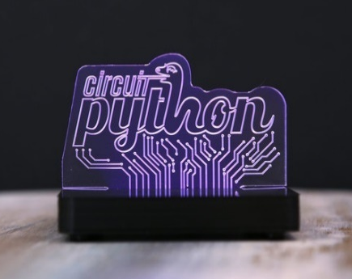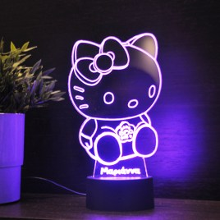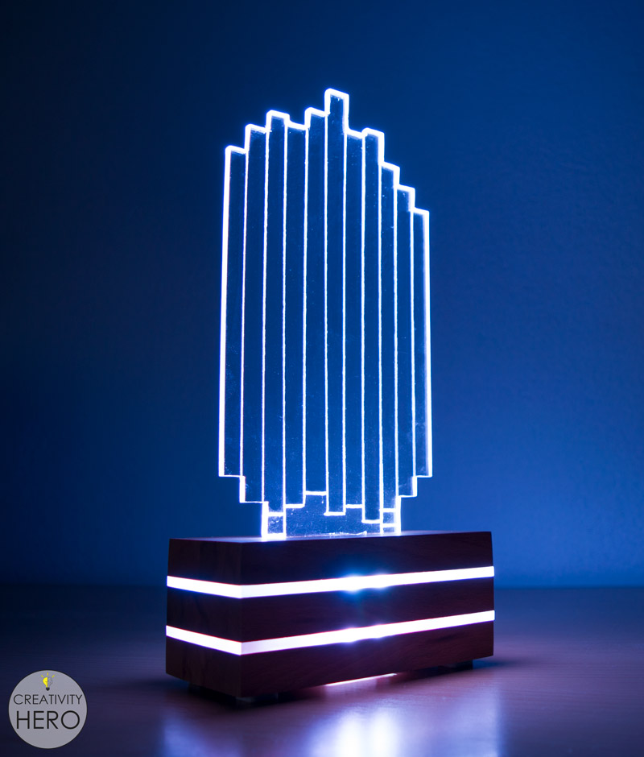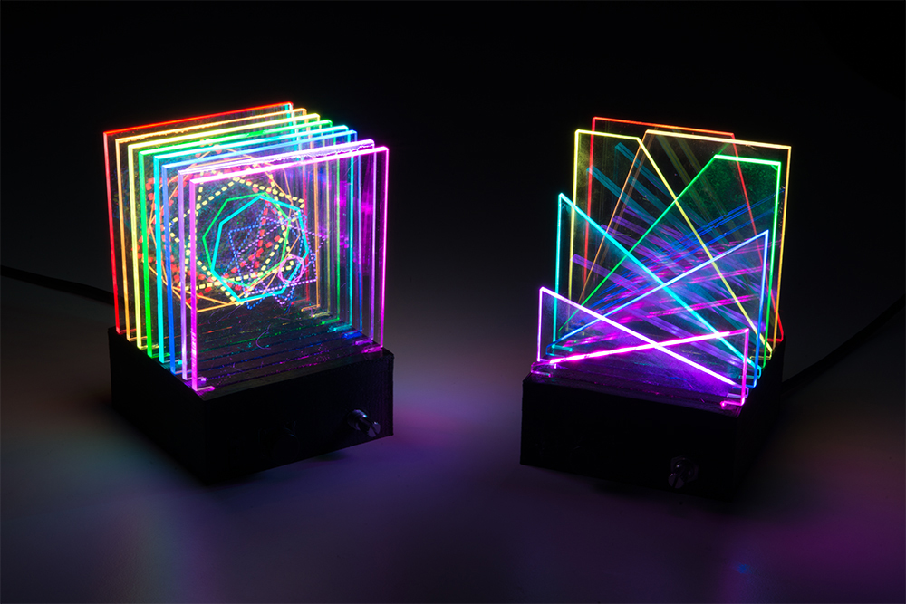

4. Generuoti ir pateikti idėjų eskizų inžinerinio produkto kūrimui, jo techniniams sprendimams. Kuriamo inžinerinio produkto eskizų pavyzdžiai:
Gaminio idėjos detalizavimas, darbinai eskizai:

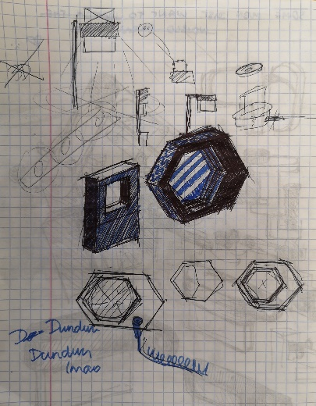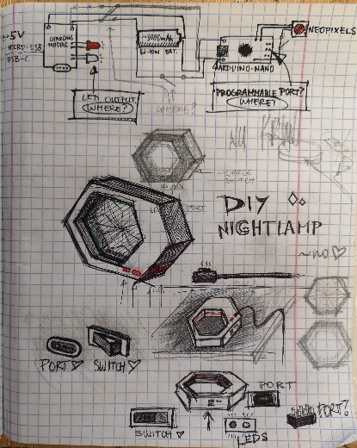

5. Atlikti būtinus inžinerinio produkto, jo sudėtinių dalių (atsižvelgiant į dizainą) dydžių (aukštis, ilgis, plotis) matavimus ir skaičiavimus. Kuriamo inžinerinio produkto, jo konstrukcinių dalių, techninių piešinių su sužymėtais matmenimis iliustracijos:

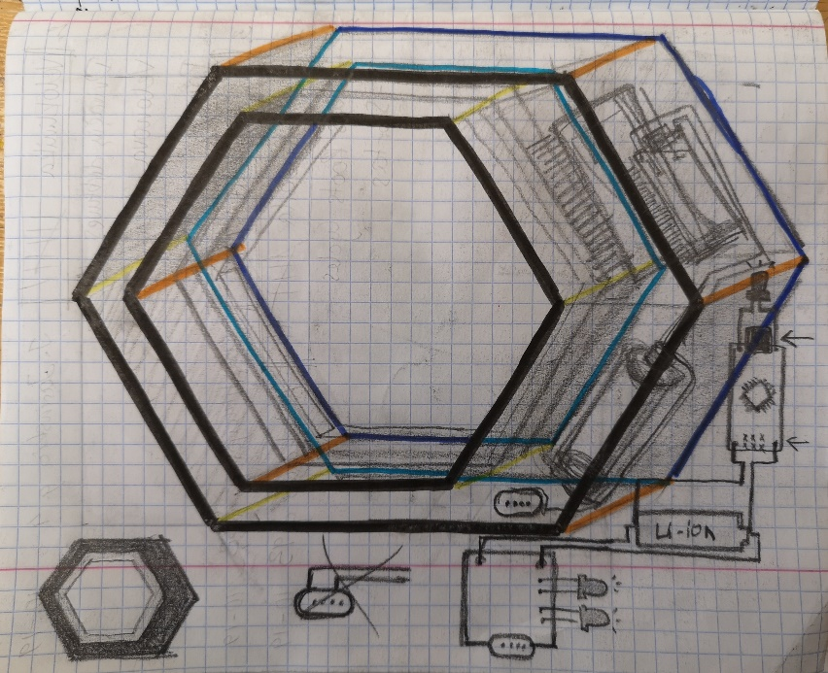

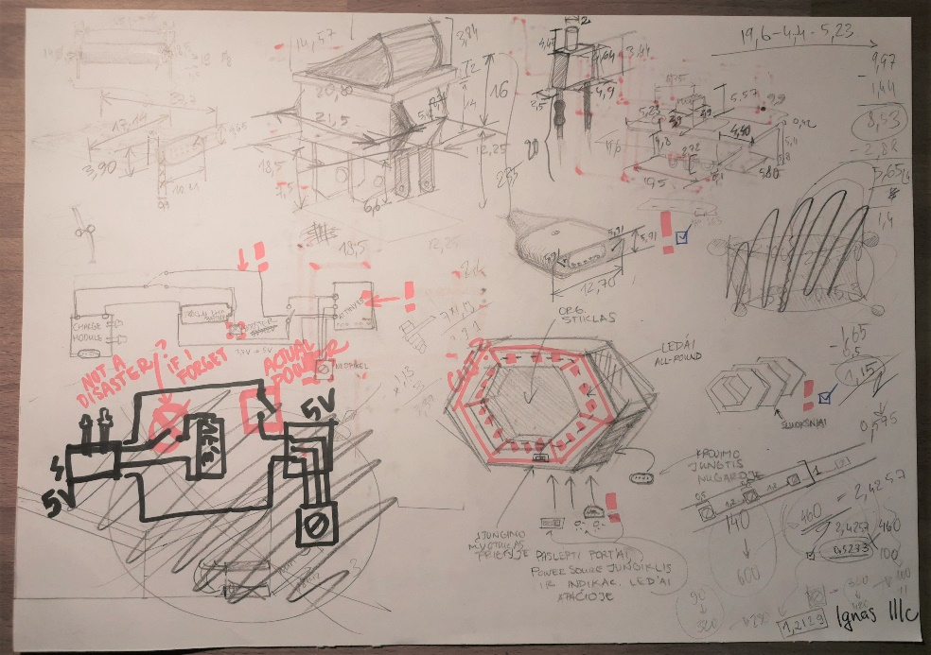

6. Sukurti inžinerinio produkto maketą. Kuriamo inžinerinio produkto maketo, jo dydžio, pritaikymo interjere iliustracijos:

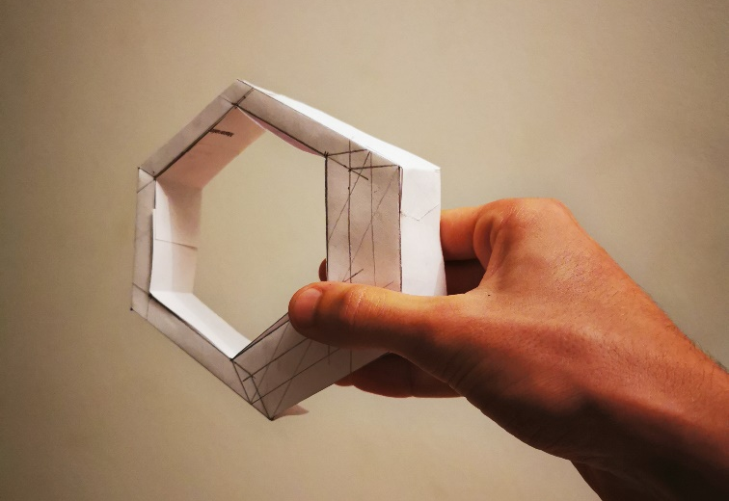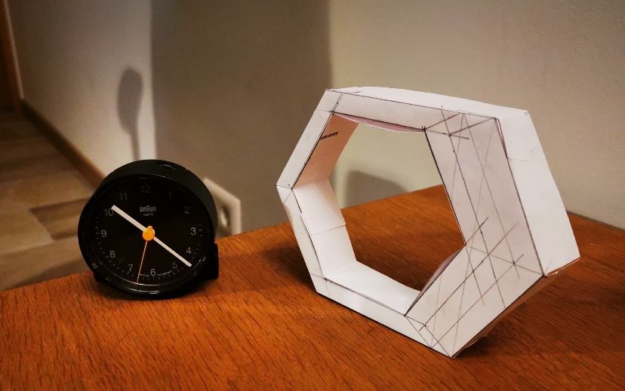

7. Remiantis technine užduotimi, maketu, sudaryti inžinerinio produkto kūrimo planą. Inžinerinio produkto kūrimo plano pavyzdys:
Eil. Nr. | Savaitė | 1 | 2 | 3 | 4 | 5 | 6 | 7 | 8 | 9 | 10 | 11 | 12 | 13 | 14 | 15 | Rizikos
Eil. Nr. | Data |  |  |  |  |  |  |  |  |  |  |  |  |  |  |  | Rizikos
 |  | 2a.v. | 2a.v. | 2a.v. | 2a.v. | 2a.v. | 2a.v. | 2a.v. | 2a.v. | 2a.v. | 2a.v. | 2a.v. | 2a.v. | 2a.v. | 2a.v. | 2a.v.
1. | Problemos indentifikavimas: poreikis, paskirtis, funkcijos. |  |  |  |  |  |  |  |  |  |  |  |  |  |  |  | Gali užtrukti
2. | Informacijos paieška: ieškoti, rasti, atrinkti ir kaupti informaciją.
3. | Produkto techninės užduoties (specifikacijos) sudarymas
4. | Idėjų generavimas: eskizai
5. | Produkto, jo sudėtinių dalių dydžių (aukštis, ilgis, plotis) matavimai ir skaičiavimai
6. | Produkto maketo kūrimas
7. | Produkto įgyvendinimo plano sudarymas
8. | Medžiagos ir komponentai: parinkimas, eksperimentai ir analizavimas.
9. | Priemonių, įrankių, įrangos: parinkimas ir analizavimas
10. | Skaitmeninių produkto, jo dalių projektų (modelių) gamybos failų parengimas
11. | Technologiniai procesai, jų sekos: detalių paruošimas, montavimas.
12. | Technologiniai procesai, jų sekos: koregavimas, derinimas, apdaila.
13. | Projekto proceso ir galutinio rezultato į(si)vertinimas
14. | Projekto darbo aprašo parengimas
15. | Produkto prototipo pristatymo parengimas ir pateikimas

8. Taikant pasirinktą kompiuterinę inžinerinio projektavimo programą (SketchUp, Fusion 360 ar pan.), sukurti inžinerinio produkto skaitmeninį modelį. Kuriamo inžinerinio produkto skaitmeninio modelio kūrimo SketchUp programa, etapų ir galutinio rezultato iliustracijos:
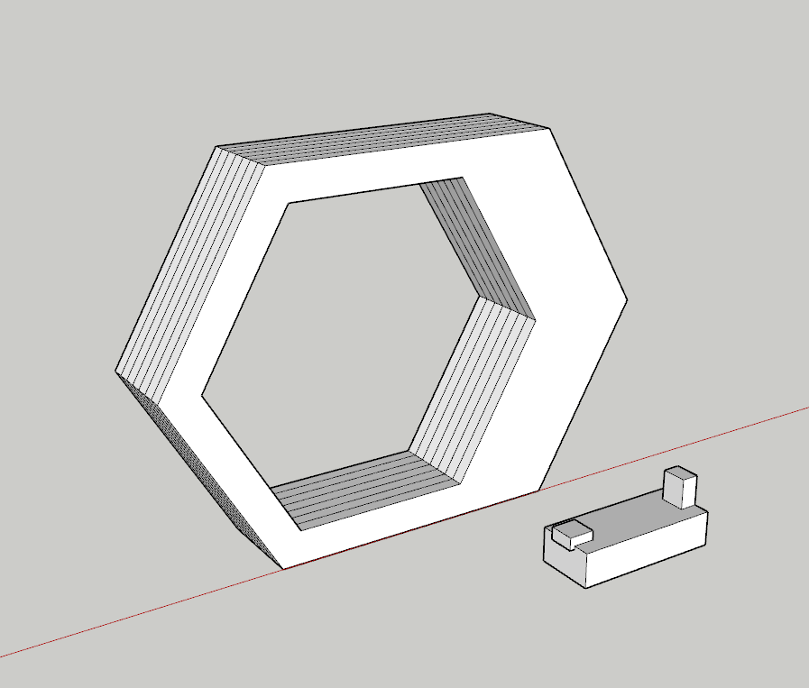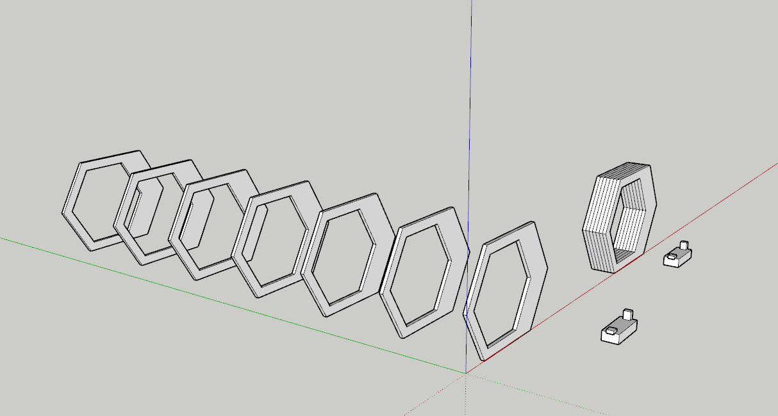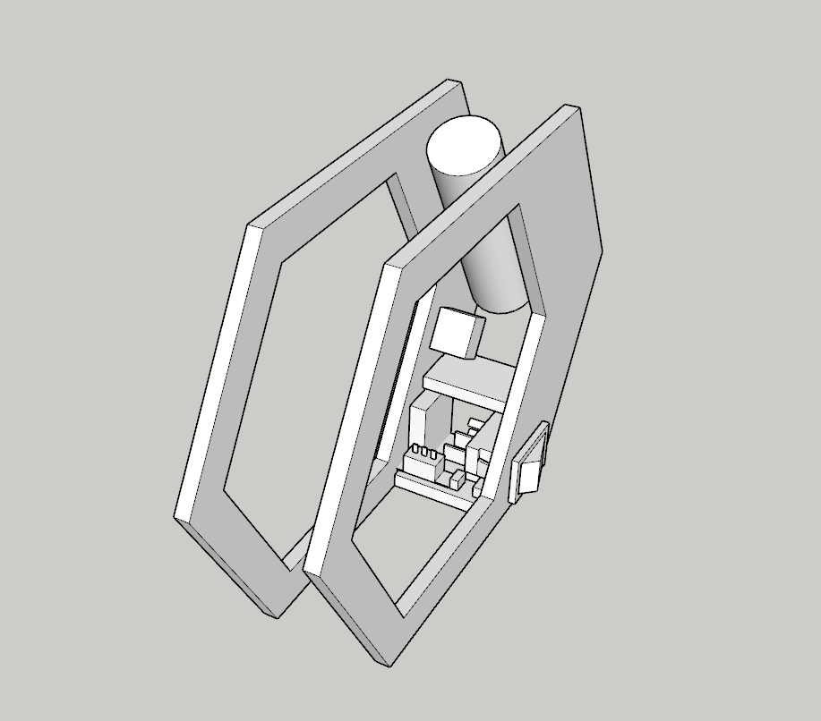

9. Gaminio projektavimas pasirinkta modeliavimo programa (naudojama SkechUp programa). Elektronikos komponentų išdėstymas ir bendras vaizdas.
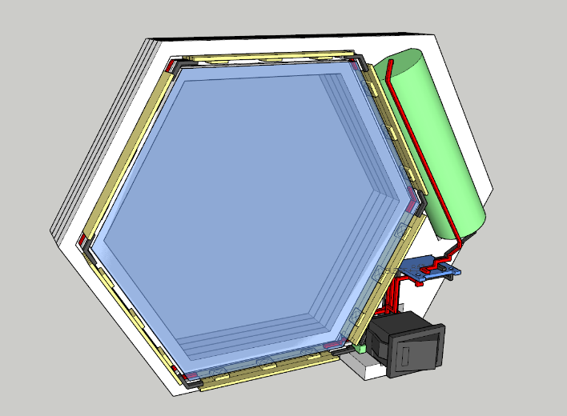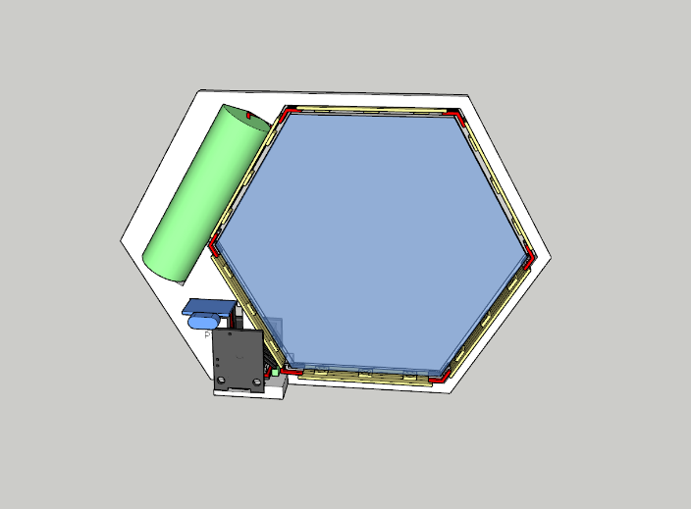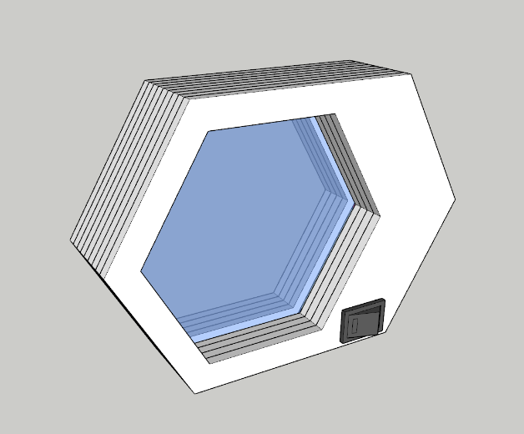

9.1. Tinkercad platformoje virtualiai sumodeliuoti inžinerinio produkto elektros grandinę, programuoti mikrovaldiklį, sudaryti ir optimizuoti valdymo programą. Kuriamo inžinerinio produkto elektros grandinės modeliavimo, valdymo programos iliustracijos:
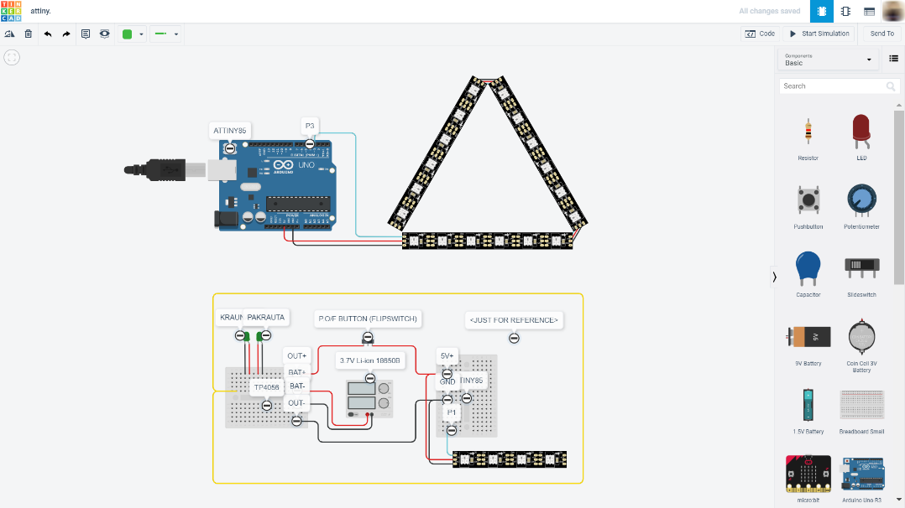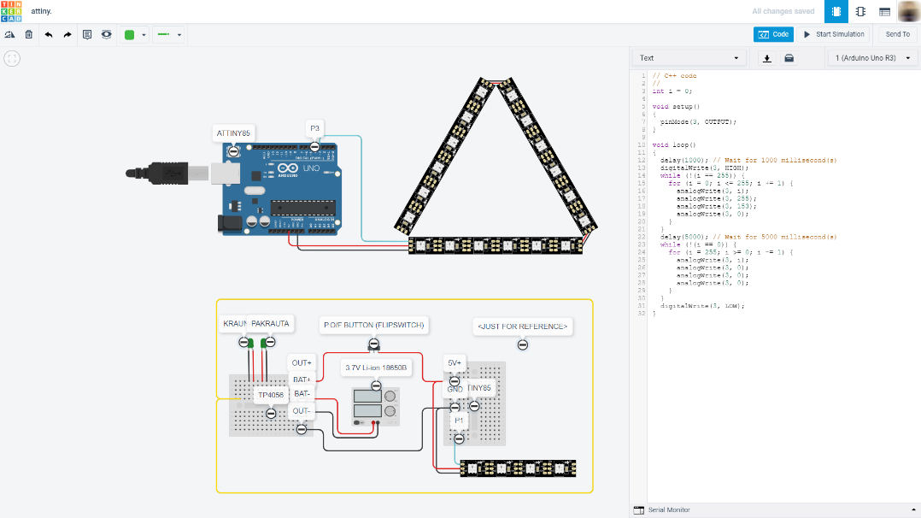
9.2. Taikant pasirinktas kompiuterines inžinerinio projektavimo programas (Inkscape, SketchUp, Fusion 360 ar pan.), sukurti inžinerinio produkto konstrukcinių dalių skaitmeninius projektus (2D/3D modeliai/brėžiniai) ir parengti darbinius failus skaitmeninės gamybos įrangai. Kuriamo inžinerinio produkto konstrukcinių dalių skaitmeninių projektų, jų pritaikymo skaitmeninės gamybos įrangai iliustracijos:
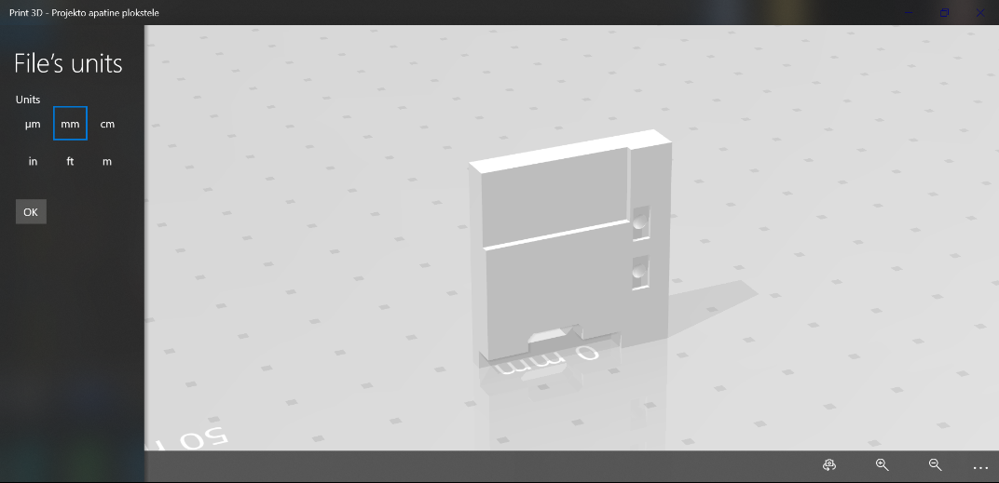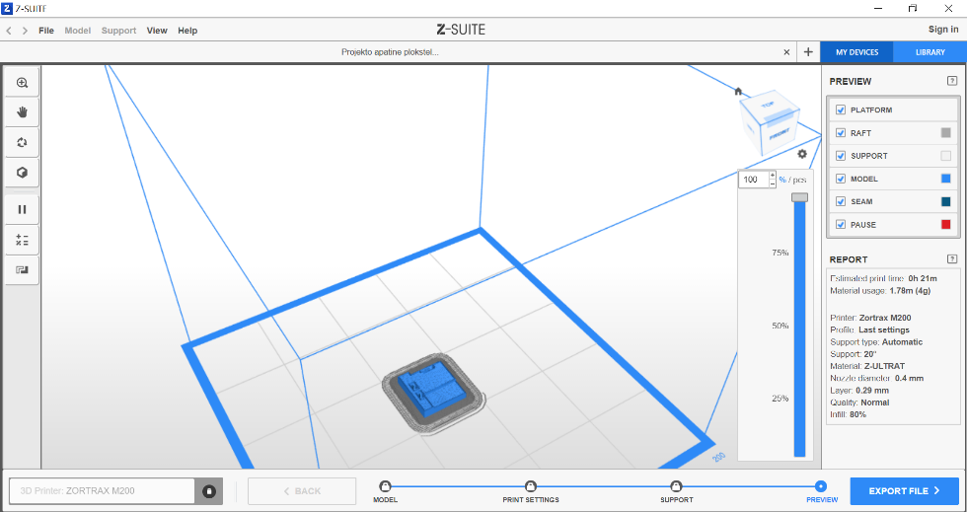
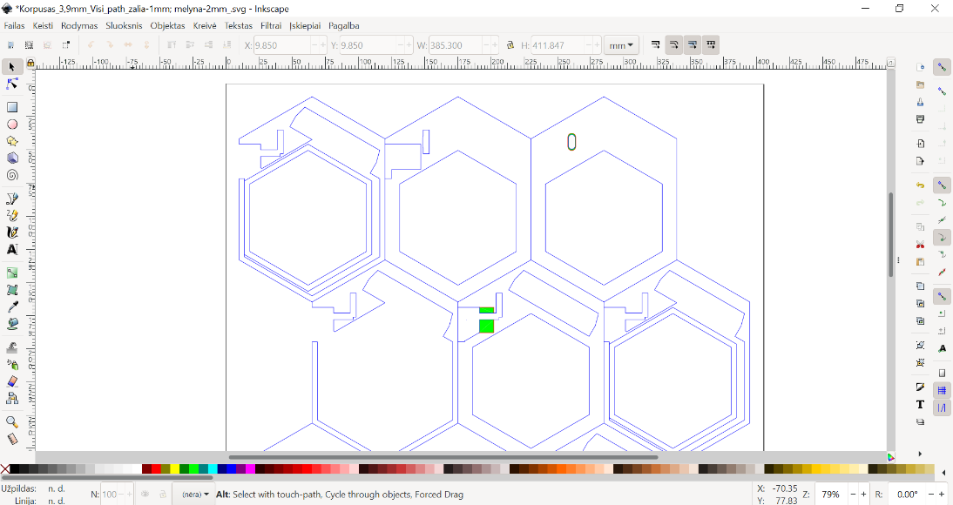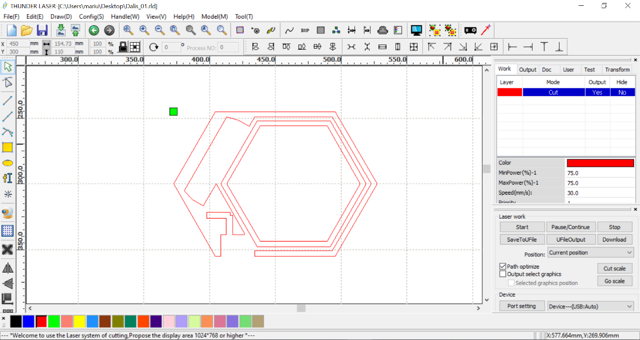
8
9.3. a) Surinkti inžinerinio produkto konstrukcines dalis, elektroniką, atlikti apdailos darbus, išbandyti jo veikimą. Kuriamo inžinerinio produkto konstrukcinių dalių, montavimo ir derinimo iliustracijos:
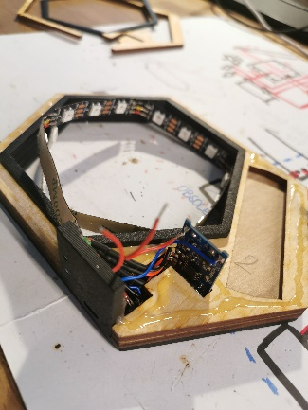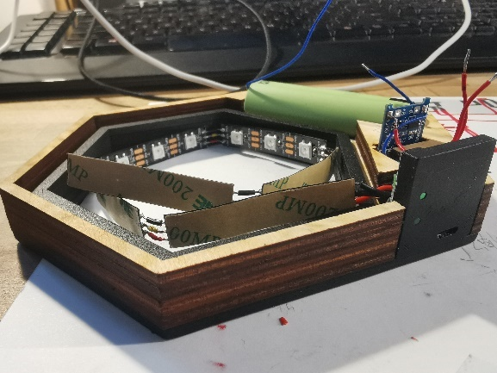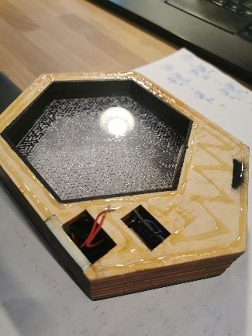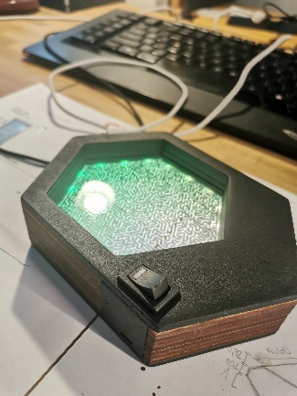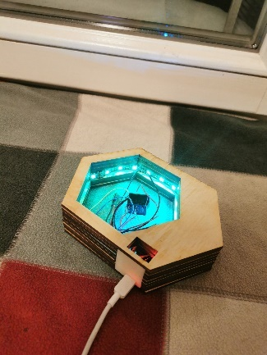

9.3. b) Surinkti inžinerinio produkto konstrukcines dalis, elektroniką, atlikti apdailos darbus, išbandyti jo veikimą. Sukurto inžinerinio produkto iliustracijos:
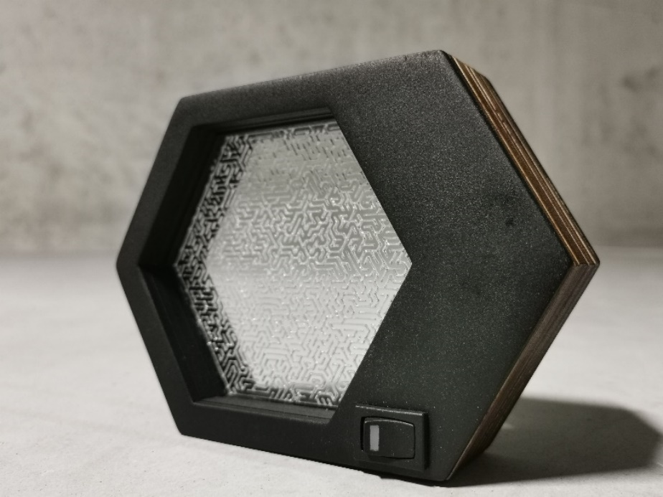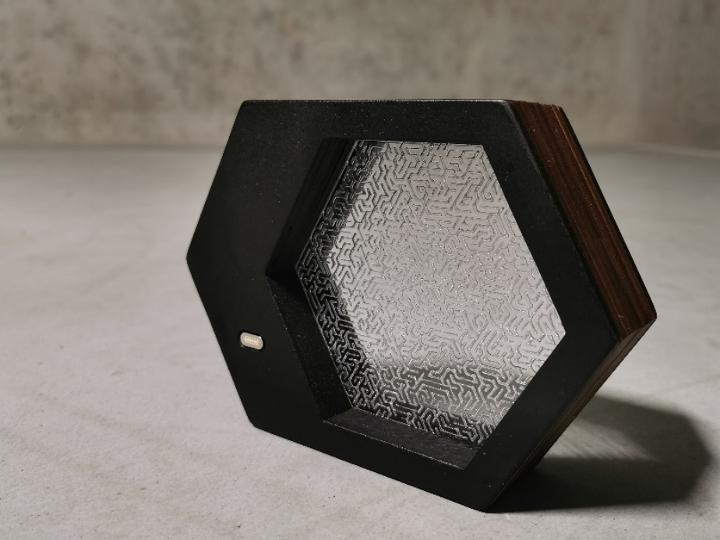
9.3. c) Surinkti inžinerinio produkto konstrukcines dalis, elektroniką, atlikti apdailos darbus, išbandyti jo veikimą. Sukurto inžinerinio produkto ir maketo palyginimo realioje aplinkoje iliustracijos:
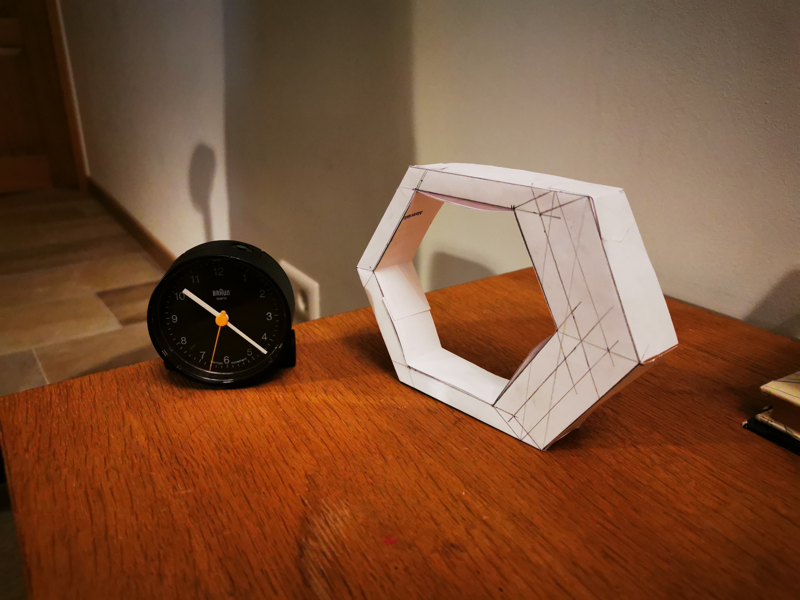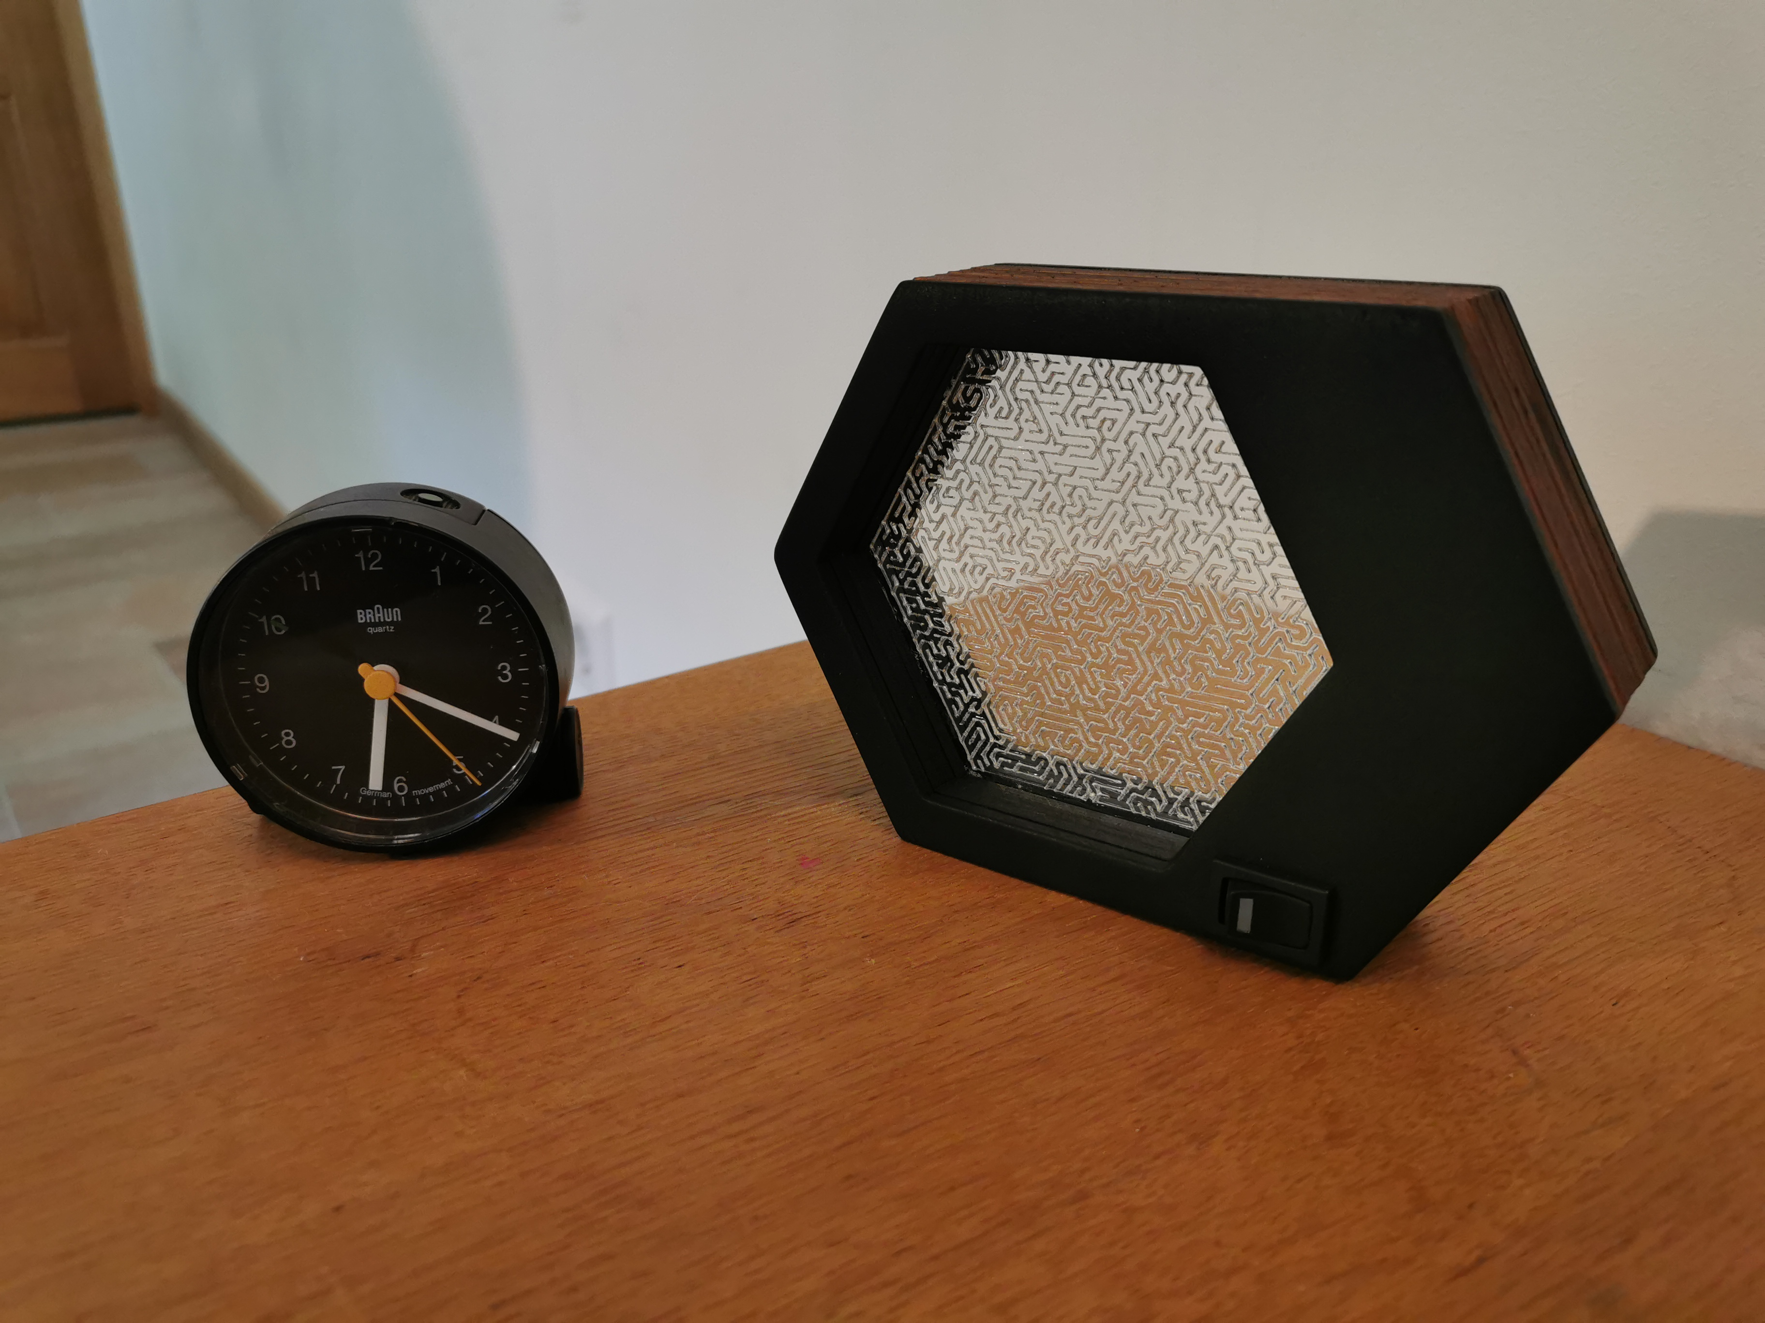

Inžinerinės sistemos

Namų elektros sistema
Priemonės: laideliai, jungikliai, led lemputės, baterija, maketo kūrimo priemonės (kartonas, žirklės, klijai...)

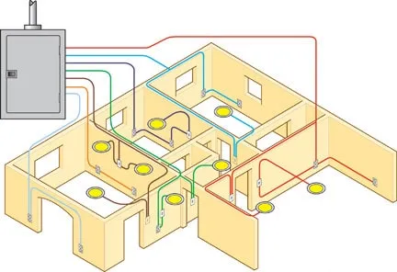
Užduotis: Sukurti realiai veikiantį namų elektros sistemos maketą.
Reikalavimai užduočiai:
- Maketas turi būti namo arba minimus 3-jų kambarių buto;
- Maketas turi realiai veikti (jungiklis, šviestuvai ir kt.).

UGDOMOS KOMPETENCIJOS (viso projektinio darbo metu)

Silpnai |  | Vidutiniškai | Stipriai
Skaitmeninė kompetencija | IKT naudojimas kuriant maketo principinę schemą, taikant pasirinktus sprendimus, testuojant atskirus elektros instaliacijos schemos blokus, analizuojant jų veikimą, pasirenkant programinę įrangą ir kitus įrankius pristatymams.
Pažinimo kompetencija | Praktiškai išbandant elektros instaliacijos schemos atskirus elementus, juos jungiant skirtingais būdais, renkant informaciją apie veikimo principą ir pritaikomumą.
Komunikavimo kompetencija | Naudojantis skirtingais informacijos šaltiniais, juos analizuojant ir sisteminant, prezentuojant rastą informaciją. Kuriant ir pristatant namų elektros instaliacijos maketo prezentaciją.
Kūrybiškumo kompetencija | Ugdoma ieškant idėjų, analizuojant jau esamas sistemas, aktyviai ieškant sprendimų esamų sistemų patobulinimui. Praplėsti (išgryninti idėjai), sanduose, kur kūrybiškumo kompetencija yra)
Socialinė, emocinė ir sveikos gyvensenos kompetencija | Ugdoma pagarbiai bendraujant ir bendradarbiaujant, pažįstant ir valdant savo ir kitų emocijas, elgesį, Saugiai dirbant su naudojamais įrankiais, keliantis trumpalaikius ir ilgalaikius tobulėjimo tikslus, atliekant ir valdant technologinius procesus.
Pilietiškumo kompetencija | Ugdoma visose veiklose demonstruojant pagarbą kitokiai nuomonei, prisiimant atsakomybę už savo mokymąsi, veiklą, pasirinkimus, rezultatus.
Kultūrinė kompetencija | Ugdoma analizuojant gyvenamųjų namų tipus (analizuoja skirtingų šalių, skirtingiems žmonėms patogius butus), patalpų išdėstymą, gyventojų poreikius.

Eil. Nr. | Etapas | Pasiekimas | Kriterijus | Balai
1. | Informacijos paieška: mokiniai analizuoja savo gyvenamą aplinką, renka informaciją apie galiojančios elektros instaliacijos standartus, bei technologijas. | Ieško, randa, kaupia ir sistemina informaciją (A1) | Išanalizavę informaciją identifikuoja ir įvardina problemą, jos sprendimo poreikį. | –
2. | Maketo elektrinės schemos braižymas, eskizo piešimas. | Braižo elektros instaliacijos schemą, kuria maketo eskizą (B1) | Argumentuoja pasirinkimą ir pateikia jo schemą bei eskizą. | 1-4
3. | Elektrinės schemos surinkimas, testavimas. | Pasirenka reikalingus įrankius, komponentus, optimaliai naudoja medžiagas, sujungia elektrinę schemą. (B3) | Argumentuoja įrankių ir komponentų pasirinkimą, optimaliai ir taupiai naudoja medžiagas. Surenka elektrinę schemą, paaiškina veikimo principą. | 1–4
4. | Maketo karkaso gamyba iš pasirinktų medžiagų (kartonas, fanera, popierius ir kt.). | Pasirenka reikalingus įrankius bei apdirbimo technologiją, optimaliai naudoja medžiagas. (C1) | Sudaro reikalingų veiksmų eiliškumą, geba paaiškinti veiksmo reikalingumą. Argumentuoja medžiagų ir apdirbimo technologijos pasirinkimą. | -
5. | Elektrinės dalies montavimas į maketo karkasą (pasirenkamos jungiklių vietos, apšvietimo lempučių vietos, laidų vedžiojimo schema ir kt.) | Sumontuoja elektrinę grandinę į maketo karkasą, parenka ergonomiškas jungiklių vietas. (C2) | Argumentuoja jungiklių vietų pasirinkimą, paaiškina laidų vedžiojimo schemos atitikimą galiojantiems standartams. | -
6. | Maketo testavimas bei koregavimas. | Testuoja, analizuoja testavimo rezultatus, nustato neveikiančius mazgus, geba juos sutvarkyti. (C3) | Pateikia ir argumentuoja testavimo rezultatus, pagal juos koreguoja maketą. | -
7. | Formuluojamos išvados ir pateikiamos tobulinimo kryptys bei teikiamos rekomendacijos elektros įdiegimui į butą ar namą. Rezultato aptarimas ir pristatymas | Parengia ir pateikia buto ar namo elektros instaliacijos maketo pristatymą. (D3) | Pateikia darbo eigos ir pasiektų rezultatų išvadas, pasiektus rezultatus, parengia ir pristato buto ar namo elektros instaliacijos maketą. | 1-4

Pasiekimai | Balai | I lygis (įvertinimas 4),  1 balas | II lygis (įvertinimas 5–6),  2 balai | III lygis (įvertinimas 7–8),  3 balai | IV lygis (įvertinimas 9–10),  4 balai
B1  Braižo elektros instaliacijos schemą, kuria maketo eskizą | Iki 4 | Nesinaudojant braižybai skirtomis nubraižo elektros instaliacijos schemą, nurodo naudingumą ar poveikį asmeniui, bendruomenei ir aplinkai, sukuria maketo eskizą (A3.1). | Nesinaudojant braižybai skirtomis priemonėmis nubraižo elektros instaliacijos schemą, argumentuoja idėją, sukuria maketo eskizą (A3.2.). | Naudojant braižybai skirtas priemones, pagal reikalavimus nubraižo elektros instaliacijos schemą, argumentuoja sprendimo naujumą, naudingumą, poveikį asmeniui, bendruomenei ir aplinkai, sukuria maketo eskizą (B1.3). | Laikantis visų reikalavimų, naudojantis braižybai skirtomis priemonėmis, nubraižo elektros instaliacijos schemą, pagrindžia idėją, argumentuoja sprendimo naujumą, tvarumą, naudingumą, aktualumą, poveikį asmeniui, bendruomenei, aplinkai ir visuomenei, sukuria maketo eskizą (B1.4).
C3 Argumentuoja įrankių ir komponentų pasirinkimą, optimaliai ir taupiai naudoja medžiagas. Surenka elektrinę schemą, paaiškina veikimo principą. | Iki 4 | Saugiai, nuosekliai atlieka ir valdo technologinius procesus, koreguoja sprendimus, parenka 1 komponentą, paaiškina jo reikalingumą, surenka elektrinę schemą (C3.1.) | Saugiai, nuosekliai atlieka ir valdo technologinius procesus, eksperimentuoja ir koreguoja sprendimus, parenka 2 komponentus, optimaliai naudoja medžiagas (C3.2). | Saugiai, nuosekliai, kokybiškai atlieka ir valdo sudėtingus technologinius procesus, parenka 3 komponentus, optimaliai naudoja medžiagas, eksperimentuoja, koreguoja ir argumentuoja sprendimus, surenka elektrinę schemą (C.3.3.). | Saugiai, nuosekliai, kokybiškai atlieka ir valdo sudėtingus technologinius procesus, parenka visus komponentus, optimaliai naudoja medžiagas, eksperimentuoja, koreguoja ir pagrindžia sprendimus, surenka elektrinę schemą ir paaiškina jos veikimą (C3.4.).
D3 Pateikia darbo eigos ir pasiektų rezultatų išvadas, pasiektus rezultatus, parengia ir pristato buto ar namo elektros instaliacijos maketą. | Iki 4 | Derindamas raiškos priemones ir formas, sutarta struktūra parengia ir viešai pristato buto ar namo elektros instaliacijos maketą (veikia tik kelios dalys) 1-2 išvadas (D3.1.) | Derindamas raiškos priemones, būdus ir formas sutarta struktūra parengia ir viešai, konstruktyviai pristato buto ar namo elektros instaliacijos maketą (veikia ne visos jo dalys), 2-3 išvadas (D3.2). | Derindamas raiškos priemones, būdus ir formas, sutarta struktūra parengia ir viešai, konstruktyviai, pristato buto ar namo elektros instaliacijos maketą (veikia visos dalys), argumentuoja 2-3 išvadas (D3.3). | Integruodamas įvairias raiškos priemones, būdus ir formas, parengia struktūruotą veikiantį buto ar namo elektros instaliacijos maketą ir viešai konstruktyviai pristato, pagrindžia išvadas, teikia įžvalgas ir tikslines rekomendacijas (D3.4).

Vertinimų skalė
Balai | 3-4 | 5-6 | 7-8 | 9 | 10 | 11 | 12
Pažymys | 4 | 5 | 6 | 7 | 8 | 9 | 10

Inžinerinis projektas „Fontanas“

Priemonės: gipsinis skiedinys, metalinis smulkus tinklas, užtempėjai, vandens mini pompa, vandens mini pompos valdymo elektronika
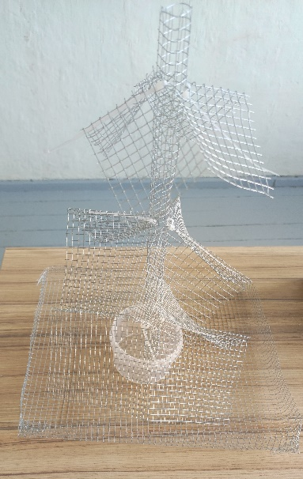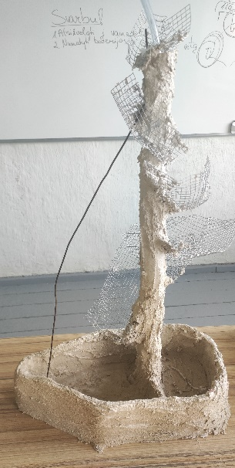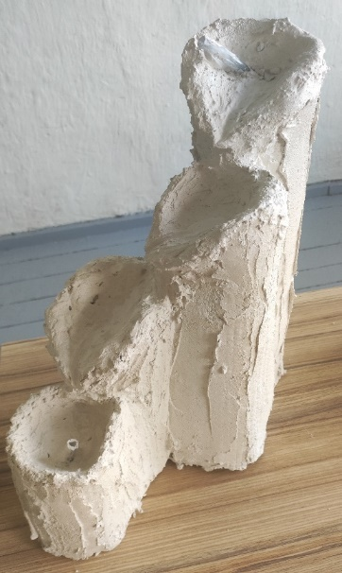

Užduotis: sukurti veikiantį fontaną.
Reikalavimai užduočiai:
- Fontanas turi būti iš gelžbetoninės konstrukcijos;
- Fontanas turi veikti.

UGDOMOS KOMPETENCIJOS (viso projektinio darbo metu)

Silpnai |  | Vidutiniškai | Stipriai
Kūrybiškumo kompetencija | Ieškant netradicinių idėjų, įgyvendinant drąsius sprendimus, apjungiant skirtingų sričių sprendimus į vieną.
Skaitmeninė kompetencija | Renkantis komponentus kuriamos sistemos veikimui, kiekvieną jų analizuojant, jungiant į elektrinę schemą ir analizuojant, kaip veikia.
Pažinimo kompetencija | Praktiškai išbandant atskirus valdymo sistemos elementus, juos jungiant skirtingais būdais, pažindinantis su statybinėmis medžiagomis, konstrukcijomis.
Komunikavimo kompetencija | Naudojantis skirtingais informacijos šaltiniais, juos analizuojant ir sisteminant, prezentuojant rastą informaciją.
Socialinė, emocinė ir sveikos gyvensenos kompetencija | Pagarbiai bendraujant ir bendradarbiaujant, pažįstant ir valdant savo emocijas, elgesį.
Pilietiškumo kompetencija | Visose veiklose demonstruojant pagarbą kitokiai nuomonei, prisiimant atsakomybę už savo mokymąsi, veiklą, pasirinkimus, rezultatus.
Kultūrinė kompetencija | Analizuojant fontanų dizaino tendencijas skirtingose vietovėse ir skirtingais laikmečiais.

Etapai:
Eil. Nr. | Etapas | Pasiekimas | Vertinimas /kriterijus | Balai
1. | Idėjų paieška: mokiniai analizuoja fontanų rūšis, veikimo principą, vandens nutekėjimo kelią. | Ieško, randa, kaupia ir sistemina informaciją, rastą internete, analizuoja nuotraukas. Analizuoja problemas, su kuriomis susiduriama gaminant fontanus. (A3) | Išanalizavę informaciją identifikuoja ir įvardina problemas, jų sprendimo būdus, sistemina surinktą informaciją. | 1-4
2. | Idėjos gryninimas, eskizų piešimas. Nupiešiami bent 5 eskizai, kaip fontanas atrodo ir vandens tekėjimo kelias. | Sistemina informaciją, reikalingą dizaino įgyvendinimui. Tai gali būti jau naudojamų sistemų analogai, tobulinami esami dizaino sprendimai. (B2) | Paaiškina pasirinktus eskizus, paaiškina veikimo principą. | 1-4
3. | Popierinio maketo kūrimas (priemonės: popierius, pieštukai, kartonas, žirklės, klijai...): kuria bent 2 pasirinktus dizainus, juos analizuoja. Išsirinkus galutinį dizainą, kuriamas maketas, analizuojami jo matmenys bei dizaino dermė pasirinktai aplinkai. | Pasirenka reikalingus įrankius, optimaliai naudoja medžiagas. (B3) | Pasirenka tinkamus įrankius, optimaliai ir taupiai naudoja medžiagas. | -
4. | Jungiama ir testuojama elektrinė schema (priemonės: vandens pompa, reikiamo diametro žarna, valdiklis, maitinimo elementas..) | Geba surinkti reikalingą elektrinę schemą, naudoja tinkamus komponentus. (B2) | Surenka elektrinę schemą, paaiškina veikimo principą, argumentuoja komponentų pasirinkimą. | -
5. | Kuriama fizinė dalis: surenkamas metalinis karkasas, įmontavus žarną vykdomi skiedinio tepimo darbai, formuojamas fontanas. | Pasirenka tinkamus įrankius, darbų eiliškumą. (C1) | Skiria ir įvardina reikalingas medžiagas, jų savybes ir apdirbimo būdus. | 1-4
6. | Lituojama elektros dalis | Naudoja reikalingą įrangą, valdo technologinį procesą. (C2) | Saugiai ir nuosekliai naudoja įrangą, taupiai naudoja medžiagas. | -
7. | Fontanas dažomas pasirinktais dažais ir lakuojamas, | Geba organizuotis darbą, tinkamai pasirenka reikalingų darbo veiksmų seką, reikalingas medžiagas. (C3) | Įvardina ir paaiškina veiksmų, reikalingų surinkti galutinį produktą, seką, argumentuotai paaiškina medžiagos apdirbimo technologijos pasirinkimą. | -
8. | Visas įrenginys yra ištestuojamas paskutinį kartą | Testuoja, analizuoja testavimo rezultatus, nustato neveikiančius mazgus, geba juos sutvarkyti. (D2) | Pateikia ir argumentuoja testavimo rezultatus, pagal juos koreguoja įrenginį. | -
9. | Formuluojamos išvados ir pateikiamos tobulinimo kryptys bei teikiamos rekomendacijos fontano įdiegimui savo aplinkoje. Rezultato aptarimas ir pristatymas | Parengia ir pateikia fontano pristatymą. (D3) | Pateikia darbo eigos ir pasiektų rezultatų išvadas, pasiektus rezultatus, parengia ir pristato fontaną. | 1-4

PASIEKIMŲ LYGIŲ POŽYMIAI (dalies darbo etapų ir su jais susijusių rezultatų pavyzdžiai)
PASIEKIMAI | balai | I lygis (įvertinimas 4),  1 balas | II lygis (įvertinimas 5–6),  2 balai | III lygis (įvertinimas 7–8),  3 balai | IV lygis (įvertinimas 9–10),  4 balai
Ieško, randa, kaupia ir sistemina informaciją, rastą internete, analizuoja nuotraukas. Analizuoja problemas, su kuriomis susiduriama gaminant fontanus. (A3) | 1-4 | Randa tik 1 pavyzdį, problemos neaptartos. | Randa iki 4 pavyzdžių, problemos neaptartos. | Randa iki 4 pavyzdžių, trumpai aptartos problemos, su kuriomis susiduriama gaminant fontanus rastuose pavyzdžiuose. | Randa daugiau, nei 4 pavyzdžius, išsamiai išanalizuotos problemos, su kuriomis galimai buvo susiduriama gaminant fontanus.
Sistemina informaciją, reikalingą dizaino įgyvendinimui. Tai gali būti jau naudojamų sistemų analogai, tobulinami esami dizaino sprendimai. (B2) | 1-4 | Informacija nesusisteminta, remiamasi tik 1-u rastu pavyzdžiu. | Informacija nesusisteminta, nerasta bendrumo tarp rastų pavyzdžių, bandoma tik kompijuota 1-ą pasirinktą pavyzdį. | Informacija sisteminama ne pilnai, nėra sisteminimo kriterijų. Pasirinktas vienas, tobulintinas dizainas. | Rasta informacija susisteminta pagal pasirinktus kriterijus, pasirinktas dizainas, kuris bus tobulinamas arba nuspręsta kurti savo.
Pasirenka tinkamus įrankius, darbų eiliškumą. (C1) | 1-4 | Darbų eiliškumas neaprašytas, įrankiai naudojami ne pagal paskirtį, darbai organizuojami ne visiškai tinkama tvarka. | Darbų eiliškumas neaprašytas, įrankiai naudojami pagal paskirtį, darbai organizuojami ne visiškai tinkama tvarka. | Darbų eiliškumas neaprašytas, įrankiai naudojami pagal paskirtį, darbai organizuojami tinkama tvarka. | Aprašytas darbų eiliškumas, įrankiai naudojami pagal paskirtį, darbai organizuojami tinkama tvarka.
Parengia ir pateikia fontano pristatymą. (D3) |  | Derindamas raiškos priemones ir formas, sutarta struktūra parengia ir viešai pristato sukurtą fontaną, 1-2 išvadas (D3.1.) | Derindamas raiškos priemones, būdus ir formas sutarta struktūra parengia ir viešai, konstruktyviai pristato sukurtą fontaną, 2-3 išvadas (D3.2). | Derindamas raiškos priemones, būdus ir formas, sutarta struktūra parengia ir viešai, konstruktyviai, pristato sukurtą fontaną argumentuoja 2-3 išvadas (D3.3). | Integruodamas įvairias raiškos priemones, būdus ir formas, parengia struktūruotą pristato sukurtą veikiantį fontaną ir viešai konstruktyviai pristato, pagrindžia išvadas, teikia įžvalgas ir tikslines rekomendacijas (D3.4).
Vertinimų skalė
Balai | 3-4 | 5-6 | 7-8 | 9 | 10 | 11 | 12
Pažymys | 4 | 5 | 6 | 7 | 8 | 9 | 10

Elektronikos inžinerija

Tema: išmanioji automobilių stovėjimo aikštelė
Užduotis: sukurti realiai veikiantį automatizuotos automobilių stovėjimo aikštelės maketą.
Reikalavimai užduočiai:
- Aikštelės veikimo principas turi turėti pritaikymo galimybę realiame gyvenime;
- Automatizuota automobilių stovėjimo aikštelė turėtų spręsti parkavimo problemą, kai privažiuoja daugiau automobilių, nei fiziškai gali tilpti;
- Rasti tinkamiausią sprendimą automobilių skaičiavimui, sukurti galimybę automatizuotai juos įleisti į aikštelę ir iš jos išleisti.
Priemonės: Arduino, fotorezistoriai, RGB LED juosta, laideliai, 3D plastikas ir spausdintuvas
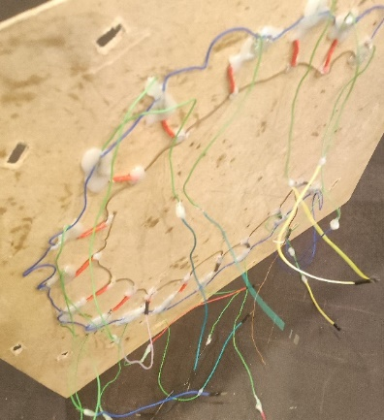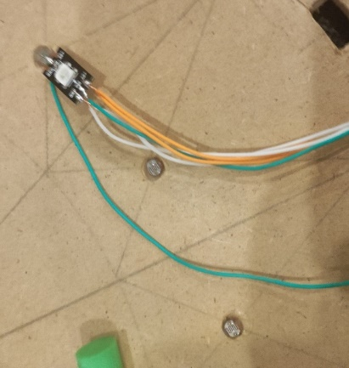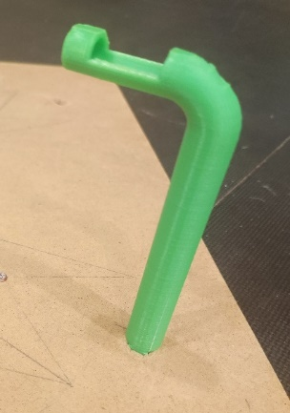

UGDOMOS KOMPETENCIJOS (viso projektinio darbo metu):

Silpnai |  | Vidutiniškai | Stipriai
Kūrybiškumo kompetencija | Ieškant idėjų, analizuojant jau esamas sistemas, aktyviai ieškant sprendimų esamai situacijai pagerinti.
Skaitmeninė kompetencija | Kuriant veikimo algoritmą, programuojant sistemos veikimą pagal sukurtą algoritmą, testuojant, naudojant skirtingus elektronikos komponentus, analizuojant jų veikimą, pasirenkant įrankius pristatymams.
Pažinimo kompetencija | Praktiškai išbandant atskirus elementus, juos jungiant skirtingais būdais, programuojant atskirus algoritmo etapus.
Komunikavimo kompetencija | Naudojantis skirtingais informacijos šaltiniais, juos analizuojant ir sisteminant, prezentuojant rastą informaciją.
Socialinė, emocinė ir sveikos gyvensenos kompetencija | Pagarbiai bendraujant ir bendradarbiaujant, pažįstant ir valdant savo emocijas, elgesį.
Pilietiškumo kompetencija | Visose veiklose demonstruojant pagarbą kitokiai nuomonei, prisiimant atsakomybę už savo mokymąsi, veiklą, pasirinkimus, rezultatus.
Kultūrinė kompetencija | Analizuojant gyventojų automobilių statymo ypatumus, stebint elgesį automobilių aikštelėje.

Eil. Nr. | Etapas | Pasiekimas | Vertinimas /kriterijus | Balai
1. | Idėjų paieška: mokiniai analizuoja savo aplinką, stebi inžinerinius sprendimus, palengvinančius žmonių ar organizacijų kasdienybę ir buitį. | Stebi automobilių stovėjimo aikšteles šalia prekybos centrų, daugiabučių kiemuose. Analizuoja, kokios problemos dažniausiai kyla ir ieško sprendimų šioms problemoms spręsti. (A1) | Identifikuoja ir įvardina problemą, jos sprendimo poreikį. | -
2. | Problemos, kuri bus sprendžiama sukuriant veikiantį automatizuotos automobilių aikštelės maketą gryninimas ir sprendimo idėjų atranka. Rastas sprendimas privalo spręsti konkrečią kylančią problemą, rastą stebėjimų metu (pvz. Per didelį įvažiavusių automobilių kiekį, netvarkingą parkavimą, žiedinio eismo nebuvimą ir pan.). | Ieško, randa, kaupia ir sistemina informaciją, reikalingą problemos sprendimui rasti. Tai gali būti jau naudojamų sistemų analogai, dizaino sprendimai. (A3) | Paaiškina sprendimą išgrynintai problemai. | 1-4
3. | Projekto, sprendžiančio rastą problemą, eskizo piešimas ir veikimo principo (veiksmų sekos) kūrimas. | Kuria estetinį dizainą, derantį su aplinka, geba sukurti sistemai reikalingą veiksmų seką. (B1) | Argumentuoja pasirinkimą ir pateikia jo eskizą. | -
4. | Prototipo kūrimas (priemonės: popierius, pieštukai, kartonas, žirklės, klijai): kuria bent 2 problemos sprendimo dizainus, juos analizuoja. Išsirinkus galutinį dizainą, kuriamas maketas, analizuojami jo matmenys bei dizaino tinkamumas aplinkai. | Pasirenka reikalingus įrankius, optimaliai naudoja medžiagas. (B1)  Pagal reikalavimus sudaro, pristato problemos sprendimo įgyvendinimo planą (B3.1). | Sukuria sprendimo dizainą ir maketą, analizuoja jo matmenis bei dizaino tinkamumą aplinkai. | 1-4
5. | Kuriama automatizuotos automobilių aikštelės veikimo algoritmo schema | Kelia tinkamus klausimus algoritmo kūrimo ir veikimo procese. (B3) | Sudaro reikalingų veiksmų eiliškumą, geba paaiškinti veiksmo reikalingumą. | -
6. | Jungiama ir testuojama elektrinė schema (priemonės: maketavimo plokštė, Arduino valdikis, šviesos jutikliai, servo variklis...) | Geba surinkti reikalingą elektrinę schemą, naudoja tinkamus komponentus. (C1) | Surenka elektrinę schemą, paaiškina veikimo principą, argumentuoja komponentų pasirinkimą. | -
7. | Kuriamas automatizuotos sistemos valdymo kodas | Pagal algoritmo schemą kuria kodą ir jį testuoja (C1) | Moka atskiras funkcijas, geba jas naudoti, moka optimizuoti kodą. | -
8. | Testuojamas kodas prie skirtingų situacijų ir, esant poreikiui, koreguojamas | Testuoja ir analizuoja gautus rezultatus, priima sprendimą keisti netinkamai veikiančius kodo elementus. (C1) | Testuoja kodą, randa netinkamai veikiančius elementus ir juos koreguoja. | -
9. | Atsižvelgiant į kodo testavimo rezultatus, koreguojama elektrinė schema | Paaiškina ryšį tarp kodo veikimo rezultato ir elektrinės schemos veikimo, žino, kuriuos mazgus reikia koreguoti (C1) | Paaiškina sąryšį tarp elektrinės schemos ir kodo veikimo. | -
10. | Kuriama fizinė dalis, projektuojami 3D objektai CAD programomis, ruošiami failai tolimesniam apdirbimui.  3D spausdinimas, frezavimas ar kitas, pasirinktas, medžiagos apdirbimo būdas. | Modeliuoja CAD programomis, skiria failų formatus, argumentuoja pasirinkto medžiagos apdirbimo būdo pasirinkimą. (C2) | Skiria ir įvardina reikalingas medžiagas, jų savybes ir apdirbimo būdus. | 1-4
11. | Lituojama elektronikos dalis | Naudoja reikalingą įrangą, valdo technologinį procesą. (C3) | Saugiai ir nuosekliai naudoja įrangą, taupiai naudoja medžiagas. | -
12. | Į ruošinius (ruošiniai gali būti atspausdinti 3D spausdintuvus, frezuoti iš medžio ar kitos medžiagos ar apdirbti kitu, pasirinktu būdu) montuojama sulituota elektronika (rekomenduojama surenkant galutinį produktą, reguliariai testuoti veikimą, siekiant išvengti klaidų). | Geba organizuotis darbą, tinkamai pasirenka reikalingų darbo veiksmų seką, surenka galutinį produktą. (D1) | Įvardina ir paaiškina veiksmų, reikalingų surinkti galutinį produktą, seką, argumentuotai paaiškina medžiagos apdirbimo technologijos pasirinkimą. | -
13. | Visas įrenginys yra ištestuojamas paskutinį kartą | Testuoja, analizuoja testavimo rezultatus, nustato neveikiančius mazgus, geba juos sutvarkyti. (D2) | Pateikia ir argumentuoja testavimo rezultatus, pagal juos koreguoja įrenginį. | -
14. | Formuluojamos išvados ir pateikiamos tobulinimo kryptys bei teikiamos rekomendacijos realios automatizuotos parkavimo sistemos įdiegimui. Rezultato aptarimas ir pristatymas | Parengia ir pateikia išmaniosios automobilių stovėjimo aikštelės maketo pristatymą. (D3) | Pateikia darbo eigos ir pasiektų rezultatų išvadas, pasiektus rezultatus, parengia ir pristato išmaniosios automobilių stovėjimo aikštelės maketą. | 1-4
Pasiekimų lygių požymiai (dalies darbo etapų ir su jais susijusių rezultatų pavyzdžiai)
PASIEKIMAI | balai | Slenkstinis lygis (įvertinimas 4),  1 balas | Patenkinamas lygis (įvertinimas 5–6),  2 balai | Pagrindinis lygis (įvertinimas 7–8),  3 balai | Aukštesnysis lygis (įvertinimas 9–10),  4 balai
Ieško, randa, kaupia ir sistemina informaciją, reikalingą problemos sprendimui rasti. Tai gali būti jau naudojamų sistemų analogai, dizaino sprendimai. (A3) | 1-4 | Taiko ir paaiškina informaciją problemai spręsti, tikslina ir apsibrėžia problemą, pateikia ir apibūdina 1 sprendimą (A3.1). | Taiko ir pagrindžia informaciją problemai spręsti, tikslina ir apsibrėžia problemą, pateikta situacijos analizę ir dvi idėjas, bent 1 sprendimą (A3.2.). | Taiko ir pagrindžia problemai spręsti informaciją, samprotauja priežasties-pasekmės kategorijomis, tikslina ir apsibrėžia problemą, pateikia situacijos analizę, pagrindžia 2 sprendimus (A3.3.). | Konceptualizuoja ir argumentuotai taiko problemai spręsti aktualią informaciją, samprotauja priežasties-pasekmės kategorijomis, tikslina ir apsibrėžia problemą, pateikia situacijos analizę, argumentuotai pagrindžia 2-3 sprendimus (A3.4).
Sukuria sprendimo dizainą ir maketą, analizuoja jo matmenis bei dizaino tinkamumą aplinkai (B) | 1-4 | Sukuriamas bent 1 dizainą ir iš dalies jį atitinkantį maketą (B3.1.) | Sukuriami 2 dizainai, pasirenkamas vienas, aptariami matmenys, sukuriamas maketas, (B3.2.). | Sukuriami 2 dizainai, pasirenkamas vienas, aptariami matmenys bei dizaino tinkamumas aplinkai, sukuriamas dizainą atitinkantis maketas (B3.3.). | Sukuriami 2-3 dizainai, argumentuotai pasirenkamas vienas, analizuojami matmenys bei dizaino tinkamumas aplinkai, sukuriamas dizainą atitinkantis maketas (B3.4.).
Modeliuoja CAD programomis, skiria failų formatus, argumentuoja pasirinkto medžiagos apdirbimo būdo pasirinkimą. (C2) | 1-4 | 3D modeliui sukurti parenka, derina ir taiko įrankius, medžiagas, įvertina jų tinkamumą paskirčiai, sukuria elementarų  3D modelį iš kelių geometrinių figūrų, (C2.1). | 3D modeliui sukurti racionaliai parenka, derina ir taiko įrankius, medžiagas, argumentuoja tinkamumą paskirčiai, sukuria sudėtingesnį 3D maketą, (C2.2). | 3D modeliui sukurti racionaliai parenka, derina ir kompleksiškai taiko medžiagas, jų savybes, įrankius, pagrindžia tinkamumą paskirčiai sukuria 3D modelį, atitinkantį sukurtą maketą, aptaria pasirinktą medžiagos apdirbimo būdą (C2.3). | 3D modeliui sukurti racionaliai ir tikslingai parenka, derina ir kompleksiškai taiko įrankius, pagrindžia jų privalumus arba trūkumus, tinkamumą paskirčiai, tvarumą, sukuria  3D modelį, atitinkantį sukurtą maketą, argumentuoja pasirinktą medžiagos apdirbimo būdą (C2.4).
Parengia ir pateikia išmaniosios automobilių stovėjimo aikštelės maketo pristatymą. (D3) | 1-4 | Derindamas raiškos priemones ir formas, sutarta struktūra parengia ir viešai pristato sukurtą išmaniosios automobilių stovėjimo aikštelės maketą, pateikia 1-2 išvadas (D3.1.) | Derindamas raiškos priemones, būdus ir formas sutarta struktūra parengia ir viešai, konstruktyviai pristato sukurtą išmaniosios automobilių stovėjimo aikštelės maketą, 2-3 išvadas (D3.2). | Derindamas raiškos priemones, būdus ir formas, sutarta struktūra parengia ir viešai, konstruktyviai, pristato sukurtą išmaniosios automobilių stovėjimo aikštelės maketą, 2-3 išvadas (D3.3). | Integruodamas įvairias raiškos priemones, būdus ir formas, parengia struktūruotą pristato sukurtą veikiantį išmaniosios automobilių stovėjimo aikštelės maketą ir viešai konstruktyviai pristato, pagrindžia išvadas, teikia įžvalgas ir tikslines rekomendacijas (D3.4).

Vertinimų skalė
Balai | 3-4 | 5-6 | 7-8 | 9-10 | 11-12 | 13-14 | 15-16
Pažymys | 4 | 5 | 6 | 7 | 8 | 9 | 10

Inžinerinio produkto ar gaminio projektavimas

Tiltų pagrindinių konstrukcijų analizė

Mokomoji medžiaga. Sijinė, arkinė, santvarinė, vantinė konstrukcijos.
Dvi pagrindinės jėgos veikiančios tiltą apkrovos metu: gniuždymo ir tempimo.
Šaltiniai: https://www.britannica.com/technology/bridge-engineering
Raktiniai žodžiai: tiltas, tarpatramis, pilonas, vantas, sija, lynas, arka, atrama, nešantys elementai, konstrukcinė sistema, tilto perdanga, tilto paklotas.
Laikančiosios konstrukcijos – konstrukciniai tilto elementai, kurių svarbiausia paskirtis – laikyti apkrovas (konstrukcijų, įrenginių, transporto, žmonių, sniego, vėjo, grunto ir pan.);
Tiltas (bendroji prasmė) – kelio statinys virš kliūties: upės, kito kelio (gatvės), geležinkelio, daubos, slėnio ir pan. Priklausomai nuo kertamos kliūties šie kelio statiniai skirstomi į tiltus, viadukus, estakadas;
Defektas – tilto elemento trūkumas atsiradęs iki tilto naudojimo pradžios;
Pažaida – tilto elemento trūkumas, atsiradęs dėl išorinių veiksnių tilto naudojimo metu.

Užduotis I. Nustatykite šių tiltų konstrukcijas ir pagrindines jėgas, veikiančias tiltus.
Kriterijai. Schematiškai nubrėžkite pavaizduotų tiltų konstrukcijas, jas įvardykite Brėžiniuose/eskizuose pažymėkite konstrukcijos vietas, kurias veikia gniuždymo (žalia spalva) ir tempimo (raudona spalva) jėgos.
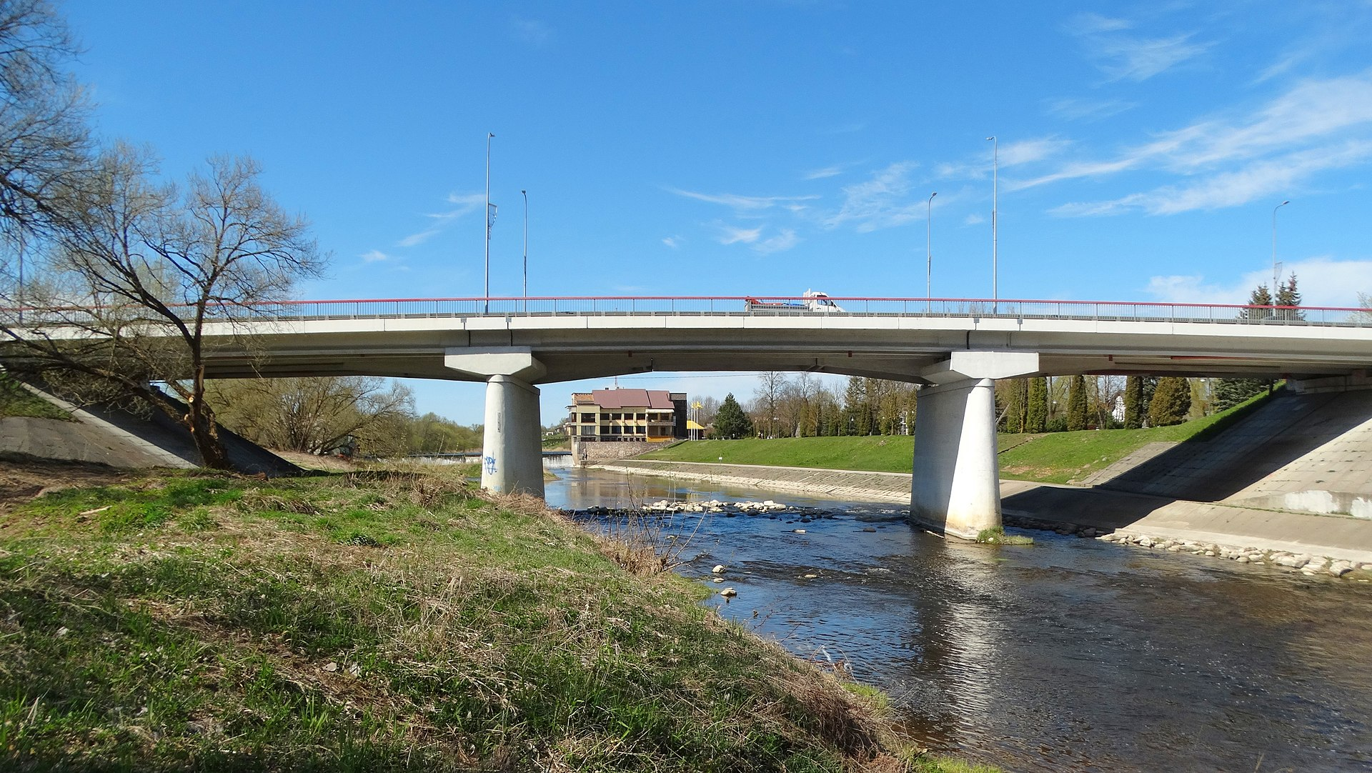 | 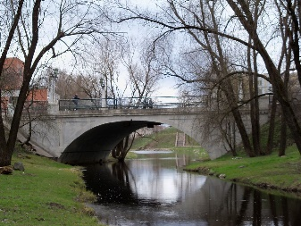 | 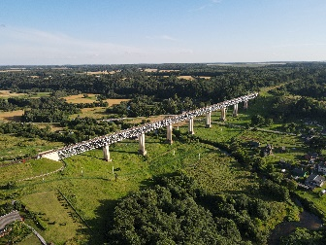 | 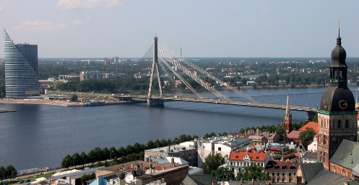
Tauragė, tiltas per Jūros upę | Kupiškis, tiltas per Kupą | Lyduvėnai, tiltas per Dubysos upę ir slėnį | Ryga, tiltas per Daugavą

Užduotis II. Pasitinkite vieną konstrukcijos tipą ir jį išanalizuokite.
Kriterijai. Raskite ir palyginkite kelis to paties konstrukcinio tipo analogus, įsigilinkite į konstrukcinius elementus ir jų funkcijas, konstrukcinius variantus, nustatykite naudojamas medžiagas, nusakykite pasirinkto konstrukcinio tipo tiltų statybos eigą, pritaikomumą (ilgis, aukštis, paskirtis ir pan.). Atsakymus pagrįskite.

Užduotis III. Padarykite pasirinktos konstrukcijos tilto maketo brėžinį.
Kriterijai. Brėžiniai atliekami pasirinkta programa SolidWorks, AutoCad, SketchUp ar kt. Brėžinyje pateikiamos kelios projekcijos, izometrinis vaizdas, nurodomi esminiai matmenys, taikomas mastelis, numatomos maketo medžiagos. Projektuojamas tilto maketas turi pasižymėti estetika, konstrukciniam tipui būdingomis proporcijomis. Tilto maketo brėžinys pateikiamas drauge su landšafto maketo brėžiniu.
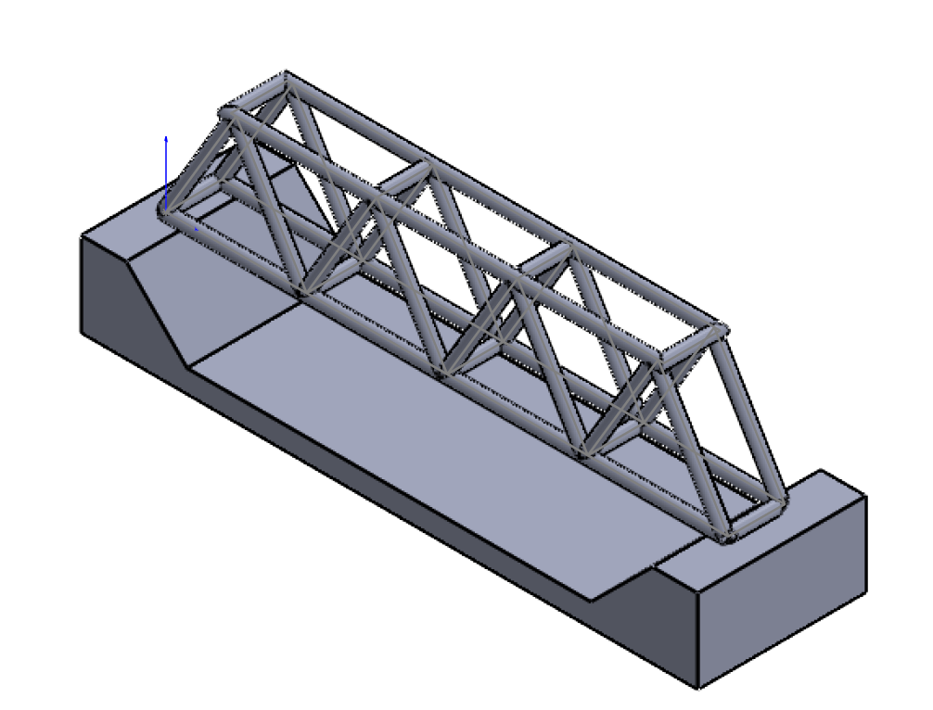 | 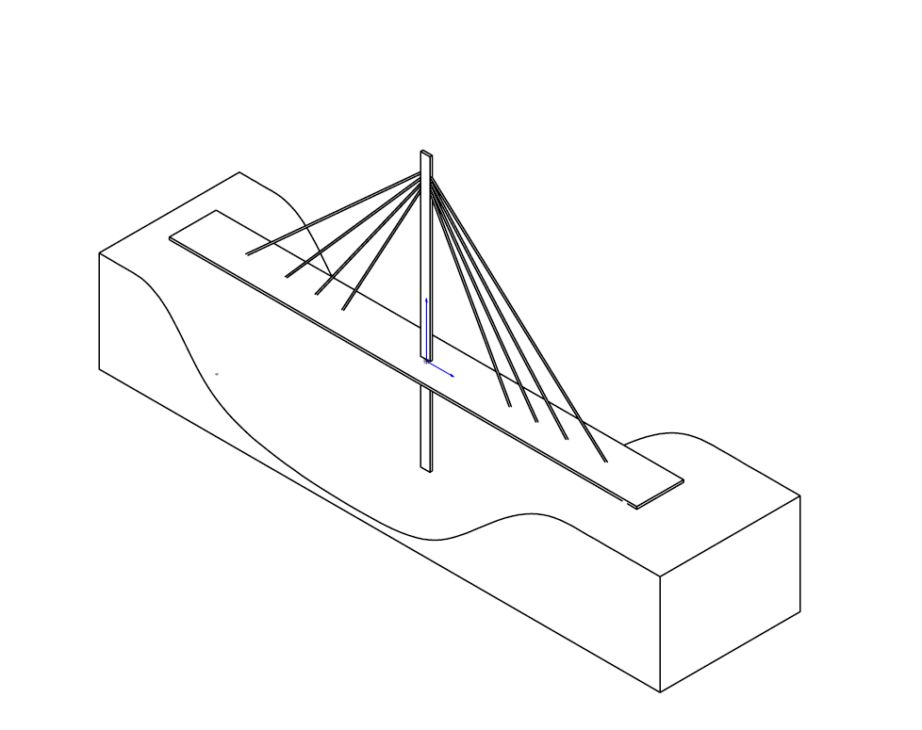
Santvarinio tilto maketo izometrinis vaizdas | Vantinio tilto maketo izometrinis vaizdas

Brėžiniai:

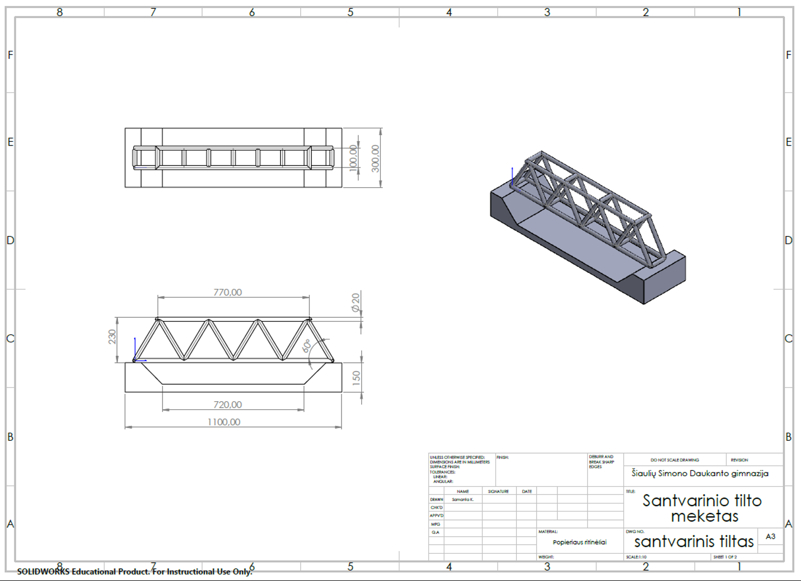
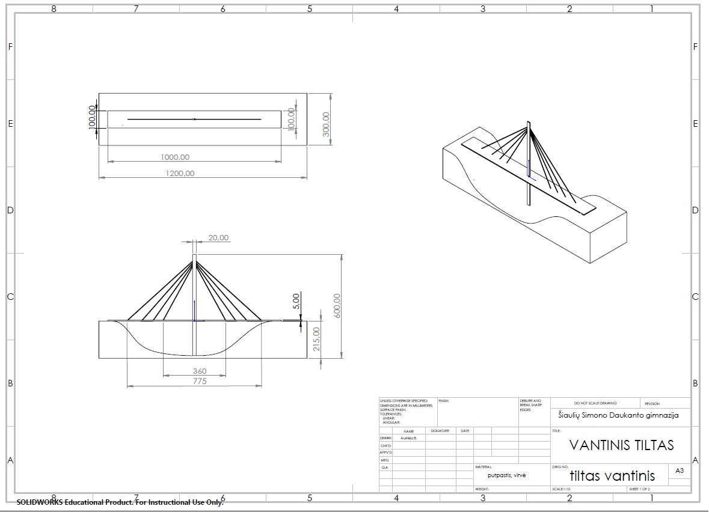
Užduotis IV. Pagal brėžinį pagaminkite tilto maketą.
Kriterijai. Tilto ir jam pritaikyto landšafto maketai pagaminti iš antrinių, perdirbamų žaliavų. Maketai pritaikyti eksperimentavimui ir eksponavimui, estetiški, laikomasi brėžinio matmenų.

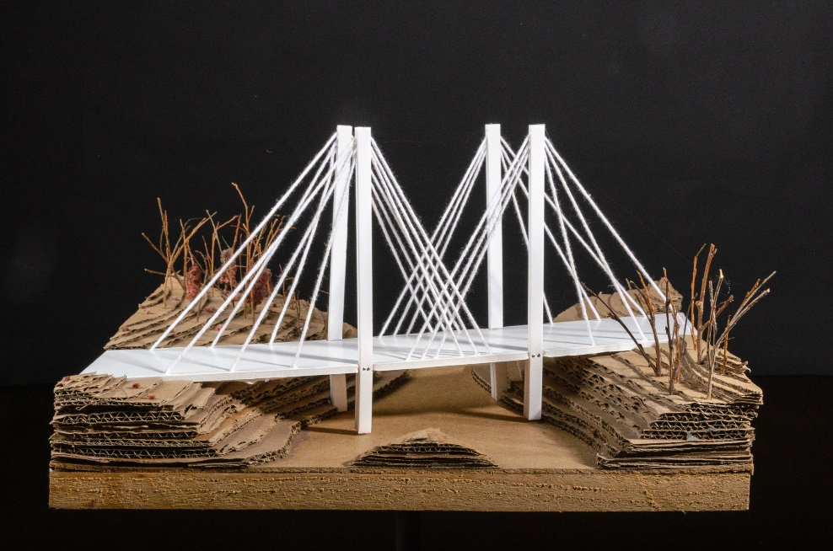

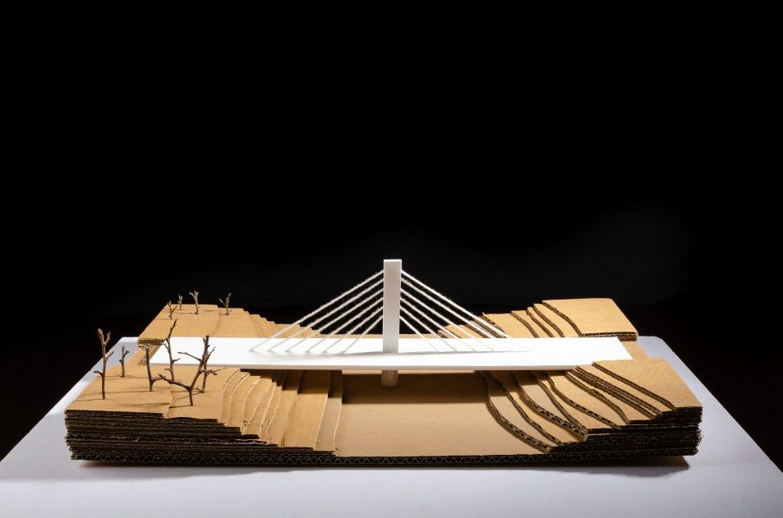

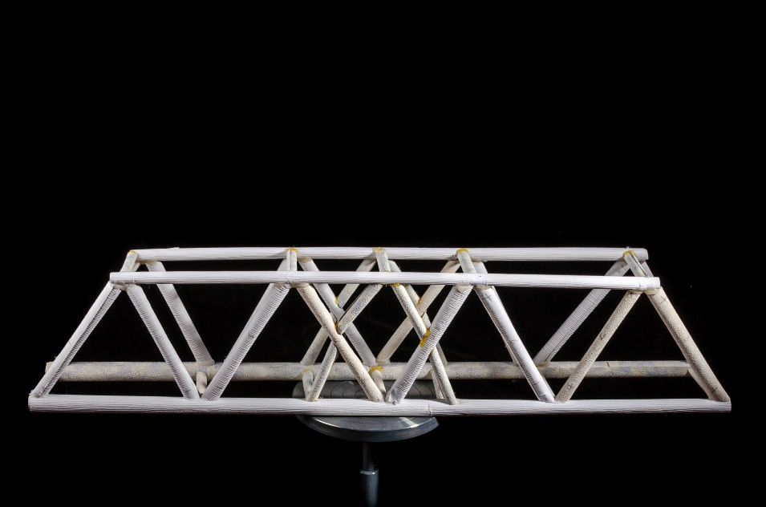

Užduotis IV. Atlikite tilto maketo statinės apkrovos eksperimentus.
Kriterijai. Tilto maketas išbandomas statine apkrova patalpintas landšafto makete arba atsietas nuo jo. Svorio apkrova dedama tilto maketo simetriniame centre, svoris didinamas palaipsniui, mažiausiai 3 kartus. Tarp bandymų maketas neatstatomas, netaisomas. Tikslas — stebėti ir fiksuoti tilto maketo stabilumo pokyčius, diagnozuoti konstrukcijos silpniausias vietas ir atsirandančias pažaidas. Pokyčiai fiksuojami po kiekvieno bandymo.
Eksperimento stebėjimo lapo pavyzdys.
Tilto maketo autorius, autoriai
Bandymą atlieka
Tilto maketo konstrukcija
Tilto maketo nuotrauka
Eksperimento data
Maketo apžiūra prieš eksperimentą (maketo atitikimas projektui, naudojamos medžiagos, jų savybės, kaip sujungtos ir/ar nesujungtos atskiros detalės, kaip maketas išlaiko statišką poziciją, kur ir keli atramos taškai ir pan.)

Bandymai | 1 bandymas | 2 bandymas | 3 bandymas | 4 bandymas | 5 bandymas
Apkrovos svoris
Apkrovos trukmė
Deformacijų vietos ir pobūdis (pašalinus apkrovą deformacija atsistato)
Pažaidų (negrįžtamas procesas) vietos ir pobūdis

Užduotis V. Apibendrinkite tilto maketo apkrovos eksperimento rezultatus.
Kriterijai. Remiantis tilto maketo statinės apkrovos eksperimento dokumentacija (nuotraukos, vaizdo medžiaga, matavimai, stebėjimų įrašai) daromos išvados, apibendrinus pristatoma patirtis, įvardinamos eksperimento atlikimo, maketo projektavimo ir maketo kūrimo klaidos, nurodoma, kaip jų išvengti.

Pagrindinės stiklo savybės ir jo panaudojimas

Mokomoji medžiaga.
Pagrindinės stiklo savybės (sudėtis, gamyba, apdirbimas, perdirbimas, irimas, pritaikomumas ir pan.). Lakštinis stiklas, meninis stiklas, specialios paskirties stiklas (karščiui atsparus, neperšaunamas, užteršimui atsparus, išmanus stiklas ir pan.). Stiklo formavimas ir apdorojimas (terminis ir šaltas). Stiklo plėtimosi koeficientai ir suderinamumas kuriant sulydymo technika.

Šaltiniai:
https://www.britannica.com/topic/glass-properties-composition-and-industrial-production-234890
https://www.britannica.com/video/179988/cold-glass
https://www.britannica.com/video/216574/Solar-smart-windows
https://en.wikipedia.org/wiki/Smart_glass
https://www.gofusing.com/blog/how-to-determine-glass-compatibility/
Elskus Albinas. Tapybos ant stiklo menas. Vilnius. Vilniaus dailės akademijos leidykla, 2009

Raktiniai žodžiai: stiklas, stiklo COE (stiklo terminio plėtimosi koeficientas), stiklo sulydymo technika (angl. fusing), stiklo klupdymo technika (angl. slumping), stiklo atkaitinimas arba grūdinimas (angl. annealing).

Užduotis I. Atrinkite tarpusavyje suderinamas stiklo žaliavas.
Kriterijai. Kaupkite ir rūšiuokite stiklo žaliavas (lakštinio langų stiklo, spalvotos taros, indų, vazų, stiklo blokelių ir pan. duženos). Vieno šaltinio duženas laikykite atskirai nuo kitų šaltinių duženų, šaltinius numeruokite. Atlikite stiklo bandymus dėl terminio plėtimosi koeficientų suderinamumo tarp skirtingų stiklo žaliavų. Ant lakštinio langų stiklo juostos dėkite turimo spalvoto stiklo mažas (apie 1 cm²) duženas, pagal programą kaitinkite ir atvėsinkite. Po 1-5 parų stebėkite spalvoto stiklo duženų susilydymą su pagrindu ir įtrūkimus, geriausiai prieš šviesą. Eksperimento stebėjimų rezultatus fiksuokite.

Pavyzdžiai: | 1 | 2 | 3 | 4 | 5
Eksperimento rezultatai:

Remdamiesi eksperimento rezultatais, parenkite išvadas.
Remdamiesi išvadomis, kurios nurodo stiklų sulydymo suderinamumą, paruoškite stiklo žaliavas projektui. Tarpusavyje nesusilydančios žaliavos naudojamos pavienės arba klijuojamos ant pagrindo šaltu būdu. Tarpusavyje suderinamos žaliavos galės būti sulydomos drauge.
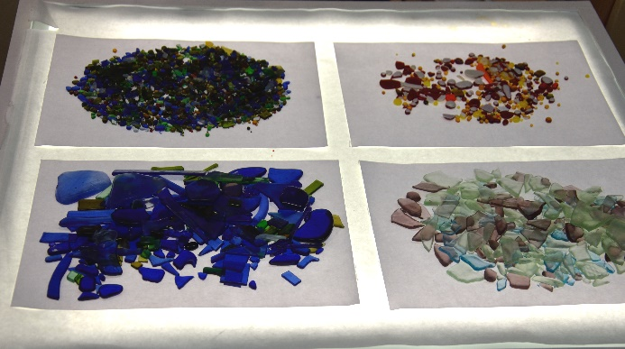 | 
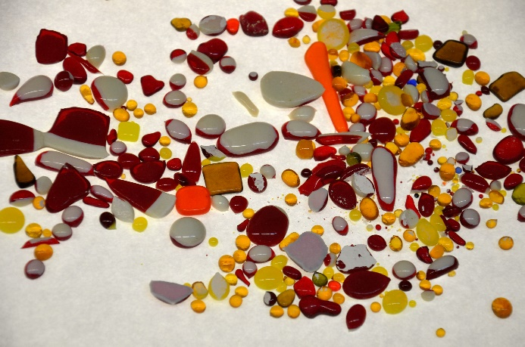 | 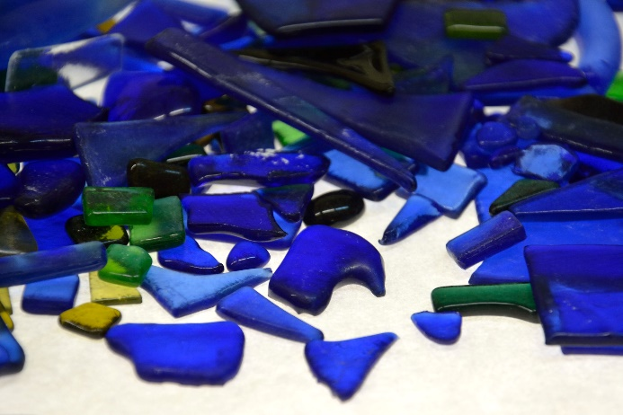

Užduotis II. Sukurkite funkcionalaus ir/ ar dekoratyvaus kūrinio iš stiklo duženų projektą.
Kriterijai. Pagrindinių detalių, korpuso, pagrindo brėžiniai atliekami pasirinkta programa SolidWorks, AutoCad, SketchUp ar kt. Brėžinyje pateikiamos kelios projekcijos, izometrinis vaizdas, nurodomi esminiai matmenys, taikomas mastelis, nurodomi detalių jungimo būdai ir medžiagos. Projektuojamas gaminys turi pasižymėti estetika, stiklo technologijoms pritaikyta konstrukcija. Korpuso dekoravimo pavyzdžius pateikite pieštuku atliktų eskizų forma.

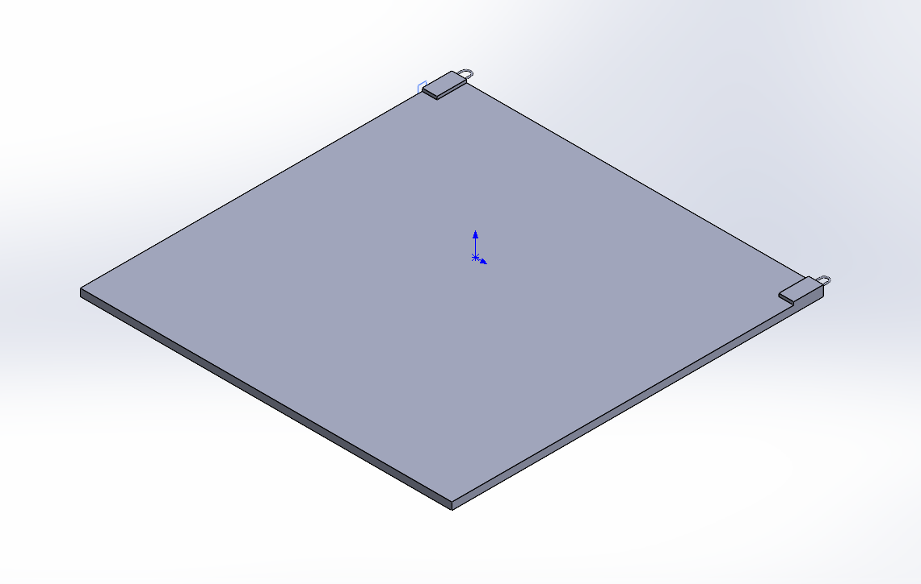 | 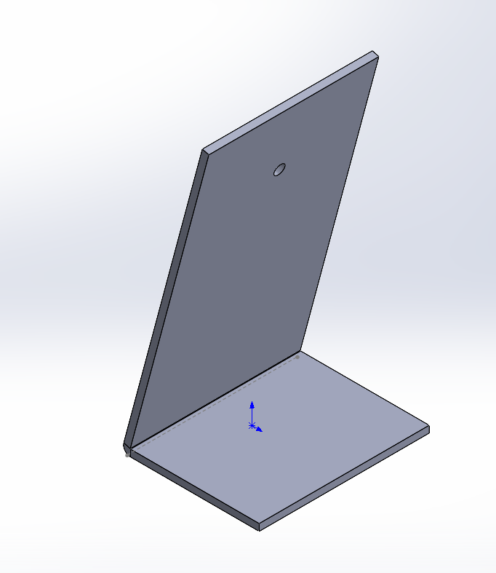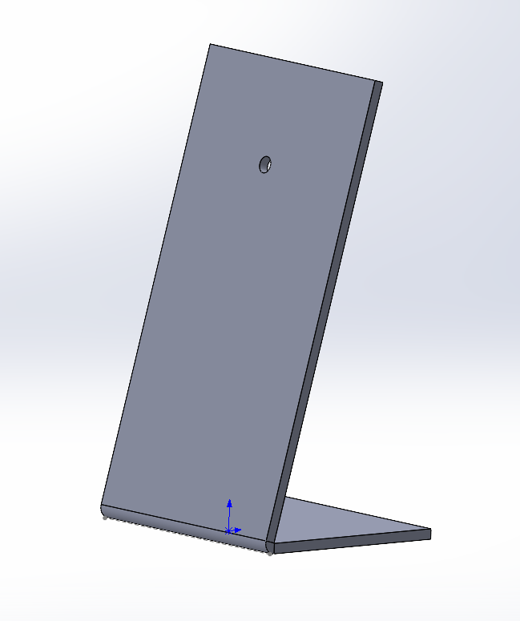
Lange kabinamos stiklo plaketės pagrindo izometrinis vaizdas | Laikrodžio su kojele trimačiai vaizdai

Užduotis III. Pagal brėžinį ir eskizus pagaminkite funkcionalų ir/ar dekoratyvų kūrinį iš perdirbamo stiklo.
Kriterijai. Kūriniui panaudotas nereikalingas stiklas ir jo duženos. Kūrinys funkcionalus, dekoratyvus, saugus. Stiklas formuojamas šaltuoju (pjovimas, smulkinimas, šlifavimas, gręžimas) ir terminiu (sulydymas, lenkimas, grūdinimas) būdais. Kūrinyje naudojami keli elementų jungimo būdai. Darbai atlikti saugiai.

Užduotis IV. Gautą rezultatą pateikite viešinimui.
Kriterijai. Pristatoma kūrinio paskirtis, funkcionalumas, priežiūros ir utilizavimo rekomendacijos. Nusakoma žaliavų kilmė, jų savybės ir pagrindžiama tvarumo idėja, sąnaudos.

Mokinių darbai iš tarpusavyje nesuderinamo stiklo.
Ant išdegto pagrindo su įlydytomis tvirtinimo auselėmis šaltais klijais klijuojami aplydyto, kad forma taptų aptaki, stiklo gabaliukai.

Medžiai
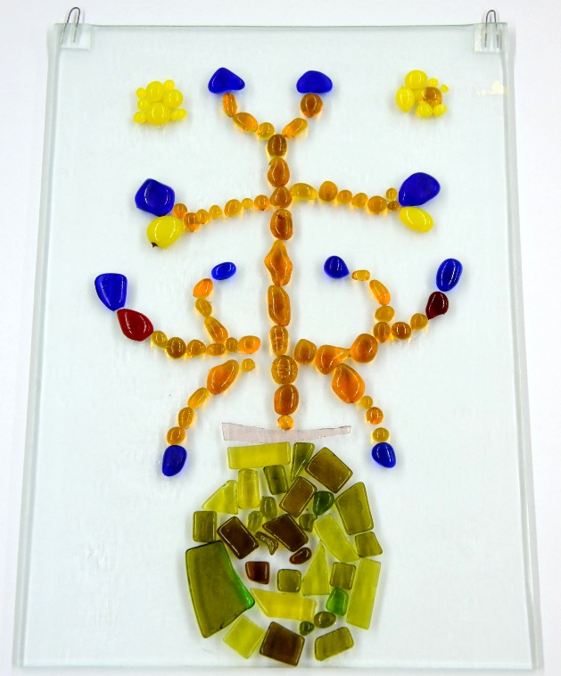 | 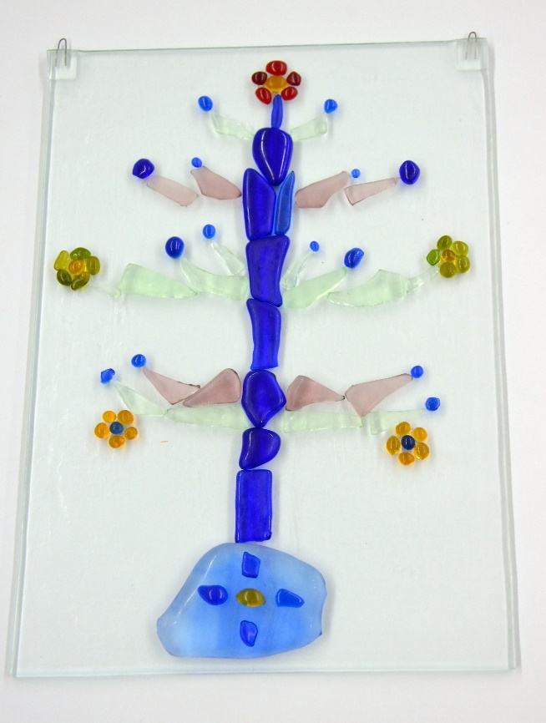
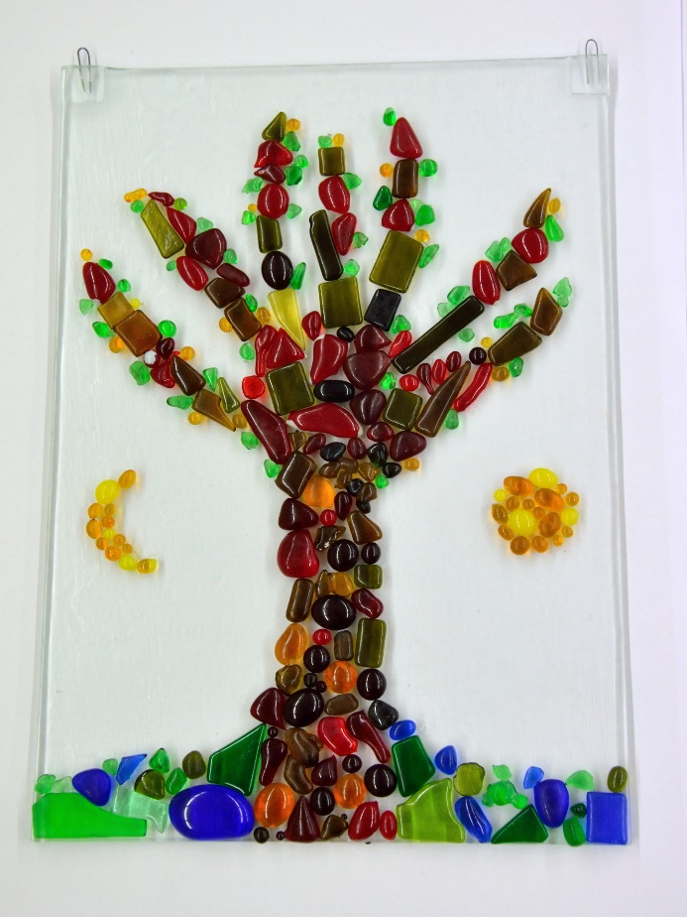 | 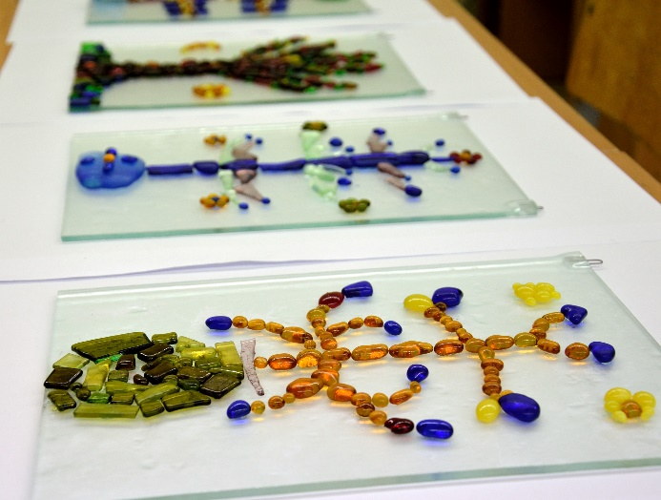  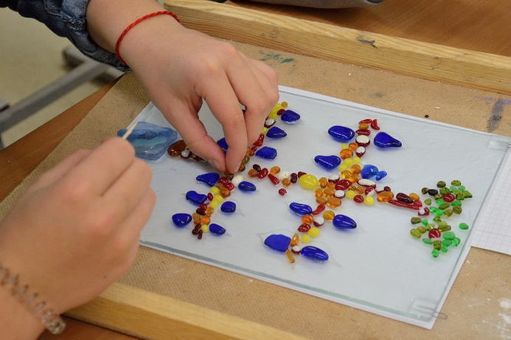

Mokinių darbai iš tarpusavyje sulydyto stiklo.
Pirma ant stiklo pagrindo prilydomi spalvoti dekoravimo elementai. Kitu degimu stiklas ant keramikinės formos išgaubiamas. Prie kojelės klijuojamas šaltais klijais.

Žvakidės.
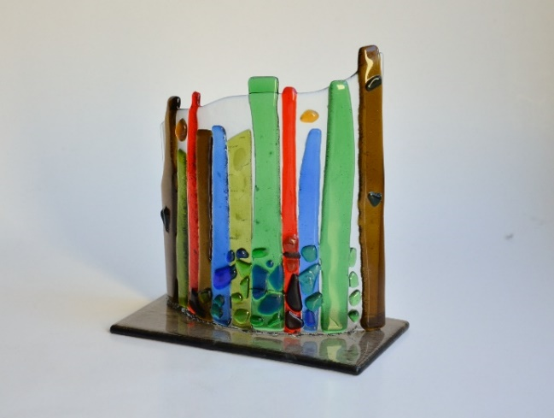 | 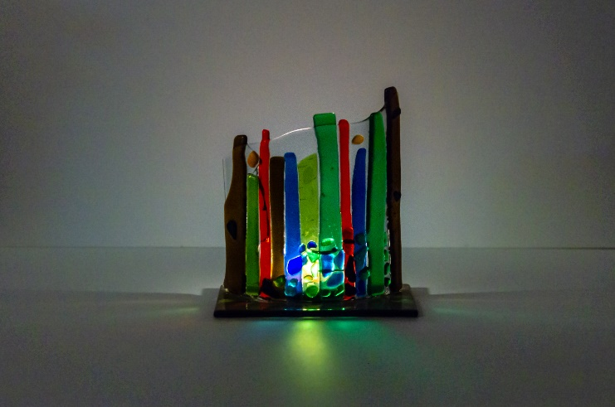
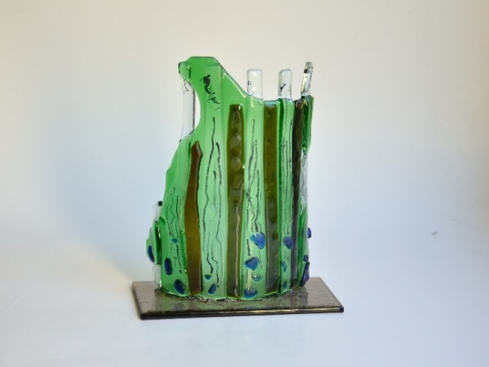 | 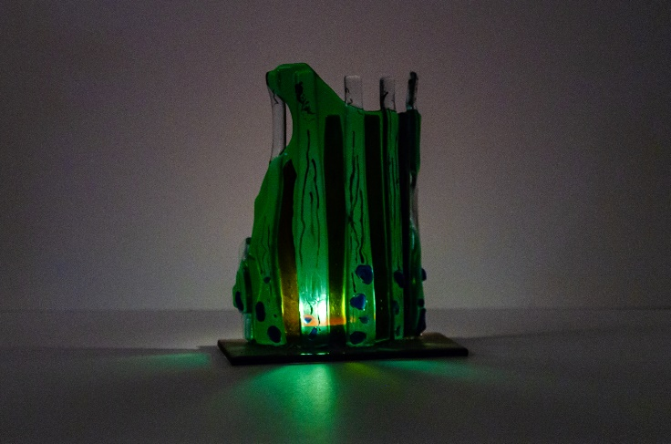

Dekoratyvinės plaketės
Dekoratyvinės plaketės pagamintos iš lakštinio langų stiklo, dekoruotos spalvoto stiklo elementais, elementai termiškai prilydyti krosnyje. Stiklai tarpusavyje termiškai suderinami. Prie pagrindo prilydytos kabinimo ąselės iš kantalo vielos (karščiui atsparus lydinys kanthal).

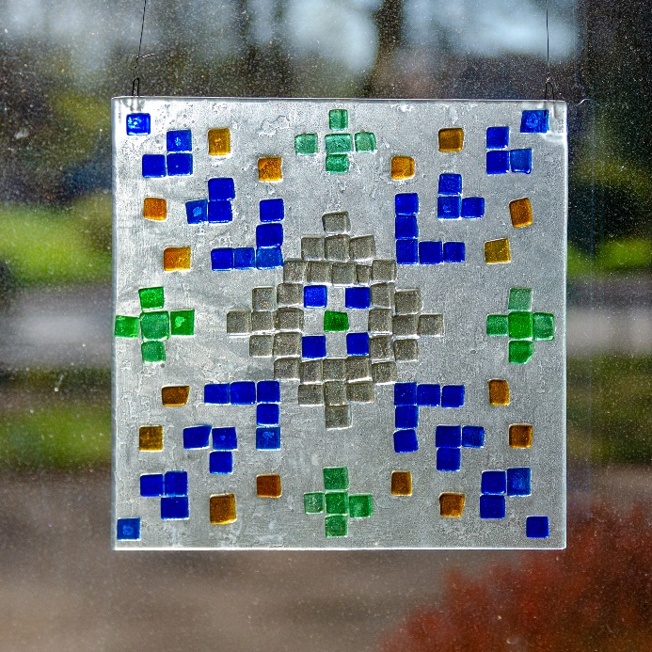 | 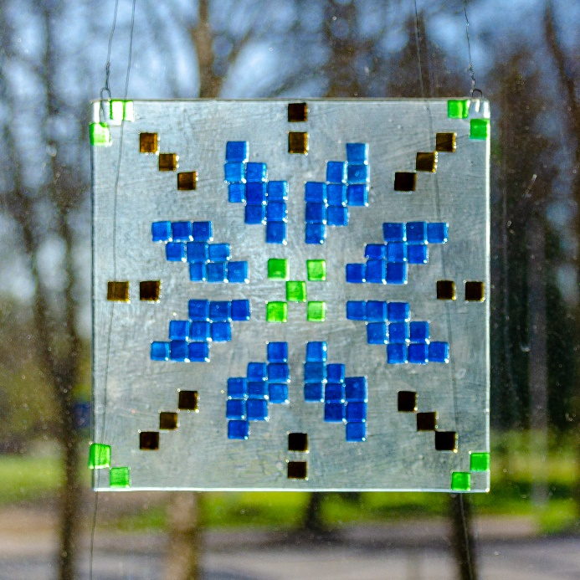
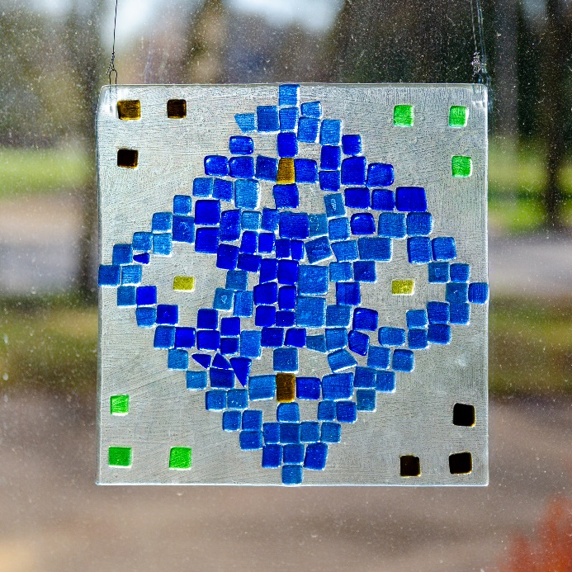 | 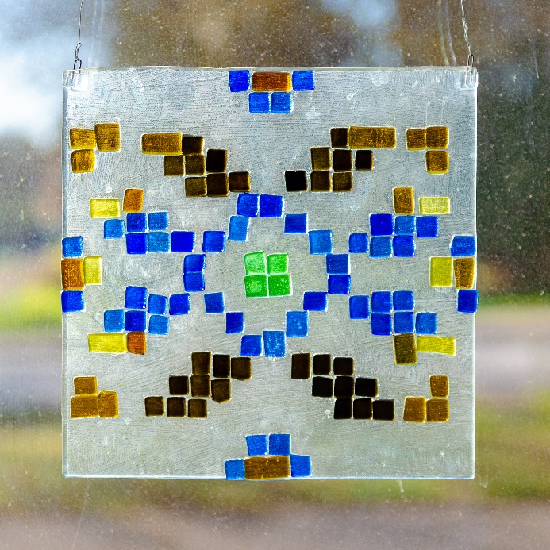
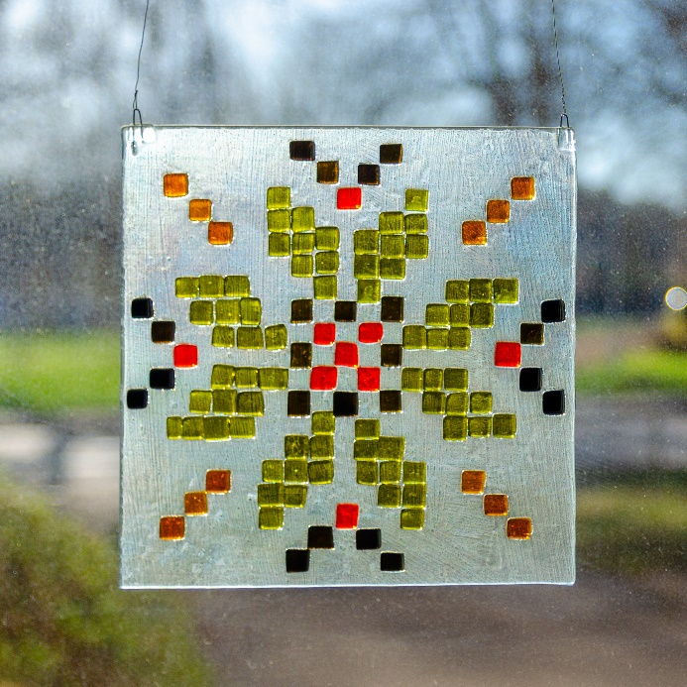 | 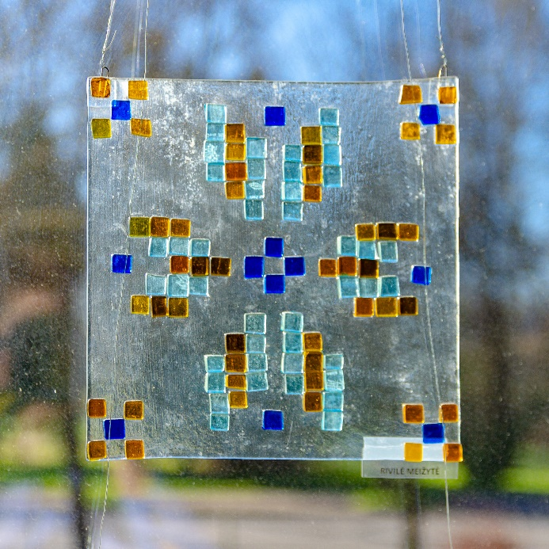

Laikrodžiai
Laikrodžiai pagaminti iš lakštinio langų stiklo, dekoruoti spalvoto stiklo elementais, elementai termiškai prilydyti krosnyje. Stiklai tarpusavyje termiškai suderinami.
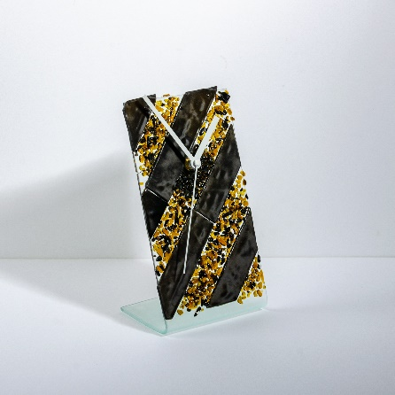 | 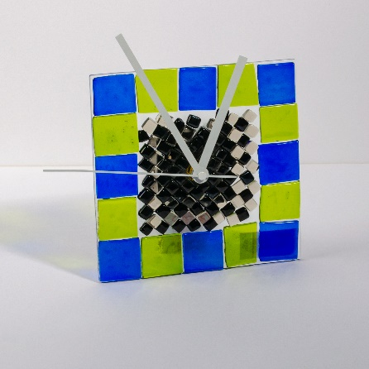 | 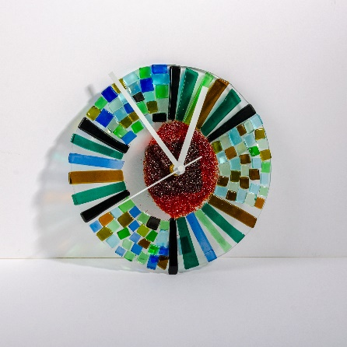

Laikrodžiai pagaminti iš lakštinio langų stiklo, dekoruoti dažais, pagamintais sumaišius mangano oksidą ir stiprų cukraus sirupą. Pirmu degimu pridegami dažai, o antru degimu suteikiama forma degant ant keramikinių formų.
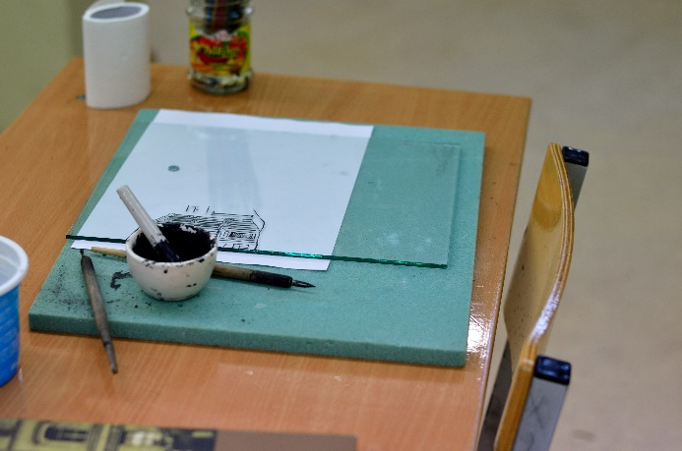 | 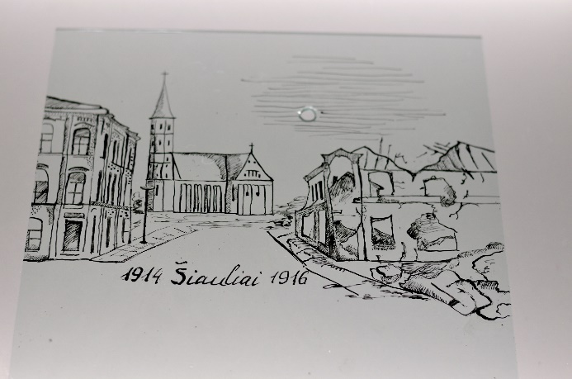
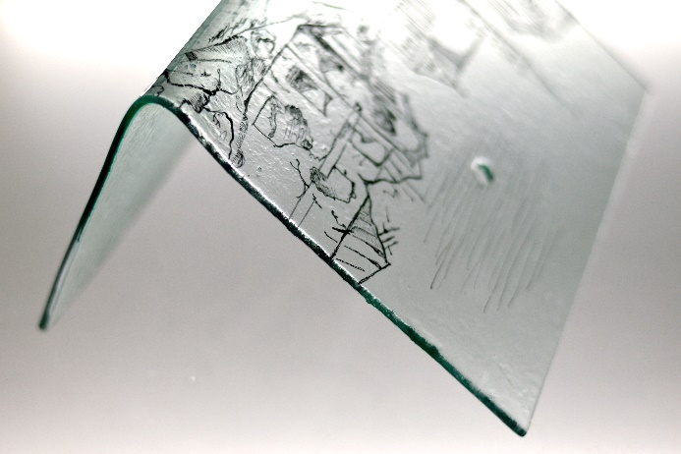 | 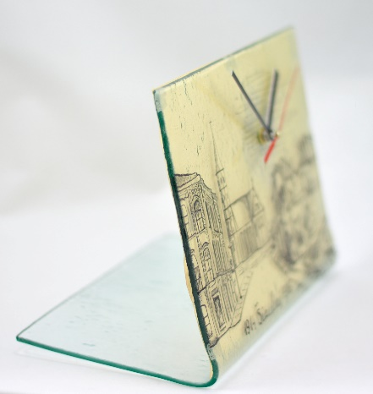

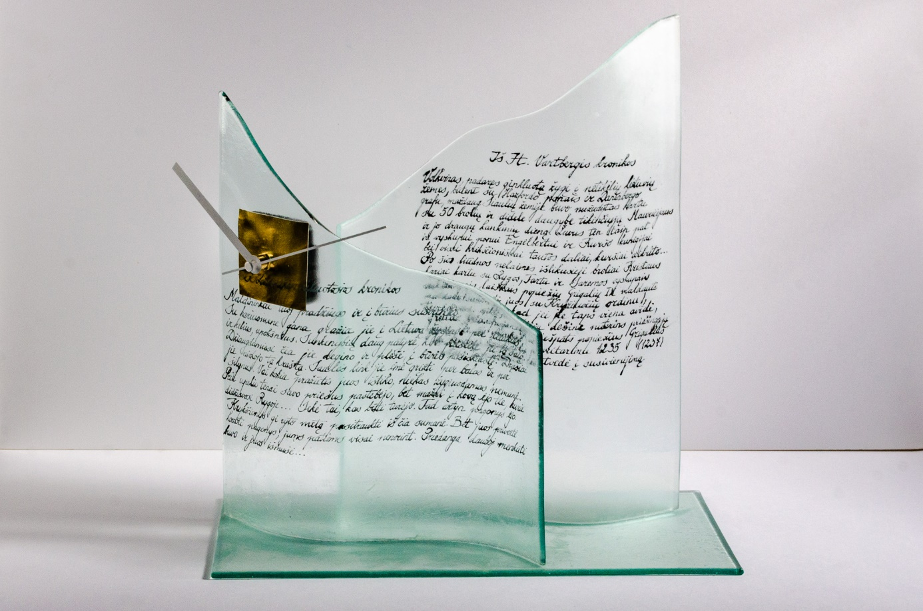

IV gimnazijos klasė

Robotika ir mechatronika

Tema: Išmaniuoju įrenginiu valdomas robotas
Priemonės: 3D plastikas ir spausdintuvas, Arduin‘o valdiklis, Bluetooth modulis, Važiavimo platforma, Telefono app programavimas (https://appinventor.mit.edu/)
Užduotis: sukurti telefonu valdomą robotą.
Reikalavimai užduočiai:
- Robotas turi būti valdomas išmaniuoju įrenginiu;
- Robotas privalo judėti.

UGDOMOS KOMPETENCIJOS (viso projektinio darbo metu)
Silpnai |  | Vidutiniškai | Stipriai
Kūrybiškumo kompetencija | Ieškant idėjų, analizuojant jau esamas sistemas, ieškant sprendimų, kaip patobulinti jau esamas sistemas ir pridėti papildomų funkcijų.
Skaitmeninė kompetencija | Kuriant veikimo algoritmą, programuojant sistemos veikimą pagal sukurtą algoritmą, kuriant roboto dizainą skaitmeninėmis priemonėmis, testuojant, pasirenkant įrankius pristatymams.
Pažinimo kompetencija | Praktiškai išbandant atskirus elementus, juos jungiant skirtingais būdais, programuojant atskirus algoritmo etapus, testuojant skirtinga medžiagas.
Komunikavimo kompetencija | Naudojantis skirtingais informacijos šaltiniais, juos analizuojant ir sisteminant, prezentuojant rastą informaciją.
Socialinė, emocinė ir sveikos gyvensenos kompetencija | Pagarbiai bendraujant ir bendradarbiaujant, pažįstant ir valdant savo emocijas, elgesį.
Pilietiškumo kompetencija | Visose veiklose demonstruojant pagarbą kitokiai nuomonei, prisiimant atsakomybę už savo mokymąsi, veiklą, pasirinkimus, rezultatus.
Kultūrinė kompetencija | Stebint aplinkos santykį su robotizuotomis sistemomis, naujovių panaudojimą kasdienėje veikloje.

Etapai:
Eil. Nr. | Etapas | Pasiekimas | Vertinimas /kriterijus | Balai
1. | Idėjų paieška: mokiniai analizuoja savo aplinką, ieško informacijos apie pasiekimus mechatronikoje ir robotikoje, inžinerinius sprendimus, palengvinančius žmonių ar organizacijų kasdienybę ir buitį. | Stebi aplinką. Analizuoja, kokios problemos dažniausiai kyla ir ieško sprendimų šioms problemoms spręsti. (A1) | Identifikuoja ir apsibrėžia problemos lauką, sprendimo poreikį. | 1-4
2. | Problemų, kurios bus sprendžiamos sukuriant telefonu valdomą robotą gryninimas ir sprendimo idėjų atranka. | Taiko ir pagrindžia problemai spręsti informaciją, samprotauja priežasties-pasekmės kategorijomis, tikslina ir apsibrėžia problemą (A3). | Analogų analizės pagalba apsibrėžia problemą. | -
3. | Projekto, sprendžiančio pasirinktas problemas veikimo principo (veiksmų sekos) kūrimas. | Kuria roboto valdymo sistemai reikalingą veiksmų seką. (B3) | Paaiškina sprendimą išgrynintai problemai, sudaro problemos sprendimo įgyvendinimo veiksmų seką, pateikia jo eskizą. | -
4. | Roboto prototipo kūrimas (priemonės: popierius, pieštukai, kartonas, žirklės, klijai...): kuria bent 2 roboto dizainus, juos analizuoja. Išsirinkus galutinį dizainą, kuriamas maketas, analizuojami jo matmenys ir pritaikomumas. | Problemai spręsti racionaliai parenka, derina ir kompleksiškai taiko medžiagas (ar komponentus, sistemas), jų savybes ir (ar) charakteristikas, įrankius (ar priemones, įrangą), technologinius procesus, pagrindžia tinkamumą gamybos būdui ar formai, paskirčiai (C2). | Parenka tinkamus įrankius, optimaliai ir taupiai naudoti medžiagas, sukuria maketą, analizuoja jo matmenis ir pritaikomumą. | 1-4
5. | Kuriama roboto valdymo algoritmo schema. | Kelia tinkamus klausimus algoritmo kūrimo ir veikimo procese. (C1) | Sudaro reikalingų veiksmų eiliškumą, paaiškina veiksmų reikalingumą. | -
6. | Jungiama ir testuojama elektrinė schema (priemonės: maketavimo plokštė, Arduino valdikis, šviesos jutikliai, servo variklis...) | Geba surinkti reikalingą elektrinę schemą, naudoja tinkamus komponentus. (C3) | Surenka elektrinę schemą, paaiškina veikimo principą, argumentuoja komponentų pasirinkimą. | -
7. | Kuriamas roboto valdymo kodas | Pagal algoritmo schemą kuria kodą ir jį testuoja. (C2) | Moka atskiras funkcijas, geba jas naudoti, moka optimizuoti kodą. | -
8. | Testuojamas valdymo kodas ir, esant poreikiui, koreguojamas | Testuoja ir analizuoja gautus rezultatus, priima sprendimą keisti netinkamai veikiančius kodo elementus. (D2) | Geba testuoti kodą, randa netinkamai veikiančius elementus ir juos koreguoja. | -
9. | Atsižvelgiant į kodo testavimo rezultatus, koreguojama elektrinė schema | Paaiškina ryšį tarp kodo veikimo rezultato ir roboto elektrinės schemos veikimo, žino, kuriuos mazgus reikia koreguoti. (D2) | Paaiškina sąryšį tarp elektrinės schemos ir kodo veikimo. | -
10. | Kuriamas roboto valdymo aplikacijos išmaniajam įrenginiui dizainas. | Programuoja mobilios aplikacijos dizainą. (C3) | Skiria ir įvardina reikalingus mobilios aplikacijos langus, argumentuoja jų reikalingumą, sukuria mobiliosios aplikacijos dizainą. | 1-4
11. | Kuriamas mobilios aplikacijos telefonui valdymo kodas, testuojamas veikimas. | Programuoja mobiliąją aplikaciją telefonui, testuoja atskiras funkcijas. (C3) | Testuoja kodą, randa netinkamai veikiančius elementus ir juos koreguoja. Argumentuoja funkcijų pasirinkimus. | 1-4
12. | Testuojama visa sistema, neveikiantys mazgai tvarkomi. | Testuoja, analizuoja testavimo rezultatus, nustato neveikiančius mazgus, geba juos sutvarkyti. (D2) | Pateikia ir argumentuoja testavimo rezultatus, pagal juos koreguoja įrenginį. | -
13. | Kuriama fizinė dalis, projektuojami 3D objektai CAD programomis, ruošiami failai tolimesniam apdirbimui. | Tyrinėdamas ir eksperimentuodamas klasifikuoja, įvertina komponentus, įrangą, paaiškina projektuojamiems 3D objektams technologinių procesų sekas (C1.3). | Skiria failų formatus, argumentuoja medžiagos apdirbimo būdo pasirinkimą, CAD programomis sumodeliuoja objektus tolimesniam apdirbimui. | -
14. | Lituojama elektronikos dalis | Naudoja reikalingą įrangą, valdo technologinį procesą. (C2) | Saugiai ir nuosekliai taikant įrangą, taupiai naudojant medžiagas sulituoja elektronikos dalis. | -
15. | Į 3D spausdintuvu atspausdintą robotą montuojama sulituota elektronika (rekomenduojama surenkant galutinį produktą, reguliariai testuoti veikimą, siekiant išvengti klaidų). | Geba organizuotis darbą, tinkamai pasirenka reikalingų darbo veiksmų seką, surenka galutinį produktą. (C3) | Paaiškina veiksmų, reikalingų surinkti galutinį produktą seką, argumentuoja medžiagos apdirbimo technologijos pasirinkimą, surenka galutinį rezultatą. | 1-4
16. | Visas įrenginys yra ištestuojamas paskutinį kartą. Formuluojamos išvados ir pateikiamos tobulinimo kryptys bei teikiamos roboto panaudojimui kasdieniame gyvenime rekomendacijos. | Testuoja, analizuoja testavimo rezultatus, nustato neveikiančius mazgus, geba juos sutvarkyti, formuluoja išvadas (D2) | Pateikia ir argumentuoja testavimo rezultatus, pagal juos pakoreguotą įrenginį, išvadas. | 1-4
17. | Rezultato pristatymas ir aptarimas. | Derindamas raiškos priemones, būdus ir formas, sutarta struktūra parengia ir viešai, konstruktyviai, pristato išmaniuoju įrenginiu valdomą robotą, išvadas (D3). | Pateikia darbo eigos ir pasiektų rezultatų išvadas, parengia ir pateikia išmaniuoju įrenginiu valdomo roboto pristatymą. | 1-4

PASIEKIMŲ LYGIŲ POŽYMIAI (dalies darbo etapų ir su jais susijusių rezultatų pavyzdžiai)
Rezultatas /  pasiekimų sritis | Balai | Slenkstinis lygis  (įvertinimas 4), 1 balas | Patenkinamas lygis  (įvertinimas 5–6), 2 balai | Pagrindinis lygis  (įvertinimas 7–8), 3 balai | Aukštesnysis lygis  (įvertinimas 9–10), 4 balai
Identifikuoja ir apsibrėžia problemos lauką, sprendimo poreikį (A1). | 1-4 | Tyrinėdamas kintančias aplinkas ir procesus jose, identifikuoja problemą, jos sprendimo poreikį, naudą ir (ar) poveikį asmeniui ar bendruomenei, pateikia vieną sprendimą (A1.1). | Tyrinėdamas ir analizuodamas vertina įvairias aplinkas ir procesus jose, išsiaiškina problemas, identifikuoja aktualiausią, jos sprendimo poreikį, naudą ir (ar) poveikį asmeniui, pateikia situacijos analizę (A1.2). | Tyrinėdamas ir analizuodamas, kritiškai vertindamas neįprastą aplinką ir daugialypius procesus joje, identifikuoja aktualiausią problemą, pagrindžia jos sprendimo poreikį, naudą ir (ar) poveikį asmeniui, pateikia situacijos analizę, apibūdina bent 2 sprendimus (A1.3). | Tyrinėdamas ir analizuodamas, remdamasis duomenimis kritiškai vertindamas neįprastą aplinką ir daugialypius, sudėtingus procesus joje, identifikuoja aktualiausią problemą, pagrindžia jos sprendimo poreikį, naudą ir (ar) poveikį asmeniui, pateikia išsamią situacijos analizę, argumentuoja du sprendimus (A1.4).
Parenka tinkamus įrankius, optimaliai ir taupiai naudoja medžiagas, sukuria maketą, analizuoja jo matmenis ir pritaikomumą (C2). | 1-4 | Parenka tinkamus įrankius, taupiai naudoja medžiagas, sukuria bent 1 dizainą ir iš dalies jį atitinkantį maketą (B3.1.) | Parenka tinkamus įrankius, optimaliai ir taupiai naudoja medžiagas, sukuria 2 dizainus, pasirenka vieną, aptaria matmenis ir pritaikomumą, sukuria maketą (B3.2.). | Parenka tinkamus įrankius, optimaliai ir taupiai naudoja medžiagas, sukuria 2 dizainus, pasirenka geriausią, aptaria matmenis bei dizaino tinkamumą aplinkai, pritaikomumą, sukuria dizainą atitinkantį maketą (B3.3.). | Parenka tinkamus įrankius, optimaliai ir taupiai naudoja medžiagas, sukuriami 2-3 dizainus, argumentuotai pasirenka geriausią, analizuoja matmenis bei dizaino tinkamumą aplinkai, pritaikomumą, sukuria dizainą atitinkantį maketą (B3.4.).
Skiria ir įvardina reikalingus mobilios aplikacijos langus, argumentuoja jų reikalingumą, sukuria mobiliosios aplikacijos dizainą (C3). | 1-4 | Nuosekliai valdo bazinius mobilios aplikacijos elementus, koreguoja sprendimus, sukuria mobiliosios aplikacijos dizainą be spalvinių sprendimų (C3.1). | Nuosekliai valdo bazinius mobilios aplikacijos elementus, koreguoja sprendimus, naudoja skirtingas elementų spalvas, sukuria mobiliosios aplikacijos dizainą (C3.2.) | Kokybiškai atlieka ir valdo mobilios aplikacijos elementus, koreguoja sprendimus, eksperimentuoja, koreguoja ir argumentuoja sprendimus, sukuria mobilios aplikacijos dizainą panaudojant skirtingas elementų spalvas, ir bent 2 skirtingus elementų išdėstymo būdus (C3.3.). | Kokybiškai atlieka ir valdo mobilios aplikacijos elementus ir langus, eksperimentuoja, koreguoja ir pagrindžia sprendimus, sukuria mobilios aplikacijos dizainą, turinį visus roboto valdymui būtinus elementus, parinktos skirtingos elementų spalvos, panaudoti bent 3 skirtingi elementų išdėstymo būdai (C3.4.)
Testuoja kodą, randa netinkamai veikiančius elementus ir juos koreguoja. Argumentuoja funkcijų pasirinkimą (C3). | 1-4 | Testuoja kodą, randa netinkamai veikiančius elementus, dalį jų koreguoja, apibūdina funkcijų pasirinkimą (C3.1). | Testuoja kodą, randa netinkamai veikiančius elementus ir juos koreguoja, apibūdina funkcijų pasirinkimą (C3.2.). | Testuoja kodą, randa netinkamai veikiančius elementus ir juos koreguoja. Argumentuoja funkcijų pasirinkimą (C3.3.). | Testuoja kodą, randa netinkamai veikiančius elementus ir juos koreguoja, argumentuoja funkcijų pasirinkimą, pagrindžia sprendimus (C3).
Paaiškina veiksmų, reikalingų surinkti galutinį produktą seką, argumentuoja medžiagos apdirbimo technologijos pasirinkimą, surenka galutinį rezultatą (C3) | 1-4 | Paaiškina veiksmų, reikalingų surinkti galutinį produktą seką, paaiškina medžiagos apdirbimo technologijos pasirinkimą, surenka galutinį rezultatą (C3.1.) | Paaiškina veiksmų, reikalingų surinkti galutinį produktą seką, argumentuoja medžiagos apdirbimo technologijos pasirinkimą, surenka galutinį rezultatą (C3.2.) | Paaiškina veiksmų, reikalingų surinkti galutinį produktą seką, argumentuoja medžiagos apdirbimo technologijos pasirinkimą, surenka galutinį rezultatą, koreguoja ir argumentuoja sprendimus (C3) | Paaiškina veiksmų, reikalingų surinkti galutinį produktą seką, argumentuoja medžiagos apdirbimo technologijos pasirinkimą, eksperimentuoja, koreguoja ir pagrindžia sprendimus, surenka galutinį rezultatą (C3)
Pateikia ir argumentuoja testavimo rezultatus, pagal juos pakoreguotą įrenginį, išvadas (D2) | 1-4 | Į(si)vertina procesus, jų kokybę, įvardina tobulinimo galimybes, formuluoja išvadas (D2.1). | Į(si)vertina procesus ir jų kokybę, numato tobulinimo galimybes, formuluoja išvadas (D2.2). | Kritiškai į(si)vertina procesus, jų kokybę, numato tobulinimo galimybes ir kryptis, formuluoja pagrįstas išvadas (D2.3). | Kritiškai į(si)vertina procesus, jų kokybę ir svarbą galutiniam rezultatui, tobulinimo galimybes ir kryptis, formuluoja pagrįstas išvadas (D2.4).
Pateikia darbo eigos ir pasiektų rezultatų išvadas, parengia ir pateikia išmaniuoju įrenginiu valdomo roboto pristatymą (D3). | 1-4 | Derindamas raiškos priemones ir formas, sutarta struktūra parengia ir viešai pristato išmaniuoju įrenginiu valdomo roboto pristatymą, atliktus darbo procesus, 1-2 išvadas (D3.1.) | Derindamas raiškos priemones, būdus ir formas sutarta struktūra parengia ir viešai, konstruktyviai pristato išmaniuoju įrenginiu valdomo roboto pristatymą, atliktus darbo procesus, 2-3 išvadas, pateikia bent 1 rekomendaciją (D3.2). | Derindamas raiškos priemones, būdus ir formas, sutarta struktūra parengia ir viešai, konstruktyviai, pristato išmaniuoju įrenginiu valdomo roboto pristatymą, atliktus darbo procesus ir jų korekcijas, argumentuoja 2-3 išvadas, pateikia 1-2 rekomendacijas (D3.3). | Integruodamas įvairias raiškos priemones, būdus ir formas, parengia struktūruotą išmaniuoju įrenginiu valdomo roboto pristatymą ir viešai konstruktyviai pristato, pagrindžia 3 išvadas, teikia įžvalgas ir bent dvi tikslines rekomendacijas (D3.4).

Vertinimų skalė
Balai | 7-10 | 11-14 | 15-18 | 19-21 | 22-24 | 25-26 | 27-28
Pažymys | 4 | 5 | 6 | 7 | 8 | 9 | 10

Inžinerijos projektas

Išmaniojo namo maketas

Priemonės: Arduino valdiklis, jutikliai, elektronikos priemonės (LED, laideliai, varikliukai), WIFI/Bluetooth modulis, telefono app programavimas (https://appinventor.mit.edu/)

Užduotis: sukurti realiai veikiantį išmanaus namo maketą.
Reikalavimai užduočiai:
- Išmanaus namo veikimo principas turi turėti pritaikymo galimybę realiame gyvenime;
- Išmaniojo namo sistema turi spręsti konkrečias žmogui kylančias problemas (vidaus temperatūros palaikymas, šviesų reguliavimas, atskirų įrenginių komunikavimas ir kt.);
- Išmaniojo namo valdymas atliekamas naudojant išmanųjį įrenginį (telefonu, planšetiniu kompiuteriu ir kt.).

UGDOMOS KOMPETENCIJOS (viso projektinio darbo metu):

Silpnai |  | Vidutiniškai | Stipriai
Kūrybiškumo kompetencija | Ugdoma ieškant idėjų, analizuojant jau esamas sistemas, ieškant sprendimų, kaip patobulinti jau esamas sistemas ir pridėti papildomų funkcijų.
Skaitmeninė kompetencija | Ugdoma kuriant veikimo algoritmą, programuojant sistemos veikimą pagal sukurtą algoritmą, kuriant roboto dizainą skaitmeninėmis priemonėmis, testuojant, pasirenkant įrankius pristatymams.
Pažinimo kompetencija | Ugdoma praktiškai išbandant atskirus elementus, juos jungiant skirtingais būdais, programuojant atskirus algoritmo etapus, testuojant skirtinga medžiagas.
Komunikavimo kompetencija | Ugdoma naudojantis skirtingais informacijos šaltiniais, juos analizuojant ir sisteminant, pristatant rastą informaciją.
Socialinė, emocinė ir sveikos gyvensenos kompetencija | Ugdoma pagarbiai bendraujant ir bendradarbiaujant, pažįstant ir valdant savo emocijas, elgesį.
Pilietiškumo kompetencija | Ugdoma visose veiklose demonstruojant pagarbą kitokiai nuomonei, prisiimant atsakomybę už savo mokymąsi, veiklą, pasirinkimus, rezultatus.
Kultūrinė kompetencija | Stebint aplinkos santykį su išmaniosiomis sistemomis, naujovių panaudojimą kasdienėje veikloje.

Veiklos etapai ir pasiekimai:

Eil. Nr. | Etapas | Pasiekimas | Vertinimas /kriterijus | Balai
1. | Idėjų paieška: mokiniai analizuoja savo aplinką, stebi inžinerinius sprendimus, palengvinančius žmonių ar organizacijų kasdienybę ir buitį. Improvizuoja apie savo išmaniuosius namus, juos detaliai aprašo. | Stebi aplinką. Analizuoja, kokios problemos dažniausiai kyla ir ieško sprendimų šioms problemoms spręsti. Improvizuoja ir detaliai aprašo improvizacijas (A1, A2) | Identifikuoja ir įvardina problemą, jos sprendimo poreikį. Argumentuoja savo asmeninius poreikius, įvardina priemones jiems tenkinti. | 1-4
2. | Problemų, kurios bus sprendžiamos sukuriant veikiantį išmanaus namo maketą gryninimas ir sprendimo idėjų atranka. Rastas sprendimas privalo spręsti konkrečias kylančias problemas. | Ieško, randa, kaupia ir sistemina informaciją, reikalingą problemos sprendimui rasti. Tai gali būti jau naudojamų sistemų analogai, dizaino sprendimai. (A3) | Paaiškina sprendimą išgrynintai problemai. | 1-4
3. | Projekto, sprendžiančio pasirinktas problemas veikimo principo (veiksmų sekos) kūrimas. | Kuria išmanaus namo sistemai reikalingą veiksmų seką. (B2) | Argumentuoja pasirinkimą ir pateikia jo eskizą. | -
4. | Maketo prototipo kūrimas (priemonės: popierius, pieštukai, kartonas, žirklės, klijai...): kuria bent 2 problemos sprendimo dizainus, juos analizuoja. Išsirinkus galutinį dizainą, kuriamas maketas, analizuojami jo matmenys bei dizaino tinkamumas aplinkai. | Pasirenka reikalingus įrankius, optimaliai naudoja medžiagas. (B2) | Pasirenka tinkamus įrankius, optimaliai ir taupiai naudoja medžiagas. | 1-4
5. | Kuriama išmanaus namo veikimo algoritmo schema. | Kelia tinkamus klausimus algoritmo kūrimo ir veikimo procese. (B3) | Sudaro reikalingų veiksmų eiliškumą, geba paaiškinti veiksmo reikalingumą. | -
6. | Jungiama ir testuojama elektrinė schema (priemonės: maketavimo plokštė, Arduin‘o valdikis, šviesos jutikliai, servo variklis...) | Geba surinkti reikalingą elektrinę schemą, naudoja tinkamus komponentus. (C1) | Surenka elektrinę schemą, paaiškina veikimo principą, argumentuoja komponentų pasirinkimą. | -
7. | Kuriamas išmanaus namo valdymo kodas | Pagal algoritmo schemą kuria kodą ir jį testuoja. (C1) | Atlieka ir tinkamai naudoja funkcijas, optimizuoja kodą. | -
8. | Testuojamas valdymo kodas prie skirtingų situacijų ir, esant poreikiui, koreguojamas | Testuoja ir analizuoja gautus rezultatus, priima sprendimą keisti netinkamai veikiančius kodo elementus. (C2) | Testuoja kodą, randa netinkamai veikiančius elementus ir juos koreguoja. | -
9. | Atsižvelgiant į kodo testavimo rezultatus, koreguojama elektrinė schema | Paaiškina ryšį tarp kodo veikimo rezultato ir elektrinės schemos veikimo, žino, kuriuos mazgus reikia koreguoti. (C2) | Paaiškina sąryšį tarp elektrinės schemos ir kodo veikimo. | -
10. | Kuriamas išmanaus namo valdymo aplikacijos telefonui dizainas | Programuoja mobilios aplikacijos dizainą, kuria atskirus langus. (C2) | Žino reikalingus mobilios aplikacijos langus, argumentuoja jų reikalingumą, sukuria išmanaus namo valdymo aplikacijos telefonui dizainą. | 1-4
11. | Kuriamas mobilios aplikacijos telefonui valdymo kodas, testuojamas veikimas. | Programuoja mobiliąją aplikaciją telefonui, testuoja atskiras funkcijas. (C2) | Testuoja kodą, randa netinkamai veikiančius elementus ir juos koreguoja. Argumentuoja funkcijų pasirinkimą. | -
12. | Testuojama visa sistema, neveikiantys mazgai tvarkomi. | Testuoja, analizuoja testavimo rezultatus, nustato neveikiančius mazgus, geba juos sutvarkyti. (C3) | Pateikia ir argumentuoja testavimo rezultatus, pagal juos koreguoja įrenginį. | -
13. | Lituojama elektronikos dalis, montuojama į maketą | Naudoja reikalingą įrangą, valdo technologinį procesą. (C3) | Saugiai ir nuosekliai naudoja įrangą, taupiai naudoja medžiagas. | -
14. | Į ruošinius montuojama sulituota elektronika (rekomenduojama surenkant galutinį maketą, reguliariai testuoti veikimą, siekiant išvengti klaidų). | Geba organizuotis darbą, tinkamai pasirenka reikalingų darbo veiksmų seką, surenka galutinį produktą. (C3) | Įvardina ir paaiškina veiksmų, reikalingų surinkti galutinį produktą, seką, argumentuotai paaiškina medžiagos apdirbimo technologijos pasirinkimą. | -
15. | Visas įrenginys yra ištestuojamas paskutinį kartą | Testuoja, analizuoja testavimo rezultatus, nustato neveikiančius mazgus, geba juos sutvarkyti. (D1) | Pateikia ir argumentuoja testavimo rezultatus, pagal juos koreguoja įrenginį. | -
16. | Formuluojamos išvados ir pateikiamos tobulinimo kryptys bei teikiamos rekomendacijos realaus išmaniojo namo kūrimui. Rezultato aptarimas ir pristatymas | Parengia ir pateikia išmaniojo namo maketo pristatymą. (D3) | Pateikia darbo eigos ir pasiektų rezultatų išvadas, pasiektus rezultatus, parengia ir pristato išmaniojo namo maketą. | 1-4

PASIEKIMŲ LYGIŲ POŽYMIAI (dalies darbo etapų ir su jais susijusių rezultatų pavyzdžiai)
PASIEKIMAI | Balai | Slenkstinis lygis  (įvertinimas 4), 1 balas | Patenkinamas lygis  (įvertinimas 5–6), 2 balai | Pagrindinis lygis  (įvertinimas 7–8), 3 balai | Aukštesnysis lygis  (įvertinimas 9–10), 4 balai
Stebi aplinką. Analizuoja, kokios problemos dažniausiai kyla ir ieško sprendimų šioms problemoms spręsti. Improvizuoja ir detaliai aprašo improvizacijas (A1). | 1-4 | Tyrinėdamas kintančias aplinkas ir procesus jose, identifikuoja problemą, jos sprendimo poreikį, naudą ir (ar) poveikį asmeniui ar bendruomenei (A1.1).  Atrenka informaciją, įvardina bent 2 išmanaus namo funkcijas (A2.1). | Tyrinėdamas ir analizuodamas kintančias aplinkas ir procesus jose, identifikuoja problemą, jos sprendimo poreikį, naudą ir (ar) poveikį asmeniui ar bendruomenei (A1.2).  Atrenka, apibendrina informaciją, įvardina bent 4 išmanaus namo funkcijas (A2.2). | Tyrinėdamas ir analizuodamas, kritiškai vertindamas neįprastą aplinką ir daugialypius procesus joje, identifikuoja aktualiausią problemą, pagrindžia jos sprendimo poreikį, naudą ir (ar) poveikį asmeniui ar bendruomenei (A1.2).  Atrenka, interpretuoja, apibendrina, suskirsto į kategorijas informaciją, aprašo išmanaus namo su 4 funkcijomis ir jų taikymo galimybėmis kasdieniame gyvenime (A2.2). | Tyrinėdamas ir analizuodamas, kritiškai vertindamas neįprastą aplinką ir daugialypius procesus joje, identifikuoja aktualiausią problemą, pagrindžia jos sprendimo poreikį, naudą ir (ar) poveikį asmeniui ar bendruomenei (A1.2).  Atrenka, interpretuoja, apibendrina, suskirsto į kategorijas informaciją, detaliai aprašo išmanaus namo su 6 funkcijomis ir jų veikimu bei panaudojimu kasdieniame gyvenime. (A2.2).
Ieško, randa, kaupia ir sistemina informaciją, reikalingą problemos sprendimui rasti. Tai gali būti jau naudojamų sistemų analogai, dizaino sprendimai. (A3) |  | Taiko ir paaiškina informaciją problemai spręsti, tikslina ir apsibrėžia problemą, pateikia ir apibūdina 1 sprendimą (A3.1). | Taiko ir pagrindžia informaciją problemai spręsti, tikslina ir apsibrėžia problemą, pateikta situacijos analizę ir dvi idėjas, bent 1 sprendimą (A3.2.). | Taiko ir pagrindžia problemai spręsti informaciją, samprotauja priežasties-pasekmės kategorijomis, tikslina ir apsibrėžia problemą, pateikia situacijos analizę, pagrindžia 2 sprendimus (A3.3.). | Konceptualizuoja ir argumentuotai taiko problemai spręsti aktualią informaciją, samprotauja priežasties-pasekmės kategorijomis, tikslina ir apsibrėžia problemą, pateikia situacijos analizę, argumentuotai pagrindžia 2-3 sprendimus (A3.4).
Pasirenka reikalingus įrankius, optimaliai naudoja medžiagas. (B2) |  | Parenka tinkamus įrankius, taupiai naudoja medžiagas, sukuria bent 1 dizainą ir iš dalies jį atitinkantį maketą (B3.1.) | Parenka tinkamus įrankius, optimaliai ir taupiai naudoja medžiagas, sukuria 2 dizainus, pasirenka vieną, aptaria matmenis ir pritaikomumą, sukuria maketą (B3.2.). | Parenka tinkamus įrankius, optimaliai ir taupiai naudoja medžiagas, sukuria 2 dizainus, pasirenka geriausią, aptaria matmenis bei dizaino tinkamumą aplinkai, pritaikomumą, sukuria dizainą atitinkantį maketą (B3.3.). | Parenka tinkamus įrankius, optimaliai ir taupiai naudoja medžiagas, sukuriami 2-3 dizainus, argumentuotai pasirenka geriausią, analizuoja matmenis bei dizaino tinkamumą aplinkai, pritaikomumą, sukuria dizainą atitinkantį maketą (B3.4.).
Žino reikalingus mobilios aplikacijos langus, argumentuoja jų reikalingumą, sukuria išmanaus namo valdymo aplikacijos telefonui dizainą (C2.). |  | Naudoja tik vieną aplikacijos langą, koreguoja sprendimus, sukuria išmanaus namo elementarų mobiliosios aplikacijos telefonui dizainą (C3.1). | Naudoja du aplikacijos langus, koreguoja sprendimus, sukuria išmanaus namo mobiliosios aplikacijos telefonui dizainą (C3.2.) | Kokybiškai atlieka ir valdo mobilios aplikacijos elementus, naudoja bent tris valdymo langus, eksperimentuoja, koreguoja ir argumentuoja sprendimus, sukuria išmanaus namo valdymo aplikacijos telefonui dizainą panaudojant skirtingas elementų spalvas ir bent 2 skirtingus elementų išdėstymo būdus (C3.3.). | Kokybiškai atlieka ir valdo mobilios aplikacijos elementus ir bent 4 langus, eksperimentuoja, koreguoja ir pagrindžia sprendimus, sukuria išmanaus namo valdymo aplikacijos telefonui dizainą, turintį išmaniojo namo valdymui būtinus elementus, parinktos skirtingos elementų spalvos, panaudoti bent 3 skirtingi elementų išdėstymo būdai (C3.4.)
Parengia ir pateikia išmaniojo namo maketo pristatymą. (D3) | 1-4 | Derindamas raiškos priemones ir formas, sutarta struktūra parengia ir viešai pristato išmaniojo namo maketo pristatymą, atliktus darbo procesus, 1-2 išvadas (D3.1.) | Derindamas raiškos priemones, būdus ir formas sutarta struktūra parengia ir viešai, konstruktyviai pristato išmaniojo namo maketo pristatymą, atliktus darbo procesus, 2-3 išvadas, , pateikia bent 1 rekomendaciją (D3.2). | Derindamas raiškos priemones, būdus ir formas, sutarta struktūra parengia ir viešai, konstruktyviai, pristato išmaniojo namo maketo pristatymą, argumentuoja 2-3 išvadas (D3.3). | Integruodamas įvairias raiškos priemones, būdus ir formas, parengia struktūruotą išmaniojo namo maketo pristatymą ir viešai konstruktyviai pristato, pagrindžia 3 išvadas, teikia įžvalgas ir bent dvi tikslines rekomendacijas (D3.4).

Vertinimų skalė
Balai | 5-6 | 7-9 | 10-12 | 13-14 | 15-16 | 17-18 | 19-20
Pažymys | 4 | 5 | 6 | 7 | 8 | 9 | 10

